一、调研简介

**（一）调研背景**

**1、文化融心，民族精神不灭，非遗承志，坚韧品格长存**

“文化是一个国家、一个民族的灵魂。文化兴国运兴，文化强民族强。没有高度的文化自信，没有文化的繁荣兴盛，就没有中华民族伟大复兴。”[1]这样一句耳熟能详的话，却鲜少人真正了解它的含义。在许多人固有的认知中，文化仿佛总是带着距离感——是博物馆展厅里静静陈列的展板，是玻璃展柜中精心呵护的文物。然而，这并非文化的全貌，真正的文化，早已融入生活的肌理，渗透在血脉之中，与我们每一个人朝夕相伴、密不可分。它可以是清晨街巷里飘来的豆浆香气，是奶奶手中代代相传的绣花针线；可以是诗词歌赋里的风雅意境，也可以是市井俚语中的生活智慧；可以是节日里全家围坐的一桌家常菜，也可以是指尖翻飞间编织的传统纹样。

文化从无高低贵贱之分，更不存在“阳春白雪”与“下里巴人”的隔阂。它在烟火缭绕的灶台边生长，在世代相传的手艺中延续，在日常的言谈举止间流淌。生活所至之处，便是文化扎根、传承、绽放的土壤。于国家民族而言，文化是定海神针。习近平总书记指出：“中华文化既是历史的、也是当代的，既是民族的、也是世界的。只有扎根脚下这块生于斯、长于斯的土地，文艺才能接住地气、增加底气、灌注生气，在世界文化激荡中站稳脚跟。”[2]一个民族之所以能在数不清的灾难与低谷中无数次奋起，其中一个关键因素便是文化认同带来的民族凝聚力。一个民族的文化在，这个民族的魂仍然在，纵使天各一方，甚至家国破碎，都不能摧毁中华民族的意志，都不能让这个伟大而古老的国家消亡。山东，作为中华文明重要的发源地之一，以齐鲁文化为代表的山东文化赋予山东人坚韧的意志和敢打敢拼的性格，这也是我们要对山东文化展开调研的重要原因。

文化传承的方式有很多，物质的保存有处可寻，而非物质的技艺等便难以捉摸。非遗文化是一个国家或地区历史、传统和文化的活化石，承载着中华民族丰富的历史记忆、智慧结晶和艺术精华，是民族文化的瑰宝和人类文明的共同财富。非物质文化遗产作为承载文化的一种重要形式，应当受到人们的重视与保护。然而，非遗落后的传承方式、城市发展的挤占等重重原因使得非遗保护与发展举步维艰。目前，我国非遗产业现状主要有以下几个特点：资源丰富、关注度尚可、传承存在困难。

**2、资源丰富，非遗有根可循，频频出圈，文保现状可喜**

党的十八大以来，我国以前所未有的力度加强非遗保护工作，促进非遗薪火相传，实现创造性转化、创新性发展，在新时代焕发新活力、绽放新光彩，也为国际非遗保护事业贡献了中国智慧，提供了中国方案。

一是中国特色的非遗保护体系更加完善。截至2024年10月，我国公布5批共1557项国家级非遗代表性项目，3056名国家级非遗代表性传承人。列入国家、省、市、县四级非遗名录项目10万余项，共有43个项目列入联合国教科文组织非物质文化遗产名录、名册，居世界第一。设立23个国家级文化生态保护（实验）区，全国有210多个省级文化生态保护区。此外，我国列入‌联合国教科文组织非物质文化遗产名录（名册）的项目共计44项，总数位居世界第一。‌

二是非遗薪火不断更加传承有序。我国不断完善非遗代表性传承人制度，开创性认定各级非遗代表性传承人，加大对代表性传承人开展授徒、传艺、交流活动的支持力度。对国家级非遗代表性传承人传承活动进行年度评估和动态管理，建立退出机制。实施中国非物质文化遗产传承人研修培训计划，帮助传承人提升技能艺能，累计培训受益人数超过10万人次。推动非遗学科专业建设，已有21个本科院校设立非遗保护专业。

三是非遗融入生产生活更加深入。实施中国传统工艺振兴计划，发布涵盖383个项目的国家传统工艺振兴目录。支持各地依托非遗资源建设9100余个非遗工坊，开展技能培训，带动群众就业增收。推动非遗不断融入生产生活，让更多的群众共享非遗保护利用的发展成果，不断增强人民群众的参与感、获得感，激发人民群众的认同感和自豪感，用非遗为中华民族培根铸魂，凝结和绵延中华民族精神。

山东，地处黄河下游，作为中华文明的重要发祥地，历经数千年的文化沉淀，孕育出了种类繁多、特色鲜明的非物质文化遗产，构建起了深厚的历史人文脉络。山东省文化和旅游厅会同多部门于2022年8月6日联合印发的《关于进一步加强非物质文化遗产保护工作的若干措施》，山东拥有联合国教科文组织认定的“人类非遗代表作名录”项目8个，国家级非遗代表性项目达186项，数量位居全国第二；省级非遗代表性项目1073项。在传承人的培养与认定方面，现有国家级代表性传承人104名，省级传承人829名。山东的非遗资源丰富多样，涵盖了民间文学、传统音乐、传统舞蹈、传统戏剧、曲艺、传统体育、游艺与杂技、传统美术、传统技艺、传统医药、民俗等十大国家非遗门类。此外，山东还拥有齐鲁文化（潍坊）生态保护区、沂蒙文化（临沂）生态保护区2个国家级文化生态保护区，以及临清运河文化生态保护实验区等10个省级文化生态保护实验区。​

这些丰富的非遗资源与完善的生态保护区体系，充分展现出山东在非遗保护与传承工作上的斐然成果。同时也意味着，以山东为范例，我国非遗工作的关键聚焦点已从资源的挖掘与梳理，转变为如何推动非遗在新时代实现创造性转化与创新性发展，让这些宝贵的文化财富真正“活”在当下、惠及民众。

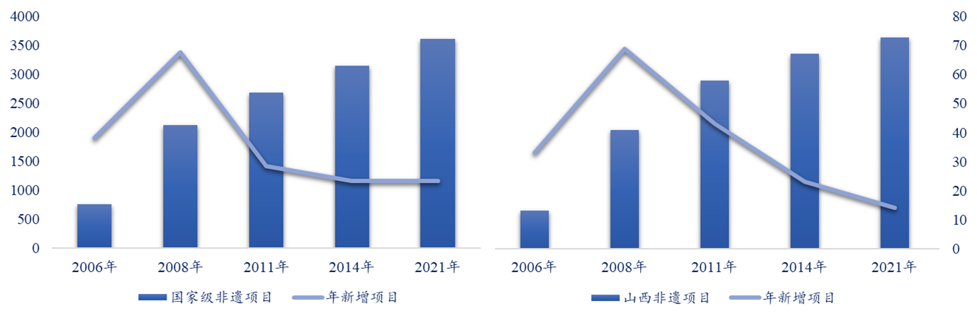

图1 全国及山东省国家级非物质文化遗产数量变化

令人欣慰的是，我国自政府到人民，从老到少对于非遗的关注度并不低，随着近年来部分非遗有关大博主的出圈，甚至有部分非遗技艺火爆一时，成为各地节日庙会的常驻节目，也有不少变为人们交往中的馈赠佳品。为规范促进非遗文化的传承与发展，国家与政府采取了一系列措施：2011年6月1日，非物质文化遗产法正式施行，标志着我国非物质文化遗产事业全面进入了有法可依的历史时期；文化和旅游部认定了五批3068名国家级非遗代表性传承人，各省（区、市）公布1.6万多名省级代表性传承人。民间各类媒体、购物平台也不甘示弱，《2025抖音非遗数据报告》显示，过去一年，抖音新增国家级非遗相关视频超2亿条，同比增长31%；1400万网友通过抖音分享非遗体验；抖音上平均每天有6.5万场非遗直播；获得打赏收入的非遗类主播人数同比上涨18.17%，超过1万名非遗类主播月均打赏收入过万元；抖音生活服务发布的《2025春节消费数据报告》显示，2025年1月28日至2月3日，抖音生活服务平台上“非遗”相关团购商品购买用户数同比增长122%。以李子柒、九月江寻千等非遗博主的视频的吸引下，越来越多的年轻人愿意去观看非遗表演、购买非遗相关的产品，这些情况都预示着非物质文化遗产的发展潜力巨大。

表1 2024年非遗、文创产业现状

|  |  |
| --- | --- |
| 平台上国家级非遗相关视频累计分享量增长 | 同比增长36% |
| 平均每天非遗直播场数 | 65,000场 |
| 分享非遗体验的网友总数 | 14,000,000名 |
| 获得打赏收入的非遗主播年增长 | 18.17% |

**3、城市挤占，非遗夹缝生存，人才难寻，传承任重道远**

当下，非遗的传承与发展也面临着重重问题，主要集中在以下几个方面：城市发展挤占生存空间，学习周期长，缺乏资金支持，传承人老年化、年轻人缺乏传承非遗的意愿。随着社会的逐渐发展，城市化规模逐渐扩大，人们娱乐方式也变得多样化，依存于乡村的不少传统，其中包括不少非遗正在逐渐消失。老一辈的非遗传承人们越来越难以找到非遗技艺的用武之地，不少被迫放弃了这些珍贵的非物质文化遗产。《中国非物质文化遗产发展报告》显示，50.98%的受访传承人认为非遗项目发展面临的最大问题是“缺乏资金支持”，此外分别有43.14%、31.37%的受访传承人认为“传承人老龄化”、“缺乏有效的传承机制”。 “长期投入+不稳定回报+难以产业化”的特点使得众多非遗难以吸引到新鲜血液，进而导致了不少老师傅带中老年徒弟甚至无徒弟可带的窘况。在非遗关注度越来越高、保护非遗呼声愈发高涨的现状下，这些隐藏的问题应当被重视。

文化是一个民族的精神血脉之所在，而非遗则是文化重要的组成部分。面对时代变局，科技进步，我们不应当将文化弃之敝屣，而应薪火相传，代代守护，同时“学古不泥古、破法不悖法”，把握好传承与创新的关系。近年来，国家加大了对于文化遗产的保护，各大社交媒体上也出现了不少文化类博主，文化产业也取得了不少成就。然而欣欣向荣的背后，我们的文化保护传承之路仍然任重而道远，仍然存在着传承难、缺乏支持等重重问题。因此，在科技水平日新月异的今天，在非遗关注度和保护非遗呼声愈发高涨的当下，如何有效传承和保护非遗，赓续文化血脉和坚定文化自信，成为应当被重视和解决的新问题！

**（二）调研意义**

文化是一个民族的灵魂，是一个国家兴旺发达的不竭源泉。为了进一步深化中华优秀传统文化涵育，宣扬红色精神和传承红色基因，天津大学管理与经济学部“溯本求源 文润经心”实践队深入山东淄博、潍坊、烟台三市，以文化为主线，以山东省非物质文化遗产为切入点，开展为期七天的调研实践。

**1、山河传韵，溯源文化璀璨，文润经心，展现非遗风采**

习总书记指出：中华优秀传统文化是中华民族的精神命脉，是涵养社会主义核心价值观的重要源泉，也是我们在世界文化激荡中站稳脚跟的坚实根基。[3]我国地域广阔，文化资源丰富，类型多样，这造成当下人们对于文化尤其是非遗的认识不全面，形成了一些刻板印象甚至地域文化壁垒，文化的传承保护及文化产业的发展遇到了一些困难。

作为新时代的大学生，我们应当主动探寻文化的根源，树立文化自觉与文化自信，如此方能在风潮暗涌的世界大变局中站稳脚跟，同时为非物质文化遗产的传承与保护贡献青春智慧与力量。山东地处黄河下游，东临渤海与黄海，是中华文明的重要发祥地之一，这片浸润着儒家文化基因的土地，孕育了绵延数千年的文明火种，拥有底蕴深厚、门类齐全的非物质文化遗产，兼具历史传承价值与学术研究意义。

实践队队员们深入山东各地走访调研，通过文字记录、影像拍摄、实地访谈等多种形式，沉浸式感受齐鲁文化的独特魅力，细致捕捉山东非遗的鲜活面貌，力求将一个立体多元、生动可感的山东文化图景呈现给大众，让更多人读懂文化的源流、触摸非遗的根脉。同时，以文化滋养心灵，用传承坚定自信，在实践中汲取成长力量，让青春在文化传承中绽放光彩。

**2、融合生活，发掘先祖智慧，文化新韵，创意焕发活力**

创新文化表现方式，将文化气息融入生活，让以非遗为代表的齐鲁文化“接地气”“活起来”。山东的非遗文化灿若星河，涵盖传统技艺、民间文学、传统戏剧、民俗节庆等众多领域，这些承载着齐鲁先民历史记忆、智慧结晶与艺术精华的文化瑰宝，正等待着我们深入发掘与活化传承。

实践队成员深耕非遗宣传推广，努力让生活中的寻常物件成为文化记忆的载体：精心设计系列文创产品，从融入泰山石刻元素的书签、绣有鲁绣纹样的手帕到印着杨家埠年画的明信片，让传统符号与现代审美碰撞出时尚火花，为非遗文化注入青春活力；创作充满齐鲁韵味的团队歌曲与纪实MV，用镜头定格调研途中的非遗故事，生动展现剪纸、面塑、蛋雕等非遗项目的独特魅力；依托学部公众号、学校官网等平台广泛推广，以年轻人喜闻乐见的方式吸引更多同辈关注非遗、参与传承创新。

从“养在深闺人未识”到“飞入寻常百姓家”，当山东非遗真正融入日常生活，不仅能提升这些文化遗产的社会能见度，更能激活相关文化产业的发展动能，以点滴文创新意撬动万千文化生机，让千年齐鲁文脉在新时代持续流淌。

**3、信息助力，文化记忆新形式，数智赋能，非遗传承新篇章**

以数字技术为支撑，助力文化传承创新。深入剖析非遗传承面临的现实问题，创新传承方式，运用数字化、信息化现代技术为山东文化、山东非遗建立系统详尽的记录体系。传统非遗传承模式往往稳定性不足，多依赖家族世袭或师徒相授，且多数技艺需要长期研习与高额投入，这导致非遗传承路径日渐狭窄，出现传承范围受限、传承人老龄化等问题，不少珍贵技艺濒临失传。

为破解这一困境，实践队积极探索数智赋能之路：构建山东非遗数字化“档案馆”，对鲁绣、潍坊风筝、龙山黑陶等传统技艺进行三维扫描、影像记录与数据建档，让非遗技艺以数字形态永久留存；联合专业新媒体团队开展非遗直播，通过镜头展示东阿阿胶制作、周村烧饼技艺等非遗全过程，借助新媒体平台扩大山东非遗的影响力，吸引更多人关注参与；推出“云端非遗课堂”特色课程，将杨家埠年画、济南面塑等非遗知识带入中小学课堂，让更多青少年近距离接触家乡非遗文化；开发融合泰山文化、儒家元素的非遗文创产品，将传统符号与现代设计理念相结合，使其更贴合当代审美与市场需求。

另一方面，非遗数字化的过程也是文化标准化、系统化的过程。传统传承传播手段难以推动文化资源的活化与产业化发展，而数字化、信息化技术为非遗产业化开辟了新路径——通过数字展厅、在线课程、文创电商等形式，让山东非遗突破时空限制，更广泛地融入人们的日常生活，从而实现文化传承与创新发展的良性循环。

**4、山东古韵，润泽中华文明；时代浪潮，开辟文保新路**

黄河的涛声与泰山的雄姿孕育了山东的千年文明，这片土地不仅滋养了灿烂的齐鲁文化，更成为中华文明绵延不绝的重要根基。保护、传播非遗文化，本质上就是守护文明的火种，传承永续的文脉，让人们能以非遗为钥匙，打开理解中国文化过去、现在与未来承袭脉络的大门。

作为新时代的青年学子，实践队队员们希望发挥学科交叉优势，用专业所长为山东文化、山东非遗的保护传承添砖加瓦、贡献微光；更期待通过此次调研，让更多人将目光投向这片文化沃土，真正走近齐鲁非遗、读懂山东文化，进而愿意加入到守护中华文明重要发祥地的行列中，助力山东更好地保护、继承和发扬这些珍贵的文化遗产，让千年文脉在时代浪潮中生生不息。

**（三）调研概述**

**1、往年调研回顾**

2023年“溯本求源 文润经心”实践队聚焦“弘扬中华优秀传统文化、实现新时代中国特色社会主义文化振兴、建设社会主义文化强国”的主题，通过实地观察、走访调研、问卷调查等形式，从“访·家乡”运河文化普查、“传·乡谈”口述史采集、“筑·乡愁”古村落保护、“画·乡情”年画调研四大方面开展中华优秀传统文化保护与弘扬的现状调研。

实践队深入京杭大运河沿线，走访通州、香河、天津、曲阜等地，了解当地运河文化保护现状，发现部分地区存在保护力度不足、过度商业化、传承方式单一等问题。此外，实践团队还深入潍坊、陕西、重庆、福建等地，挖掘地方口述史，了解布老虎、手工印染等非遗技艺的传承现状，发现非遗传承面临着人才断层、市场萎缩等困境。在古村落保护方面，实践团队走访了罗田镇、梧林古村落、杨柳青古镇等地，发现传统村落面临着人口流失、文化断层等问题。在年画调研方面，实践团队走访了杨柳青、南通、绵竹等地，发现年画面临着技法失传、市场萎缩等困境。

通过实地调研和数据分析，实践队总结出当前中华优秀传统文化保护与弘扬存在的四大问题：保护力度不够、创新能力不足、过度商业化、宣传力度不够。针对这些问题，实践团队提出了建立全方位保护体系、推进创造性转化和创新性发展、协调文化与经济关系、多主体多渠道弘扬等政策建议。

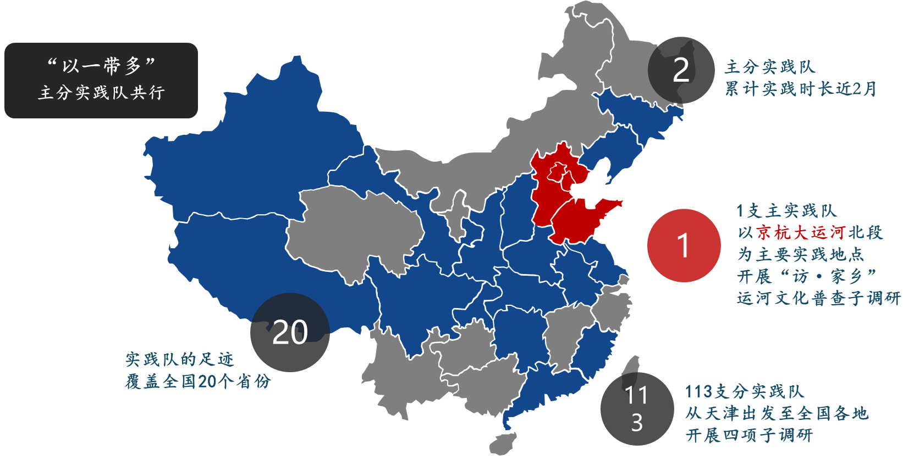

图2 “溯本求源 文润经心”实践队往年调研回顾

2024年，天津大学管理与经济学部“溯本求源文润经心”实践队以山西省非物质文化遗产为切入点，深入太原、晋城、晋中、运城四市开展为期七天的调研实践，同时组织35支分实践队走访全国多地文化与非遗场所。

主实践队通过特定样本访谈、多群体问卷调查收集有效问卷2653份，运用信效度检验、结构方程模型等方法探究非遗传承与保护路径。调研发现，非遗传承面临资源短缺、资金不足、传承人老龄化、传播创新不足等共性问题，不同类型非遗如传统技艺、传统体育、传统医药等还存在差异化挑战，例如推光漆器受机械化替代冲击，打铁花因危险性高难以吸引年轻人，传统医药面临原材料稀缺等问题。为应对这些问题，实践队构建“三维沉浸立体式”调研机制，通过沉浸式场景融入、访谈式现状挖掘和立体全面式分析，形成了一系列成果，包括搭建“映像・山西”数字博物馆、开发云支教非遗课程、开展非遗直播、设计文创产品等，并从政府、社会、青年群体三个视角提出对策，政府层面需完善政策与创新宣传，社会层面要利用现代技术创新并融合其他文化，青年群体应发挥学科交叉优势助力文化产业发展，切实为非遗文化的传承、保护与创新贡献力量。

35支分实践队共计88位成员，覆盖全国20余个省份近50座城市。分实践队主要依托各成员家乡的文化资源，围绕四大主题展开调研：“访・家乡”聚焦运河文化普查，深入京杭大运河沿线等地，了解运河文化保护现状，形成调研报告并制作宣传手册及文创产品；“传・乡谈”通过问卷、访谈等方式采集家乡文化的口述历史，传承地方文化精髓；“筑・乡愁”调研古村落的形成历史、相关文化与故事，结合环境为古村落保护和可持续发展提出建议；“画・乡情”研究家乡年画的历史与特点，为年画的保护与发展提供对策并形成调研报告。分实践队的调研与主实践队形成联动，从更广泛的地域和多元文化视角丰富了实践内容，共同助力中华优秀传统文化的保护与弘扬。

**2、实践安排**

为深入了解并传承非遗文化，促进非遗保护与发展，坚定文化自信，赓续文化血脉，天津大学管理与经济学部“溯本求源 文润经心”实践队深入走访山东省展开实践调研。

实践队实地走访山东淄博、潍坊和烟台三座城市，探寻其非遗文化之精髓，并通过设计系列文创、建立印象山东数字化博物馆、进行天美非遗直播和录制云支教特色课程等方式弘扬非遗文化，主要包含“访文化”和“探非遗”两个主题板块。

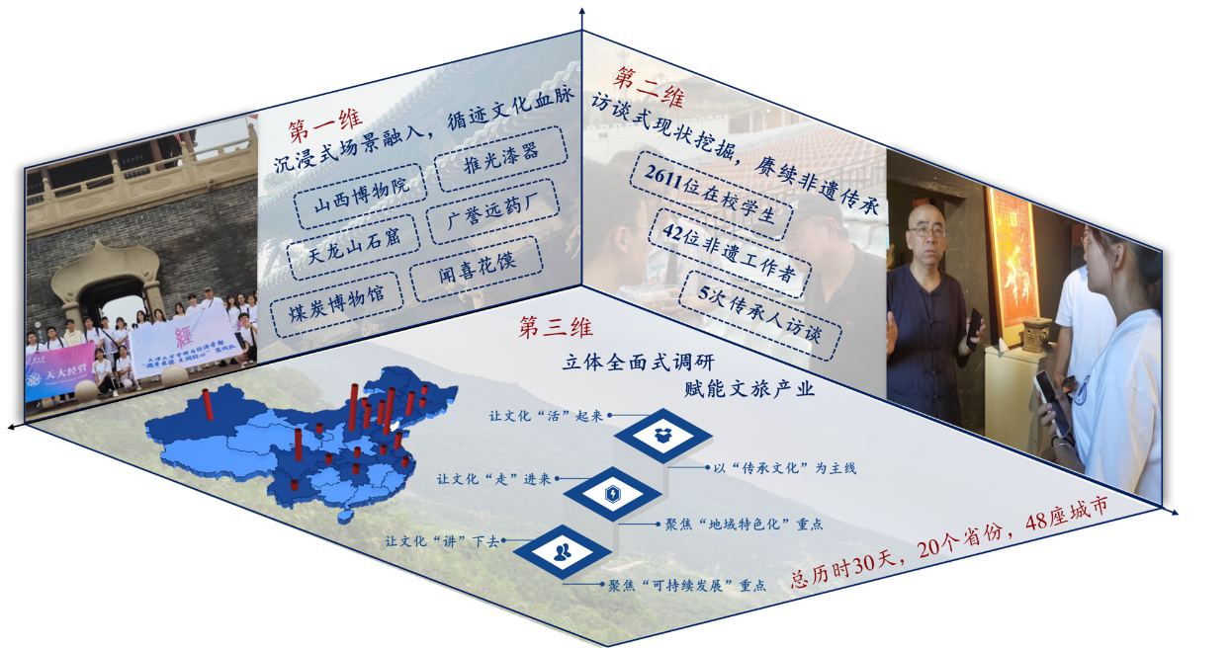

图3 “三维沉浸立体式”文化调研展示

**（1）访文化。**通过参观淄博市博物馆、淄博陶瓷琉璃博物馆、潍坊手造博物馆、潍坊世界风筝博物馆、璜山民艺博物馆、烟台市博物馆等地标性博物馆，领略山东深厚的历史文化底蕴和独特的地方文化；游览十笏园非遗空间、所城里街区等人文景观，体验山东各类非遗文化的魅力。

**（2）探非遗。**实践队成员通过对话非遗传承人、观摩和体验非遗技艺、发放问卷和定量数据分析等多种方式，从当今山东省非物质文化遗产面临的共性问题出发，分析不同项目面临的挑战与机遇；同时，针对在校学生群体开展非遗传承主观意愿的调研，探寻影响非遗传承的内在因素和机理，以期望对不同群体提出多角度、可施行的对策建议，为非遗保护贡献“天大”力量。

**二 调研方案**

**（一）调研设计**

以弘扬山东丰富多样的非遗文化、提升公众对传统文化价值认识、激发社会各界对非遗保护的参与热情为初衷，本实践队立足丰富多样的融媒体传播手段，通过实地考察调研，围绕现在非遗文化传承保护的不足之处进行深入探讨。在此基础上，本实践队致力于通过教育普及、技艺学习、文化交流等多维度活动，促进非物质文化遗产的传承、保护与发展，同时提升公众对非遗文化价值的认识，实现非遗文化的可持续发展。

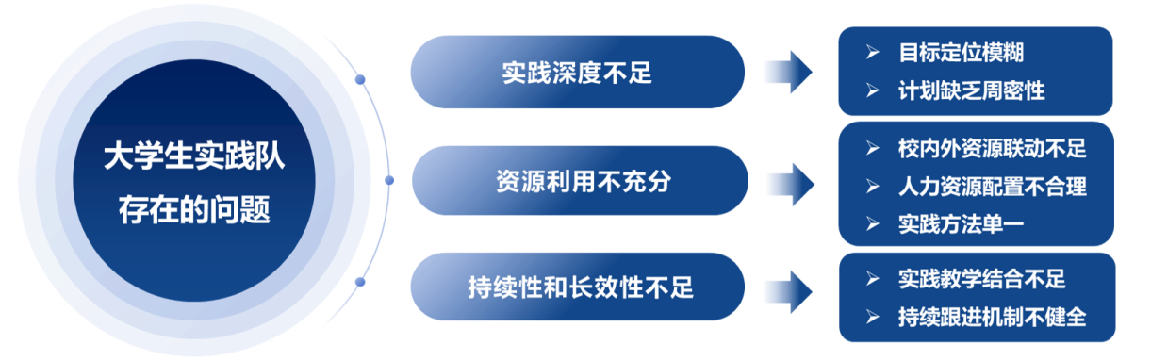

图4 大学生实践队存在的问题

针对现在大学生实践队伍的不足之处，实践队全面深化实践内容，加强资源整合，制定长远规划，建立把握一条主线，聚焦两大重点，实现三个效能的实践机制，以确保实践活动能够达到预期的教育和传承效果，增强公众对山东非遗文化的认同感和归属感，展示山东非遗的独特魅力以增强文化自信，并探索非遗文化与地方经济发展相结合的可持续发展模式。

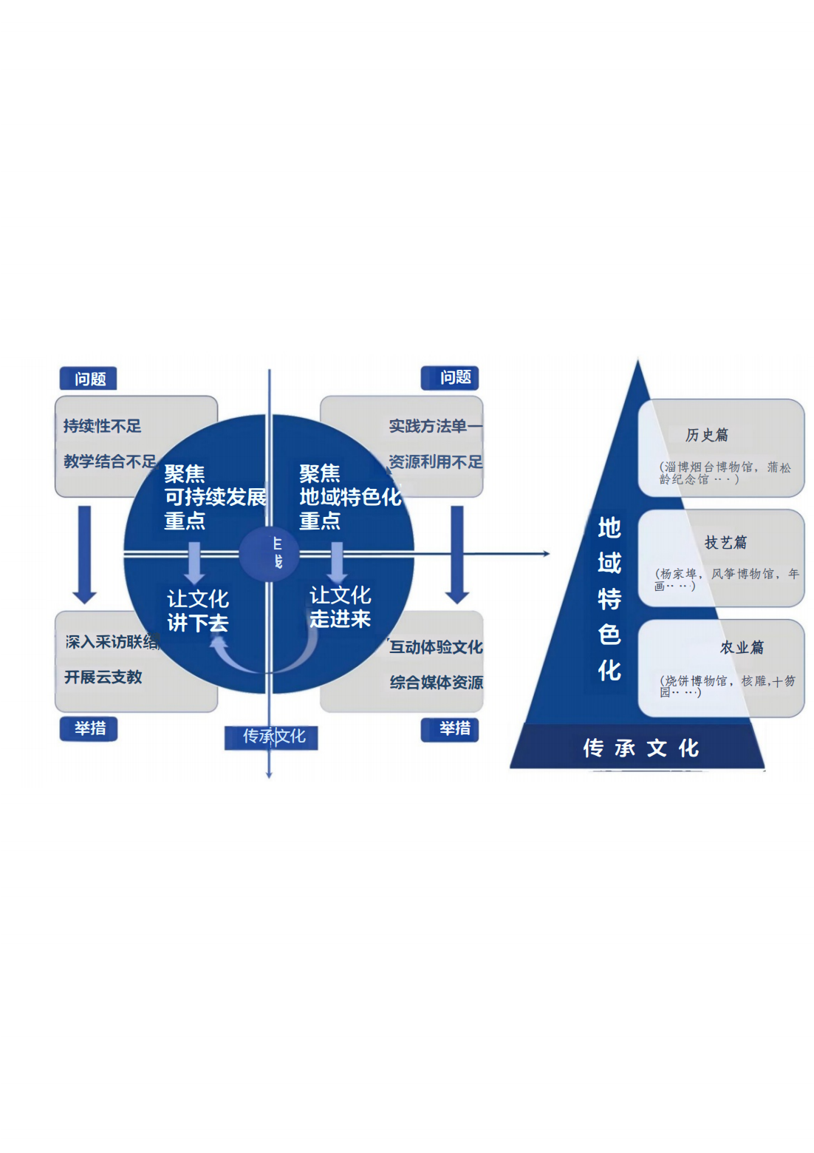

图5 “溯本求源 文润经心”实践队发展模式

**坚持传承文化为主线，突出互动体验化特色，让文化“活”起来**

文化不应只是挂在嘴边的词语，它体现在我们生活中的方方面面，本队以互动体验为特色，通过近距离接触学习文化，让文化脱离出遥远的语义范畴，真切落实为生活里的存在。

一是通过文化的创新传播方式，利用AR、VR等现代科技手段，让传统文化以更加生动和直观的方式呈现给队员。通过观看开发互动式文化展览，以触摸、操作等互动方式，深入了解文化内容，从而提高文化体验的吸引力和教育效果。突破传统展览的局限，提供更加生动、直观的互动体验，以沉浸式学习方式，提高兴趣和参与度，加深对展览内容的理解和记忆，从而增强展览的教育效果。在淄博市博物馆、烟台市博物馆中，通过互动展项“触摸”历史文物背后的故事，让历史知识从文字变为可感知的体验，不仅增加了展览的趣味性，也加深了队员对齐鲁文化和历史的理解。在蒲松龄纪念馆借助科技手段“走进”《聊斋志异》的奇幻世界，通过文化的创新传播方式，结合现代科技手段，以更加生动和直观的方式体验传统文化，同时通过互动体验，极大提高文化体验的吸引力和教育效果。

二是通过构建文化体验空间，为队员提供沉浸式的文化体验，设置互动环节，如传统手工艺制作、参观工厂制作等，让队员在参与中学习和体验文化。在杨家埠，队员可亲手制作风筝、年画和剪纸，学习扎架、绘图、剪裁等技艺，感受民间艺术中蕴含的民俗智慧；在手作香体验中，通过选料、研磨、调配等步骤，了解传统香文化的传承脉络；在烧饼博物馆，观摩烧饼从面团到成品的制作过程，亲口品尝酥脆口感，从味觉到技艺全方位触摸地方饮食文化。这种多感官体验让文化不再抽象，而是可触摸、可参与的生动实践，增强了队员对传统文化的认同感和归属感，有效促进文化的传播与传承。

例如，在参观非遗展示中心过程中，队员们可以沉浸式参与手作香全过程。从辨别沉香、檀香等天然香料，到依古方称重配伍，再经研磨、和香、醒香等步骤，亲眼见证一炉香从原料蜕变为成品。点燃香篆，轻嗅香气在空气中散开，不同配比与炮制工艺催生出的独特韵味，让大家直观感知香文化里 “和香” 的智慧。通过这些互动体验，队员不仅能够获得知识和乐趣，还能在参与的过程中建立起对传统文化的认同感和归属感。这种沉浸式的文化体验，让文化不再是抽象的概念，而是可以触摸、可以品尝、可以亲身体验的生动实践，有效地促进了文化的传播和传承。我们不仅能够传承和活化文化，还能让文化成为人们日常生活的一部分，让每个人都能在互动体验中感受到文化的魅力，从而实现文化的可持续发展。

**聚焦地域特色化重点，丰富数字化传播手段，让文化“走”进来**

一是利用网络直播，扩大文化影响力，作为一种实时互动的传播方式，可以吸引大量在线观众，通过直播展示地域文化的特色活动。利用网上直播进行文化讲解和制作，是适应数字化时代传播趋势的重要举措，能够实现文化内容的广泛传播，不受地域限制地覆盖更广泛的受众群体。这种即时互动的传播方式，极大增强了文化教育的互动性和参与度，还通过生动直观的多媒体展示，促进了文化知识的普及和深入理解。有效提升了文化活动的吸引力和影响力，使文化活动能够迅速传播，激发公众的广泛关注和积极参与。

在实践过程中，本队对淄博陶瓷琉璃博物馆的琉璃文化进行直播讲解，邀请琉璃工艺专家讲解员，详细介绍淄博琉璃的历史传承、工艺特色以及制作技艺。直播时，带领观众“云游”博物馆展厅，透过镜头展示琳琅满目的琉璃珍品，从古朴的实用器皿到精美的艺术摆件，讲述每件作品背后的创作灵感与故事；深入讲解琉璃从选料、熔制，到造型设计、冷加工等完整工艺环节，剖析不同工艺如何赋予琉璃独特质感与美学价值；结合历史脉络，介绍淄博琉璃在岁月中承载的文化意义，以及它在当代艺术创新中的传承与突破，让观众沉浸式感受琉璃文化的深厚底蕴。

二是结合数字化平台，建立非遗文化网站，系统化展示山东独特非遗文化。设置专门的板块，提供丰富的图文、视频资料，让观众能够随时访问和学习，通过系统化整理和数字化展示，为公众提供了深入了解和学习山东非遗的窗口，可以有效提升公众对非遗文化的认知度，激发广泛的参与热情，促进非遗文化的普及和推广。

三是开发与非遗文化相关的文创产品，促进了非物质文化遗产的普及与传承，而且通过将传统文化元素与现代设计巧妙结合，有效提升了非遗文化的社会认知度。作为传播非遗文化的新型载体，拓展了文化的传播渠道，使传统文化得以在现代社会中焕发新的活力。本队致力于推广非遗文化融入大众生活，以文创产品为抓手，践行实践理念。

**聚焦可持续发展重点，规范调研标准化过程，让文化“讲”下去**

一是开展云支教活动，推广文化教育，希望能够突破地理限制，将文化教育资源输送到偏远地区。通过在线授课、互动讨论等形式，能够让更多青少年接触和了解传统文化，激发他们对文化遗产的兴趣和热爱。通过自主设计非遗文化支教课程，增强队员对非遗文化的了解，以系统化方式加深对非遗文化传承发展的框架认知。

二是采访非遗传承人，记录和传播文化故事。非遗传承人是非物质文化遗产的重要承载者和传播者。通过深入采访非遗传承人，我们可以详细了解非遗项目的发展历程、技艺特点和文化内涵。采访非物质文化遗产传承人对采访者具有深远的影响，不仅增强了队员对非遗文化的深入理解，丰富文化知识，而且通过这一过程，培养了队员文化敏感性和责任感，拓宽文化视野，加深对社会责任和文化使命的认识，从而在文化传承和推广工作中发挥更大的作用。我们不仅能够让文化“讲”下去，还能够在规范调研和标准化过程中，实现文化遗产的有效保护和传承，为推动文化可持续发展做出积极贡献。

**（二）执行方案**

为了确保文化传承与实践方案的严谨性和逻辑性，我们首先确立一个明确的实践理念，将其作为整个方案的指导思想。在这一理念的指导下，我们将深入探索地域文化，包括农业、历史和技艺，以全面了解和记录不同地域的文化特色。我们首先与政府部门和非遗传承人取得联系，确认访问时间和细节。接着，搜集相关资料，为深入调研打下坚实基础。制定详细的调研路线和地点，确保覆盖所有关键区域。同时，设计具有地方文化特色的文化衫，增强团队的凝聚力和辨识度。创作一首反映山东文化特色的队歌，激发团队热情。准备调研所需的物资，如录音设备等，并明确团队成员的分工和安全教育。

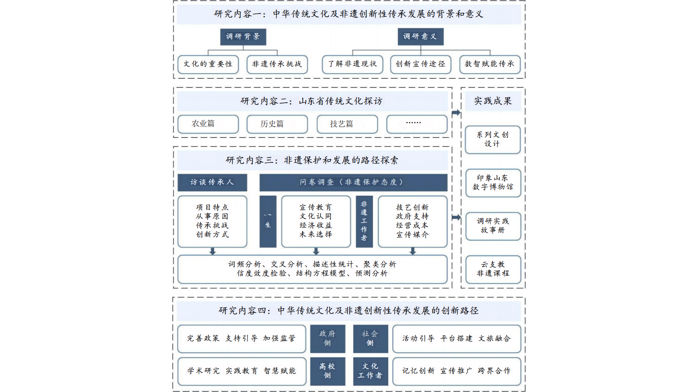

图6 实践队执行方案概览

在经过前期的周密准备后，我们深入山东省的文化遗产和历史地标。首先，我们参观淄博市博物馆、聊斋城景区、蒲松龄纪念馆，在历史陈迹里触摸齐鲁过往。周村烧饼博物馆则让我们领略山东饮食文化里，传统小吃承载的烟火传承。接着，我们探访十笏园，感受古典园林与核雕、蛋壳雕刻等工艺交融的别致韵味，又在杨家埠亲身参与风筝扎制、年画创作，在非遗工坊触摸民俗温度。此外，我们有幸采访到杨家埠风筝年画艺人、梁巧燕剪纸传人、王德正手作香师傅，通过他们的介绍和演示，我们对这些传统手工艺有更深刻的认识。后续在潍坊世界风筝博物馆溯源风筝脉络，在烟台博物馆、所城里非遗展示中心解锁海洋文化与非遗交织的故事。这些活动不仅丰富我们的知识和经验，也让我们对山东的非物质文化遗产有更直接的接触和理解，亲身见证文化在传承里的生生不息。

**1、寻迹齐鲁——主实践队山东文化传承与创新之旅**

数字探索·文化传承——山东实地考察与数字化实践

在进行的实地考察活动中，实践团队与文化博物馆的管理者进行深入交流，全面了解他们对文化遗产、历史遗迹和文化传统所执行的保护措施。我们将探讨在数字化时代背景下，如何有效利用互联网、人工智能、虚拟现实等现代技术手段，使文化以更加生动的形式展现给公众，让地方文化故事得到更广泛的传播。通过深入挖掘地方文化的内在价值，形成具有教育意义的资源，以此作为传承历史、弘扬文化精神的重要载体。通过这些资源，我们期望激发公众对文化的兴趣和认识，促进文化的普及和传承。

在参观淄博陶瓷琉璃博物馆，烟台博物馆时，我们将通过讲解员的介绍深入了解山东的文化遗产。讲解员们将系统地阐述从史前文明到近现代的文物，涵盖青铜器、玉器等各类展品，以及地域特色文化脉络。他们将用专业的知识和生动的叙述，带领我们领略山东历史的深度和文化的丰富性，让我们对这片古老土地的文化底蕴有一个全面而深刻的认识。

此外，我们将根据山东省的地域文化特色，设计并开发一系列文化创意产品。这些产品将充分展示山东文化的多样性和独特性，同时作为文化传播的媒介，增强山东文化的市场竞争力和影响力，为地方文化的传承与发展提供支持。

齐鲁荟萃·匠心传承——山东技艺历史与农业调研

通过调研山东技艺、历史与农业，深入理解不同门类技艺的传承脉络、历史文化的厚重底蕴，以及农业非遗中蕴含的传统智慧，揭示地域文化、生活方式与社会发展的关联。加深对山东文化生态的认知，激发对历史文化遗产、传统技艺及农业智慧的保护传承意识，同时为当代文化创新、乡村发展提供灵感参考。我们通过记录、技艺体验、文化梳理与传播，提高公众对山东多元文化价值的认识，确保这些珍贵文化遗产与智慧得到有效保护和合理转化利用。

通过实地参观山东省的平遥古城，走进淄博市博物馆、烟台博物馆，透过一件件文物，触摸齐鲁大地从史前到近现代的历史脉络；在蒲松龄纪念馆，《聊斋志异》的奇幻故事与现实交织，感受文学与历史碰撞出的独特文化魅力，系统了解山东历史文化传承，领略这片土地的底蕴深度，实地调研深入采访，践行实践理念，致力于产出可持续的调研结果。

此外，我们还将探访杨家埠，在风筝博物馆，见证风筝从实用工具到艺术载体的演变，参与风筝制作，从扎架、糊面到绘纹，感受竹骨绢面间的工艺温度；年画作坊里，木版拓印的古朴与手绘色彩的鲜活交融，采访年画传承人，探寻从选版、刻制到套印、装裱的全套流程，体悟民俗艺术里的审美与传承密码；剪纸体验中，跟着艺人运剪，让红纸在折转剪裁间化作生动图案，理解剪纸艺术对生活的诗意提炼；手作香工作室，依古方选料、研磨、和香，在嗅觉与触觉的联动里，读懂传统香文化的养生哲思与仪式意义。这些活动不仅丰富了我们对山东乃至中国传统文化的认识，也有助于传承和保护这些珍贵的文化遗产。并且预期通过建立线上文化档案馆、利用融媒体宣传法等手段，进一步扩大文化的影响力，实现文化的广泛传播

非遗新声·创新传承——文化传承与现代创新之路

调研非遗文化发展现状有助于提高公众对非遗文化的认识和保护意识，使非物质文化遗产在现代社会中得到更好的保护和传承 ，同时有利于弘扬中华优秀传统文化，也能为地方文化振兴和经济发展做出贡献。通过调研和展示活动，可以吸引更多人参与非遗文化的体验和学习，从而促进非遗文化的传播和普及。

我们的调研走访致力于非遗文化的创新性发展提供支持。通过深入了解非遗文化的核心价值和技艺特点，可以探索将传统文化与现代设计、旅游等产业相结合的新途径，使非遗文化在新时代焕发新的活力。

通过采访杨家埠年画艺人，我们深入了解年画从明清民俗版画到现代非物质文化遗产的演变过程，以及目前传承中面临的挑战和机遇，了解到年轻一代参与度不足的现状，强化了非遗保护的迫切性。同时，深入探讨如何利用直播等新媒体平台，吸引更多人关注并参与到这一传统技艺的保护与发展中，让传统文化在现代社会焕发新的活力。

通过采访梁巧燕剪纸传人，分享他们从事剪纸艺术的历程，我们可以了解到山东剪纸文化的独特风格和艺术价值，以其灵动的线条和浓郁的生活气息，成为中国民间艺术的瑰宝。这些采访使我们能够更好地认识到传统民俗文化的魅力，以及在当代社会中传承和发展这些文化的重要性。

此外，通过新兴媒体的直播手段，可以有效地展示年画刻版、剪纸创作等传统手工艺的制作过程，让公众更直观地感受匠人的精湛技艺和传统文化的内涵。这不仅有助于提高公众对传统民俗文化的认识和兴趣，也为传统手工艺的传承和发展提供了新的机遇和平台。

烧饼飘香·农味传情——山东饮食与农业非遗体验传承

为深入体验和传承山东饮食文化与农业非遗，我们组织系列参观体验活动。走进周村烧饼博物馆，探寻烧饼从传统小吃到文化符号的历史演变，了解选麦、制粉、烘烤等制作工艺，通过网络平台直播其制作过程，让更多人感受这道齐鲁风味的独特魅力；同时，探访烟台市非遗体验馆，观摩莱阳梨膏古法熬制技艺、海阳绿茶传统制作流程，近距离学习农业非遗中的饮食智慧。

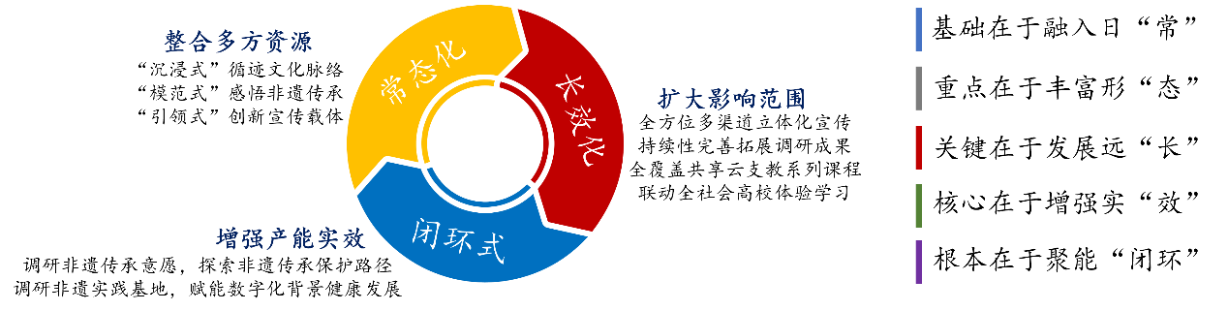

图7 “三位一体”实践机制

经过实地调研，我们致力于产出真实有效的方案。第一，这不仅包括对传统文化的深入探索，还涉及通过制作宣传册、文创产品、宣传歌曲和MV等多种形式，来推广和传播文化，增强文化的吸引力和影响力；第二，为了确保方案的有效实施和持续发展，我们将制作文化系列云支教课程；第三，通过问卷调研、实地观察和访谈调查等方法，深入了解文化传承的现状和需求，为实践提供数据支持和反馈。

**2、数字华彩——中华文化遗产的保护与传承新篇章**

中华文化的浩瀚海洋中，无数瑰宝熠熠生辉，彰显着华夏古老文明的独特魅力。在十九届中央政治局第三十九次集体学习中，习近平总书记提出：“文物和文化遗产承载着中华民族的基因和血脉，是不可再生、不可替代的中华优秀文明资源。”国务院办公厅印发的《“十四五”文化发展规划》中明确指出，要加强非遗传承人群培养、强化历史文化遗产保护利用；党的二十大报告指出，要实施国家文化数字化战略，加大文化遗产保护力度。随着数字化技术的发展，新技术的广泛应用为传统文化增添了新的活力、提供了新的发展道路；数字化技术不仅拓宽了传统文化的传播范围，也创造了全新的文化遗产保护方式。在数字化背景下，寻找文化传承的漏洞、合理运用新兴技术以探寻文化保护与传承的更高效途径，是党和国家高度重视的工作重心，也是青年学生应积极参与的课题。

**（1）问卷调研，洞察传承现状**

本次实践活动将设计一份调查问卷，通过线上随机发放问卷的形式完成数据收集。考虑到被调查者所从事职业与非遗项目的直接相关程度有差异，该调查问卷设置选择题以区分非遗从事者与其他职业。通过对收集的数据进行处理与分析，我们充分了解到非遗项目经营的难点，了解到各类人群对非遗保护与传承的认识及态度。

**（2）实地参访，领略非遗韵味**

习近平总书记曾说：“文物，是老祖宗留给我们的宝贵遗产。”为更深刻地感受非遗文化、了解背后的故事，实践队奔波于不同城市的各个角落，亲身体验非遗技艺，聆听非遗历史，理解非遗项目中包含的文化内涵。

在实地参访中，实践队将与非遗传承人、场馆工作人员等进行沟通交流，了解现代非遗技艺传承所面临的困难与挑战，继而利用互联网、虚拟现实技术、AI等现代数字化技术，保护珍贵的文化遗产，为公众提供体验感更佳的非遗展示平台，为传统文化的继承注入新活力。同时，实践队将通过与非遗传承人的深入交流，提高非遗传承人的数字化创新意识，鼓励非遗从事者借助新兴手段推动传统文化在数字时代的创新发展。

**（3）数字信息支撑，赓续文化血脉**

随着计算机技术的飞速发展与互联网技术的逐步成熟，“云课堂”因其开放的学习空间及自由的学习模式，深受广大人民群众喜爱。文化的表达与传播必须依赖一定的工具和载体，因此“云课堂”线上教学模式为非物质文化遗产的传播创造了新的途径。

本次实践的目标之一为制作一套“云支教非遗课程”，通过录制非遗相关在线课程，将非物质文化遗产全方位呈现，让更多人能够不受时空限制地学习非遗文化，增强文化的传播能力，扩大文化的影响范围，引导更多人主动学习、保护与传承非物质文化遗产。

本项目通过现代科技手段，创新性地推广山东非物质文化遗产。构建映象山东数字化“档案馆”，以数字化、信息化为支撑，为山东文化项目建立详细的数字档案，更加生动、立体地展现非遗文化的独特魅力。与天美工作室合作，通过直播等形式，在新媒体平台如微信公众号、微博、B站上积极宣传非遗文化；建立专属账号，定期发布调研成果，并向学校及主流媒体投稿，扩大影响力；推出云支教非遗特色课程，跨越地域限制，将文化遗产带入课堂，普及非遗知识。

**（三）团队介绍**

**1、师资力量**

指导老师 宗超

宗超，现任天津大学管理与经济学部团委书记，负责经管学部硕士研究生相关工作，连续三年获评天津大学优秀辅导员，曾获天津大学优秀共青团干部、天津大学共青团组织宣传工作先进个人、全国百强暑期实践队最佳实践带队教师等荣誉。带领学部团委获评2022年度天津市五四红旗团委，指导学生获评全国百强暑期实践队等国家级荣誉。作为指导教师获评中国国际“互联网+”大学生创新创业大赛全国银奖、“挑战杯”中国大学生创业计划竞赛全国金奖，指导国家级大学生创新创业实践项目。

指导老师 龚芮琳

龚芮琳，天津大学管理与经济学部2023级本科生辅导员，负责管理与经济学部宣传、社会实践和志愿服务等工作，天大经管青协和文艺推广中心指导老师，毕业于土木工程专业，有一定的学术基础和研究经验。

指导老师 李彦达

李彦达，天津大学管理与经济学部2021级本科生辅导员，曾获天津大学“一站式”学生社区优秀工作者荣誉称号，负责管理与经济学部体育、劳动教育、“一站式”学生社区和学生会等工作，天大经管素质拓展中心、天大经管学生会指导老师，毕业于工商管理专业，有一定的学术基础和研究经验。

指导老师 任怡璇

指导老师 曹月

**2、主实践队成员**

主实践队包含不同专业学生共计30名成员，具体情况如下表。

表2 主实践队成员基本信息

|  |  |  |  |  |
| --- | --- | --- | --- | --- |
| **姓名** | **年级** | **专业** | **手机号** | **团队分工** |
| 郑君慧 | 2022级 | 电子商务 | 13156337576 | 总负责人 |
| 葛照然 | 2021级 | 保密管理 | 18822208402 | 队长 |
| 李泓伯 | 2023级 | 电子商务 | 13133308001 | 队长 |
| 迟学君 | 2022级 | 港口航道与海岸工程 | 16629300766 | 智囊团 |
| 田雨萱 | 2022级 | 保密管理 | 17720084378 | 智囊团 |
| 曹子平 | 2022级 | 工业工程 | 15552237258 | 智囊团 |
| 唐震 | 2023级 | 保密管理 | 13873372961 | 宣传组组长 |
| 卢蓉 | 2023级 | 财务管理 | 18003588941 | 宣传组组长 |
| 杨承金 | 2024级 | 供应链 | 17526530139 | 宣传组组员 |
| 赵梦冉 | 2023级 | 智能医学工程 | 17320051671 | 宣传组组员 |
| 陈宇 | 2024级 | 工商管理 | 13623990267 | 宣传组组员 |
| 王佳瑶 | 2023级 | 汉语言文学 | 13274166179 | 宣传组组员 |
| 宋佳轩 | 2024级 | 物联网 | 15547649393 | 宣传组组员 |
| 张诗淇 | 2023级 | 智能与计算 | 17759089087 | 宣传组组员 |
| 沈沫含 | 2024级 | 电气工程及其自动化 | 19939061677 | 宣传组组员 |
| 赵敏彤 | 2024级 | 精仪与光电信息 | 18832198658 | 宣传组组员 |
| 贾文格格 | 2024级 | 建筑学 | 13082489775 | 宣传组组员 |
| 韦亚萍 | 2024级硕 | 思政政治教育 | 18272763697 | 调研组组长 |
| 王雪婷 | 2022级 | 保密管理 | 18853665039 | 调研组组长 |
| 田欣 | 2022级 | 物流工程 | 18935302122 | 调研组组员 |
| 丁培婧 | 2024级 | 财务管理 | 18835915364 | 调研组组员 |
| 周艺埼 | 2024级 | 马克思主义理论 | 13027768400 | 调研组组员 |
| 野菲雪 | 2023级 | 电气工程及其自动化 | 16632027249 | 外联组组长 |
| 施云峰 | 2023级 | 通信工程 | 15108778211 | 外联组组员 |
| 王灿 | 2024级 | 经济管理试验班 | 18167514988 | 外联组组员 |
| 李一帆 | 2024级 | 经济管理试验班 | 15804062610 | 外联组组员 |
| 唐宇阔 | 2023级 | 信息管理与信息系统 | 18920200830 | 数字组组长 |
| 王一涵 | 2023级 | 信息管理与信息系统 | 18971999403 | 数字组组员 |
| 邓语馨 | 2023级 | 电子商务 | 18716189962 | 摄影组组长 |
| 高琳纳 | 2024级 | 经济管理试验班 | 18201042163 | 摄影组组员 |

**三、 非遗保护与路径探索**

**（一）问卷设置与数据来源**

**1、问卷设计**

非物质文化遗产是人类智慧的瑰宝，中华文化深厚广博，其非遗的数量与品质在全球名列前茅。推动非遗实现创造性转化、创新性发展是《“十四五”文化发展规划》的重要内容。文化认同作为非遗传承的基础，对弘扬传统技艺、赓续文化血脉具有重要作用。随着大众旅游时代的兴起，各地文化遗产旅游景点积极开发非遗相关产品，以实现经济收益，非遗的旅游化开发也进入前所未有的热潮。在文化遗产旅游地，相关利益方在追求经济效益的同时，将非物质文化融入商品形式，通过市场交易将其出售给游客。

在调研过程中，研究团队走访了山东省淄博市、潍坊市和烟台市，考察了周村古商城、杨家埠民俗文化村、十笏园非遗空间等代表性非遗旅游景点，深入观察了非物质文化遗产（ICH）与当地旅游产业的深度融合。通过与葫芦烙画、年画、核雕等非遗项目的传承人进行面对面访谈，团队获取了关于非遗保护与活化实践的第一手资料。访谈结果表明，非遗发展在经济、社会和文化等多个维度为当地带来了显著效益。此外，调研激发了团队对非遗如何通过旅游活动与游客建立心理连接，进而促进地方可持续发展的浓厚研究兴趣，为后续理论构建和实证分析奠定了基础。

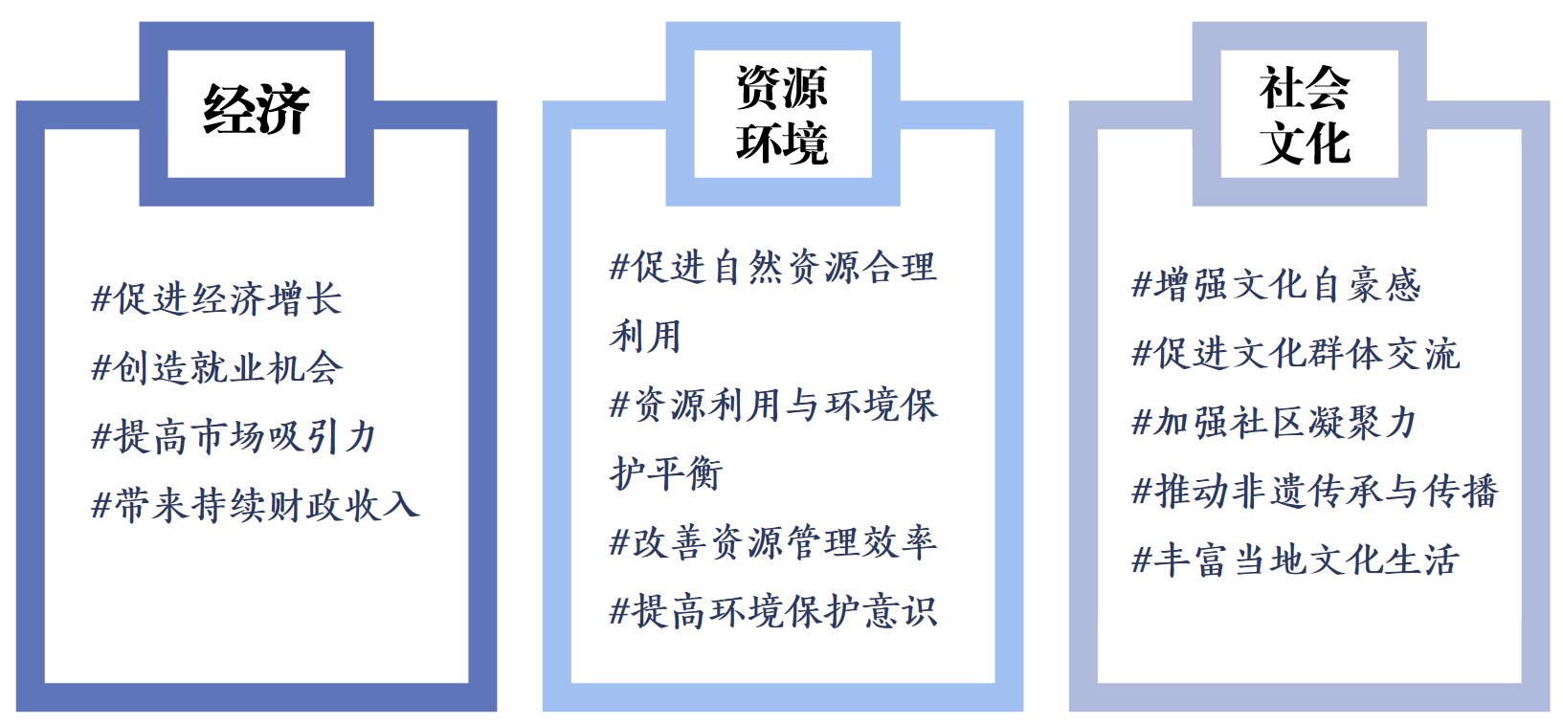

图【】经济效益、资源环境效益、社会文化效益矩阵

我们设置经济效益、资源环境效益、社会文化效益、非遗活化绩效评估四个维度，探究非遗的商业化发展。其中经济效益（ECO）聚焦非遗旅游对当地经济的直接贡献，包括旅游收入增长、就业机会创造以及相关产业的拉动效应。资源环境效益（ENV）关注非遗活化如何促进资源可持续利用、旅游设施的绿色管理和社区环境意识的提升。社会文化效益（CUL）强调非遗对社区文化认同、社会凝聚力和文化传承的促进作用。非遗活化绩效评估（EST）则综合衡量非遗项目在文化保护、游客满意度和创新传承方面的表现，反映非遗商业化发展的整体成效。这四个维度共同构成研究框架，旨在系统分析非遗旅游的商业化路径及其对地方发展的多维影响。

另一方面，我们设置交易型心理契约、关系型心理契约两个维度，探究旅客与非遗城市的情感链接，其中交易型心理契约（TRA）聚焦游客基于非遗旅游体验的短期期望与回报交换，如服务质量和活动满意度。关系型心理契约（REL）强调游客与非遗城市间基于文化认同与信任的长期情感连接。

我们以旅客为调查群体通过问卷收集数据，量表设置与上述相同，依据Likert量表量化各项指标，从1-5分进行排列。

表【】 非遗活动相关因子量表

|  |  |  |
| --- | --- | --- |
| **维度** | **内容** | **变量** |
| 经济效益 | 您认为非遗活动显著促进了当地经济的增长 | ECO1 |
| 您是否观察到非遗活动为当地创造了更多就业机会 | ECO2 |
| 您认为非遗活动提升了当地旅游产品的市场吸引力 | ECO3 |
| 您觉得非遗旅游活动是否为当地带来了持续的财政收入 | ECO4 |
| 资源环境 效益 | 您认为非遗相关活动是否促进了当地自然资源的合理利用 | ENV1 |
| 您认为非遗相关活动是否实现了资源利用与环境保护的平衡 | ENV2 |
| 您观察到非遗相关活动是否改善了当地资源的管理效率 | ENV3 |
| 您是否觉得非遗相关活动提高了当地的环境保护意识 | ENV4 |
| 社会文化 效益 | 您认为非遗相关活动是否有助于增强当地居民的文化自豪感 | CUL1 |
| 您觉得非遗相关活动是否促进了不同文化群体之间的交流 | CUL2 |
| 您觉得非遗相关活动是否增强了社区的凝聚力和社会和谐 | CUL3 |
| 您认为非遗相关活动是否有效推动了非遗的传承与传播 | CUL4 |
| 您认为非遗相关活动是否丰富了当地的文化活动和生活 | CUL5 |
| 非遗活化 绩效评估 | 您认为非遗相关活动是否有效实现了文化保护的目标 | EST1 |
| 您对非遗相关活动的整体体验满意度如何 | EST2 |
| 您觉得非遗相关活动在资源利用效率方面的表现如何 | EST3 |
| 您觉得非遗相关活动在文化传承和创新方面的表现如何 | EST4 |
| 您认为非遗相关活动是否获得了游客和社区的普遍认可 | EST5 |
| 交易型 心理契约 | 您是否认为通过支付旅游费用，您获得了与非遗城市承诺相符的体验 | TRA1 |
| 您是否认为非遗城市提供的服务（如活动或导览）与您的期望相匹配 | TRA2 |
| 您觉得与非遗城市的互动是否基于清晰的互惠原则（如门票换取体验） | TRA3 |
| 您是否认为非遗城市通过具体的非遗相关产品满足了您的短期旅行期望 | TRA4 |
| 关系型 心理契约 | 您是否因参与非遗相关活动而对这座城市产生了信任和归属感 | REL1 |
| 您觉得非遗相关活动是否让您对这座城市产生了长期的情感连接 | REL2 |
| 您是否因非遗旅游体验而愿意再次回到这座城市 | REL3 |
| 您认为非遗城市通过文化活动是否传递了让您认同的价值观 | REL4 |

信效度分析是确保研究结果可靠性的关键步骤。在正式获取数据与研究分析之前，为发现问卷或测量工具中存在的问题，提高问卷结果可信度，设置预调查环节，进行第一次的信效度分析，在小范围内进行测试，检查问题设置中是否存在表述不清、理解歧义、逻辑倒置等问题。

我们借助微信、小红书等网络社群，初步小范围内发放问卷进行测试，借助SPSS 29.0软件进行检验，结果显示问卷量表的信效度值均大于0.7的标准，表明量表的设计较为合理。

**2、数据来源与样本统计**

在问卷设计完成后并通过预调查检验后，实践队通过问卷星平台发放并收集信息，最终共收集到问卷572份。在剔除选项重复、答题敷衍、作答时间过短及未按要求作答的问卷后，最终获得有效问卷536份，有效问卷率为93.7%。本模型样本数量536和6估计参数数量的比值大于5，符合SEM样本分析的标准要求，因此可以进行结构方程模型分析。

表【】 样本特征分布描述

|  |  |  |  |
| --- | --- | --- | --- |
| **属性** | **选项** | **人数（人）** | **占比/%** |
| 性别 | 男 | 263 | 49.07% |
| 女 | 273 | 50.93% |
| 年龄 | 18岁及以下 | 27 | 5.04% |
| 19-25岁 | 198 | 36.94% |
| 26-30岁 | 203 | 37.87% |
| 31-40岁 | 58 | 10.82% |
| 40岁以上 | 50 | 9.33% |
| 受教育程度 | 研究生 | 63 | 11.75% |
| 本科 | 325 | 60.63% |
| 大专 | 97 | 18.10% |
| 高中/中专 | 54 | 10.07% |
| 初中及以下 | 7 | 1.31% |
| 月收入 | 低于2000 | 54 | 10.07% |
| 2000-4000 | 76 | 14.18% |
| 4000-6000 | 169 | 31.53% |
| 6000-10000 | 152 | 28.36% |
| 10000以上 | 85 | 15.86% |

在收回的536份有效问卷中，从性别上看，男女比例较为均衡，其中男性263人，占比49.07%，女性273人，占比50.93%，显示样本在性别分布上接近1:1。从年龄上看，被调查者以中青年为主，19~25岁和26~30岁的受访者分别有198人（36.94%）和203人（37.87%），共占74.81%，显示样本以青年群体为主；31~40岁和40岁以上分别占10.82%（58人）和9.33%（50人），18岁及以下占5.04%（27人），比例较少。从受教育程度上看，本科生占主导地位，共有325人，占比60.63%，远高于其他群体；研究生63人，占比11.75%；大专97人，占比18.10%；高中/中专54人，占比10.07%；初中及以下仅7人，占比1.31%，表明样本以高学历群体为主，符合文化遗产旅游调研的受众特征。从月收入上看，样本收入分布较为均衡，4000~6000元的受访者最多（169人，31.53%），其次是6000~10000元（152人，28.36%）和10000元以上（85人，15.86%）；2000~4000元占14.18%（76人），低于2000元占10.07%（54人），显示受访者收入水平以中等偏上为主，符合旅游消费群体的经济特征。

综合不同群体实际情况，从样本分析结果中可以发现，调研采集到的抽样数据存在一定的随机性和代表性。

**（二）信度和效度分析**

在实证分析的初始阶段，首先对模型的信度和效度进行检验。

信度分析，也称为可靠性分析，主要用于评估不同题项在测量同一潜变量时是否表现出一致性和稳定性，从而确定数据的可靠性。信度评估通常通过计算量表的克朗巴哈α系数（Cronbach's Alpha）和组合信度（Composite Reliability，CR）两个指标来完成：当Cronbach's Alpha值大于0.7时，表明量表信度良好；当CR值大于0.7时，说明量表内部一致性较高，数据的信度表现优异；收敛效度用以检验变量的题项之间是否存在高度关联性。收敛效度检验涉及的主要参数是平均方差萃取值（Average Variance Extracted，AVE），AVE值越高越收敛，大于0.5时则认为数据有较好的收敛效度。

采用主成分分析法和最大方差法进行探索性因子分析，旋转在6次迭代后收敛，结果显示，所有因子载荷均大于0.7，表明各题项的有效性。在探索性因子分析的基础上，通过SmartPLS软件分析各维度量表的AVE（平均方差抽取量）和CR（组合信度）来测度量表的收敛效度。AVE数值均大于0.5，CR数值均大于0.6，表明量表的收敛效度较好。

表9 在校学生非遗传承意愿因子分析结果

|  |  |  |  |  |  |
| --- | --- | --- | --- | --- | --- |
| **维度** | **题项** | **因子载荷** | **AVE** | **CR** | **Cronbach’α** |
| 经济效益 | ECO1 | 0.784 | 0.611 | 0.863 | 0.842 |
| ECO2 | 0.811 |
| ECO3 | 0.767 |
| ECO4 | 0.752 |
| 资源环境 效益 | ENV1 | 0.742 | 0.573 | 0.842 | 0.819 |
| ENV2 | 0.779 |
| ENV3 | 0.753 |
| ENV4 | 0.765 |
| 社会文化 效益 | CUL1 | 0.827 | 0.657 | 0.905 |  |
| CUL2 | 0.795 |  |
| CUL3 | 0.834 | 0.891 |
| CUL4 | 0.816 |  |
| CUL5 | 0.788 |  |
| 非遗活化 绩效评估 | EST1 | 0.803 | 0.638 | 0.888 | 0.876 |
| EST2 | 0.776 |
| EST3 | 0.819 |
| EST4 | 0.825 |
| EST5 | 0.791 |
| 交易型 心理契约 | TRA1 | 0.771 | 0.604 | 0.857 | 0.831 |
| TRA2 | 0.759 |
| TRA3 | 0.802 |
| TRA4 | 0.784 |
| 关系型 心理契约 | REL1 | 0.763 | 0.596 | 0.854 | 0.826 |
| REL2 | 0.781 |
| REL3 | 0.797 |
| REL4 | 0.745 |

效度分析用于测量量表的有效性，通过KMO和Bartlett球形检验进行分析。

一般而言，KMO值大于0.7，表示量表效果较好；0.8以上相关性较强，适合做因子分析；Bartlett球形检验的显著性P值小于0.05，表示量表变量间具有较强的相关性。本次调查的量表整体KMO值为0.854 > 0.8，P值为0.001 < 0.05，表明适合进行因子分析且变量间具有强相关性，初步通过检验。

**（三）基于SEM的非遗传承意愿的路径研究**

**1、模型假设**

结构方程模型（Structural Equation Model，SEM）是一种常用的统计分析方法，用于探索观察变量之间的复杂关系和潜在变量的测量，它能够同时考虑多个变量之间的直接关系和间接关系，并通过拟合指标来评估模型的拟合程度。本本使用结构方程模型分析软件SmartPLS。

结合阅读的文献以及团队的调研实践，我们作出如下假设：

表【】 主要假设

|  |  |
| --- | --- |
| **序号** | **假设** |
| H1 | 经济效益（ECO）对非遗活化绩效评估（EST）具有显著正向影响。 |
| H2 | 资源环境效益（ENV）对非遗活化绩效评估（EST）具有显著正向影响 |
| H3 | 社会文化效益（CUL）对非遗活化绩效评估（EST）具有显著正向影响 |
| H4 | 非遗活化绩效评估（EST）对交易型心理契约（TRA）具有显著正向影响 |
| H5 | 非遗活化绩效评估（EST）对关系型心理契约（REL）具有显著正向影响 |

在上述关于信效度与描述统计的研究过程中，已对各变量进行了信度效度的检验，得到了信效度较好的结论。接下来对经济效益、资源环境效益、社会文化效益、非遗活化绩效评估、交易型心理契约与关系型心理契约之间的关系进行研究，建立结构方程模型。

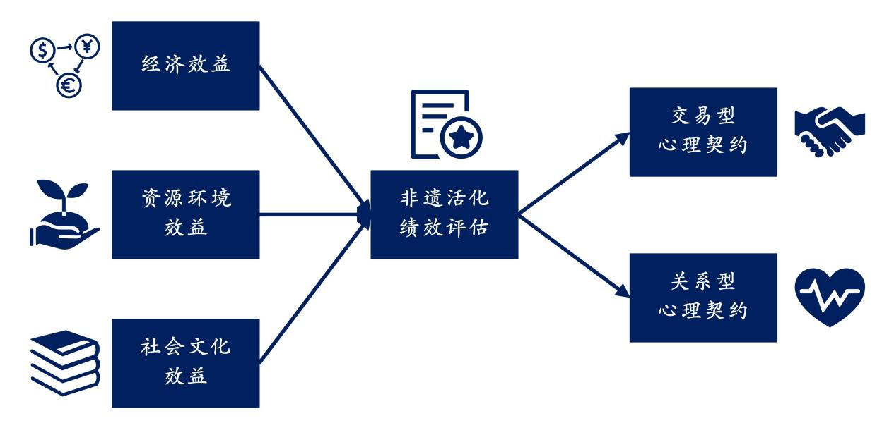

图【】 SEM模型示意图

**2、模型拟合结果**

采用SmartPLS4进行计算分析，还需要对结构方程模型的拟合程度进行检验，常用的主要指标有决定系数（R2）、预测相关性（Q2）、标准化残差均方根（SRMR）、内部模型的方差膨胀因子（VIF）等，计算结果见表【】。

其中，R2代表模型解释力，用于衡量自变量潜变量被解释的程度，R2的值越大说明模型对于因变量的解释力度越高，本研究R2值均大于0.25之间，说明解释力较强，Q2评价模型对特定构念的预测相关性，Q2大于0则说明预测相关性较好；SRMR用于评估观察的和预期相关矩阵差异的平均大小，属于绝对拟合优度指数，SRMR小于0.08则表明拟合结果较好；VIF用以衡量变量间是否存在多重共线性问题，一般要求数值小于3。综上，本研究模型均通过了上述检验标准，且有较好的拟合效果。

表【】 模型拟合效果

|  |  |  |  |  |
| --- | --- | --- | --- | --- |
| **指标** |  | **检验标准** | **检验结果** | **是否接受** |
| R2 | EST  TRA  REL | R2>0.25 | 0.552  0.458  0.362 | 接受 |
| Q2 | EST  TRA  REL | Q2＞0合格 | 0.238  0.211  0.162 | 接受 |
| SRMR |  | SRMR<0.08合格 | 0.057 | 接受 |
| VIF | ECO->EST ENV->EST  CUL->EST  EST->TRA  EST->REL | VIF<3合格 | 1.726  1.943  2.145  1.000  1.000 | 接受 |
| f2 | ECO->EST | f2>0.15效应较大 | 0.152 | 接受 |
| ENV->EST | 0.194 |
| CUL->EST | 0.362 |
| EST->TRA | 0.317 |
| EST->REL | 0.175 |

**3、直接效应检验** 采用Smart PLS 4，基于Bootstrap算法对模型的假设路径进行检验，分析各变量之间的直接效应，检验结果如表【】所示，从图中可知具体的标准化估计值和相关系数。

表【】 直接效应检验结果

|  |  |  |  |  |
| --- | --- | --- | --- | --- |
| **路径** | **路径系数**  **(O)** | **S.E** | **T统计值**  **(O/S.E)** | **P值** |
| ECO -> EST | 0.247 | 0.042 | 5.881 | *** |
| ENV -> EST | 0.312 | 0.039 | 8.000 | *** |
| CUL -> EST | 0.462 | 0.035 | 13.200 | *** |
| EST -> TRA | 0.514 | 0.032 | 16.063 | *** |
| EST -> REL | 0.339 | 0.038 | 8.921 | *** |

注：*表示 P<0.05，**表示 P<0.01，***表示 P<0.001

从路径分析结果看，假设H1检验了经济效益（ECO）对非遗活化绩效评估（EST）的直接影响，路径系数为0.247（S.E. = 0.042，T = 5.881，P < 0.001），表明ECO对EST具有显著正向影响，假设H1成立。假设H2检验了资源环境效益（ENV）对EST的影响，路径系数为0.312（S.E. = 0.039，T = 8.000，P < 0.001），显示ENV对EST有显著正向影响，假设H2成立。假设H3检验了社会文化效益（CUL）对EST的影响，路径系数为0.462（S.E. = 0.035，T = 13.200，P < 0.001），表明CUL对EST的影响最为显著，路径系数最高，假设H3成立。

假设H4检验了非遗活化绩效评估（EST）对交易型心理契约（TRA）的直接影响，路径系数为0.514（S.E. = 0.032，T = 16.063，P < 0.001），显示EST对TRA有强烈正向影响，假设H4成立。假设H5检验了EST对关系型心理契约（REL）的影响，路径系数为0.339（S.E. = 0.038，T = 8.921，P < 0.001），表明EST对REL有显著正向影响，但强度低于EST → TRA，假设H5成立。综上所述，ECO、ENV和CUL对EST均有显著正向影响，其中CUL影响最大；EST对TRA和REL的正向影响显著，且EST → TRA的影响强于EST → REL，符合模型预期，所有假设均成立。

**4、调节效应检验**

|  |  |  |  |  |
| --- | --- | --- | --- | --- |
| **调节路径** | **路径**  **(O)** | **S.E** | **T统计值**  **(O/S.E)** | **P值** |
| AGE -> (EST -> TRA) | 0.148 | 0.041 | 3.610 | *** |
| AGE -> (EST -> REL) | 0.112 | 0.046 | 2.435 | ** |

注：*表示 P<0.05，**表示 P<0.01，***表示 P<0.001

年龄（AGE）对非遗活化绩效评估（EST）与交易型心理契约（TRA）关系的调节效应检验结果显示，交互项（EST × AGE）的路径系数为0.148（S.E. = 0.041，T = 3.610，P < 0.001，标记为***），表明年龄对EST → TRA路径具有显著的正向调节作用。随着年龄增加（例如，从19~25岁到40岁以上），EST对TRA的影响增强，说明年龄较高的游客可能更注重非遗活化绩效带来的交易型心理契约（如明确的旅游体验回报）。

年龄（AGE）对非遗活化绩效评估（EST）与关系型心理契约（REL）关系的调节效应检验结果显示，交互项（EST × AGE）的路径系数为0.112（S.E. = 0.046，T = 2.435，P = 0.015，标记为**），表明年龄对EST → REL路径具有弱显著的正向调节作用。年龄增加对EST → REL的影响略有增强，但作用强度低于EST → TRA，表明年龄对关系型心理契约（如情感连接、归属感）的调节作用相对较弱。综上，年龄在EST对TRA和REL的影响中均起到显著调节作用，但对交易型心理契约的影响更为明显。

**四、调研内容**

**（一）历史篇**

1. **陶火千年铸文明——淄博陶瓷博物馆**

**窑火相传，承千年陶韵于齐鲁；泥土为媒，融匠心技艺于一器。**

淄博陶瓷历史悠久，可追溯至新石器时代的后李文化，历经商周的印纹硬陶、秦汉的铅釉陶、隋唐的三彩釉陶等发展阶段，在宋代达到鼎盛，形成了独具特色的陶瓷艺术风格。其中，雨点釉和茶叶末釉是淄博陶瓷的标志性品种，以其独特的釉色和纹理闻名遐迩。雨点釉又称油滴釉，在黑色的釉面上布满了银白色的小圆点，宛如雨夜星空；茶叶末釉则呈黄绿色，釉面闪烁着类似茶叶末的细小结晶，古朴典雅。2008 年，淄博陶瓷烧制技艺被列入国家级非物质文化遗产名录。

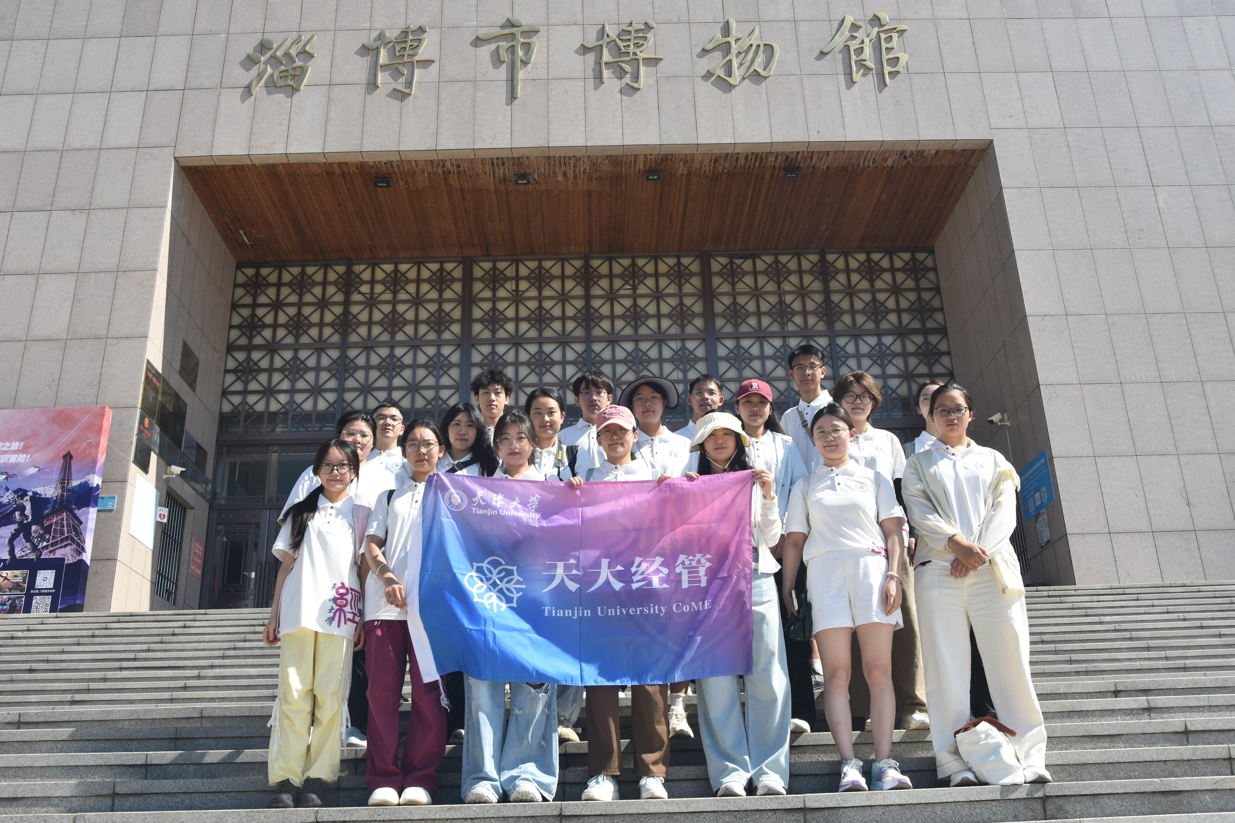

淄博陶瓷的制作工艺复杂精湛，包括选材、制坯、成型、施釉、烧制等多个环节。选材上，淄博地区丰富的优质陶土为陶瓷制作提供了充足的原料，其中博山的陶土质地细腻、可塑性强，是制作高档陶瓷的理想材料。制坯环节采用手工拉坯或注浆成型等方法，将陶土制成所需的器物形状。施釉工艺更是独具匠心，工匠们根据不同的釉色要求，调配出各种釉料，并采用浸釉、淋釉、喷釉等多种施釉方式，确保釉面均匀光滑。烧制过程则需要精确控制窑温，不同的釉色和器型需要不同的烧成温度和气氛，这对工匠的技术水平提出了极高的要求。

**土与火的交融，续千年窑火于当代；传承创新，让古老陶瓷焕新颜。**

（1）源于农耕，服务生活。

淄博陶瓷的产生和发展与当地的农耕经济密切相关。在古代，陶瓷器物是农民生活中不可或缺的生活用品，如陶罐、陶碗、陶盆等用于储存粮食、盛放食物和饮水。随着农耕技术的发展和生活水平的提高，陶瓷的品种和用途不断扩大，逐渐从实用器皿向艺术品转变。同时，农耕文化中的审美观念和生活习俗也深刻影响了淄博陶瓷的造型和装饰风格，如陶瓷上常见的花卉、动物等图案，多取材于农耕生活中的自然景象。

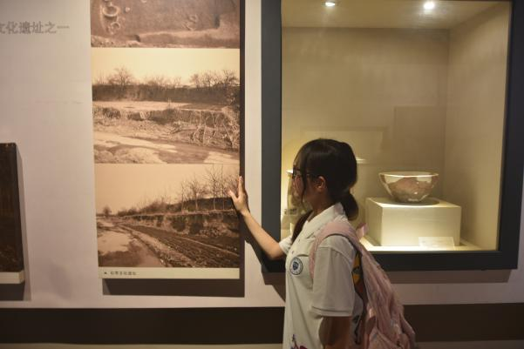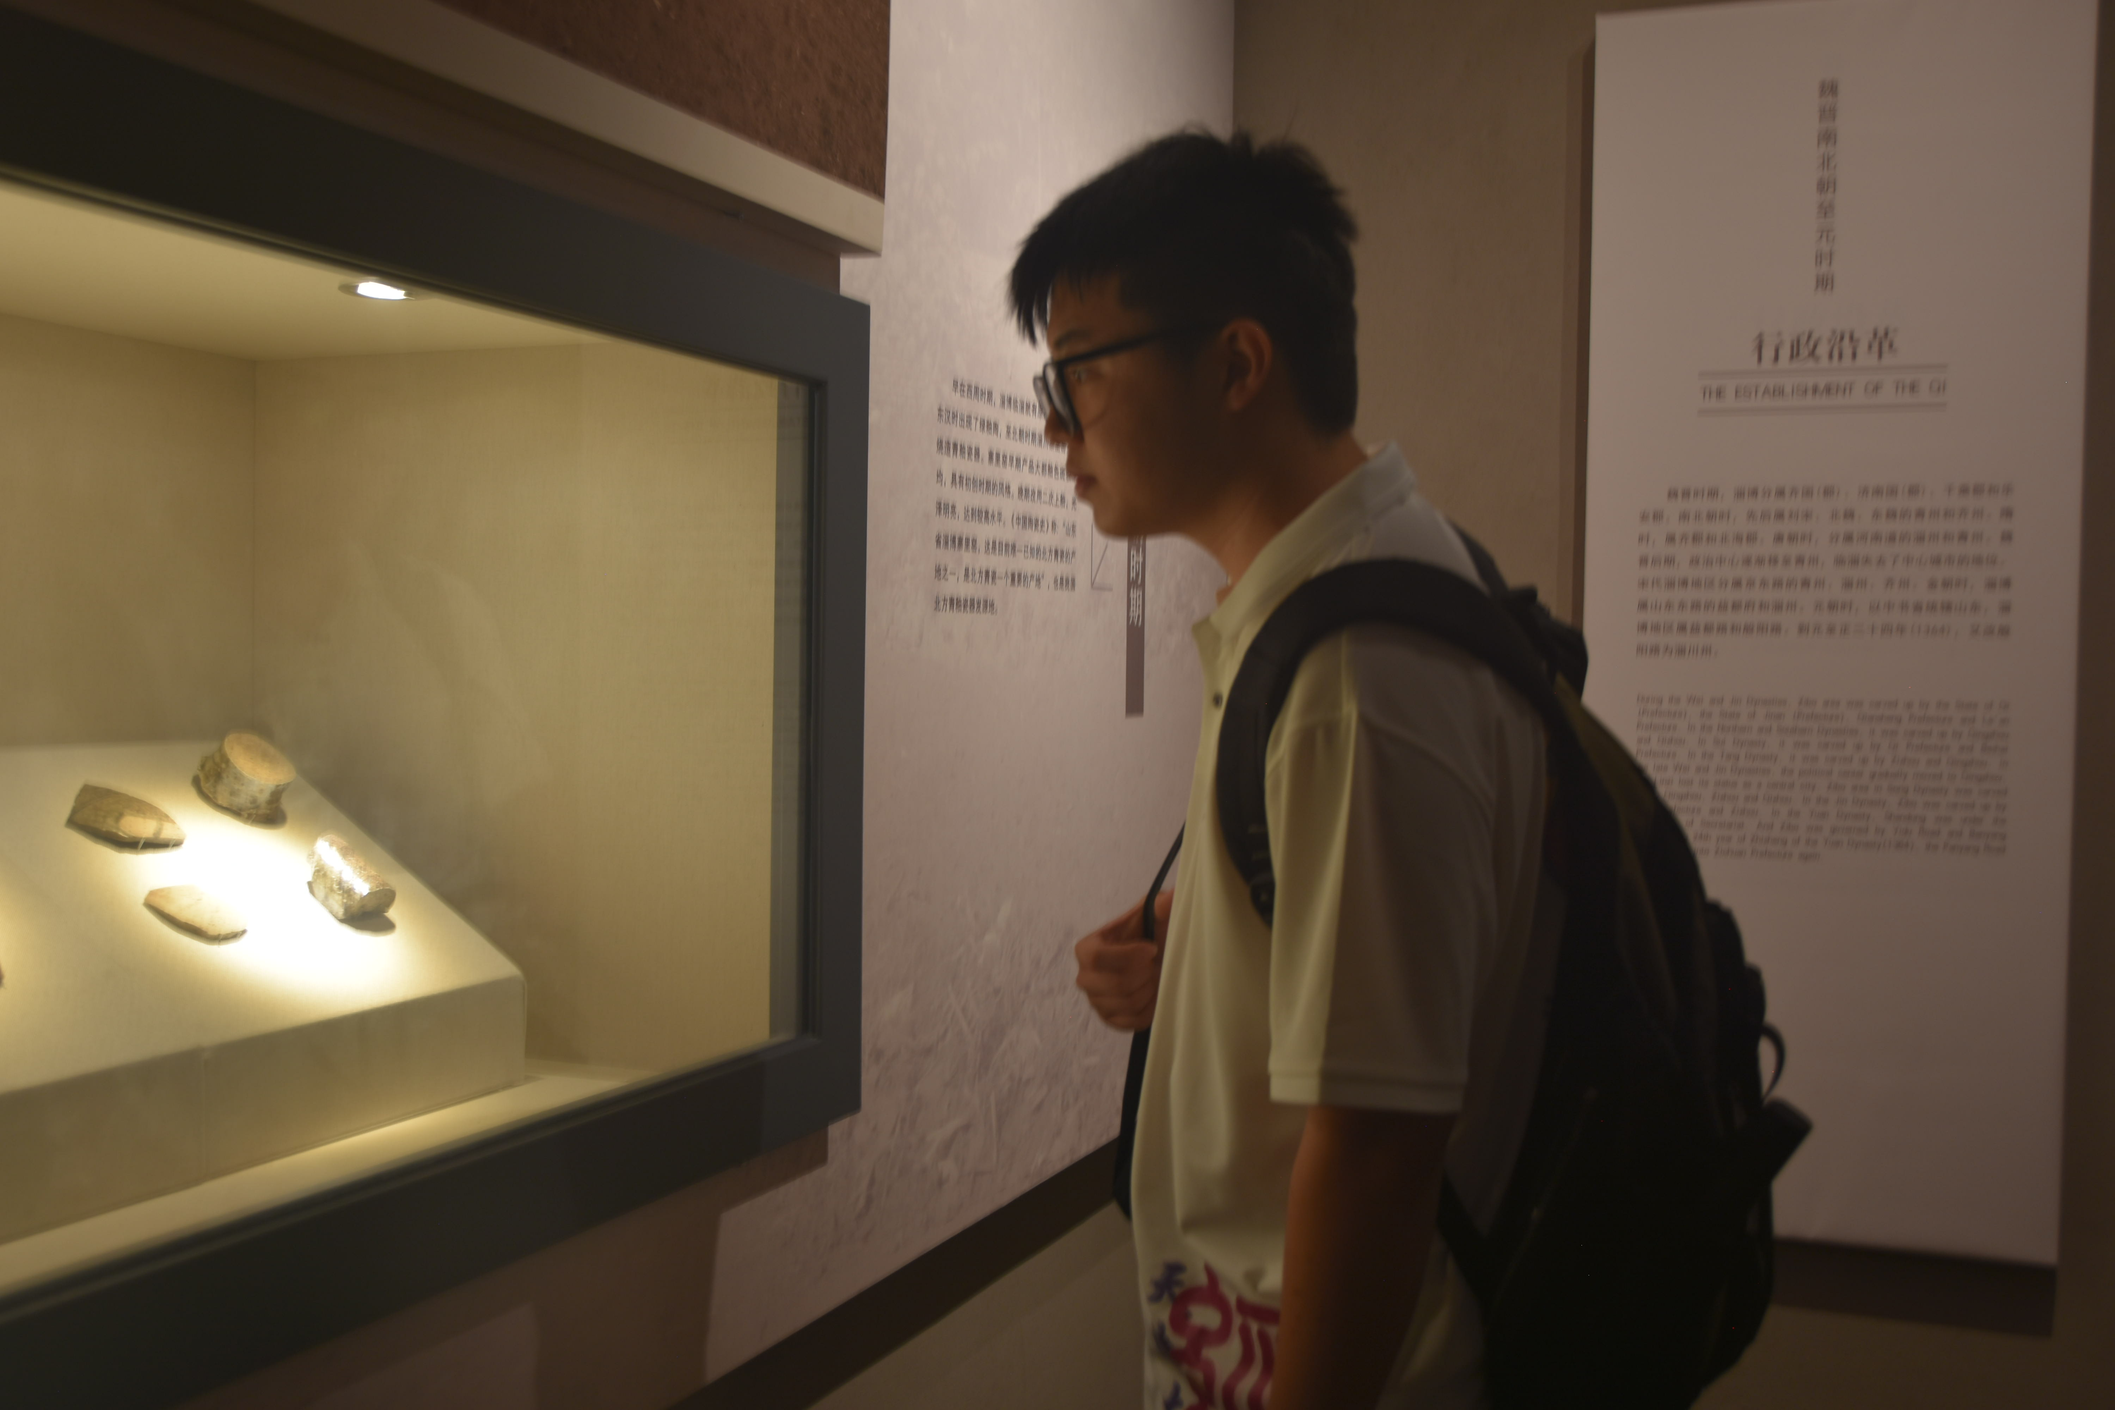

（2）匠心坚守，技艺传承。

淄博陶瓷技艺的传承主要依靠师徒传承和家族传承两种方式。一代代陶瓷工匠凭借着对陶瓷艺术的热爱和执着，将精湛的技艺代代相传。在传承过程中，工匠们不断总结经验，改进工艺，使得淄博陶瓷的制作技艺日益成熟。如今，一批年轻的陶瓷艺人在继承传统技艺的基础上，积极融入现代设计理念和制作技术，为淄博陶瓷注入了新的活力。

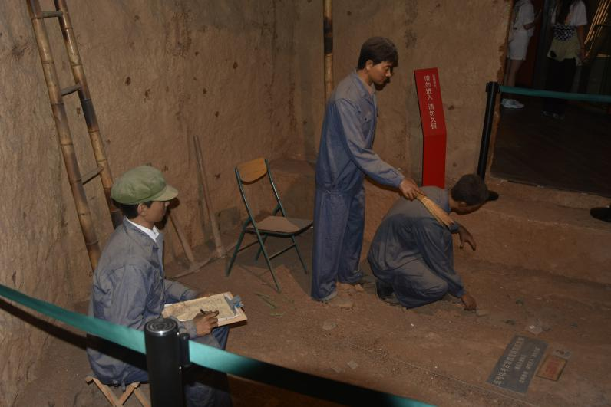

**从土窑到现代窑炉，见陶瓷产业变迁；以创新促发展，促陶瓷文化传播。**

孙即杰，中国陶瓷艺术大师，淄博陶瓷烧制技艺代表性传承人。他自幼受家庭熏陶，对陶瓷艺术产生了浓厚的兴趣。1976 年，孙即杰进入博山陶瓷厂工作，师从著名陶瓷艺人侯相会学习陶瓷烧制技艺。在四十多年的陶瓷艺术生涯中，他潜心钻研，不断创新，在雨点釉和茶叶末釉的烧制方面取得了卓越成就。他烧制的雨点釉瓷器，釉色乌黑发亮，银点圆润饱满，分布均匀，具有极高的艺术价值。其作品多次在国内外陶瓷展览中获奖，并被多家博物馆收藏。

为了传承和弘扬淄博陶瓷文化，孙即杰积极开展技艺传授活动，收徒传艺，培养了一大批陶瓷艺术人才。他还经常深入学校、社区举办陶瓷文化讲座和技艺演示活动，让更多的人了解和喜爱淄博陶瓷。

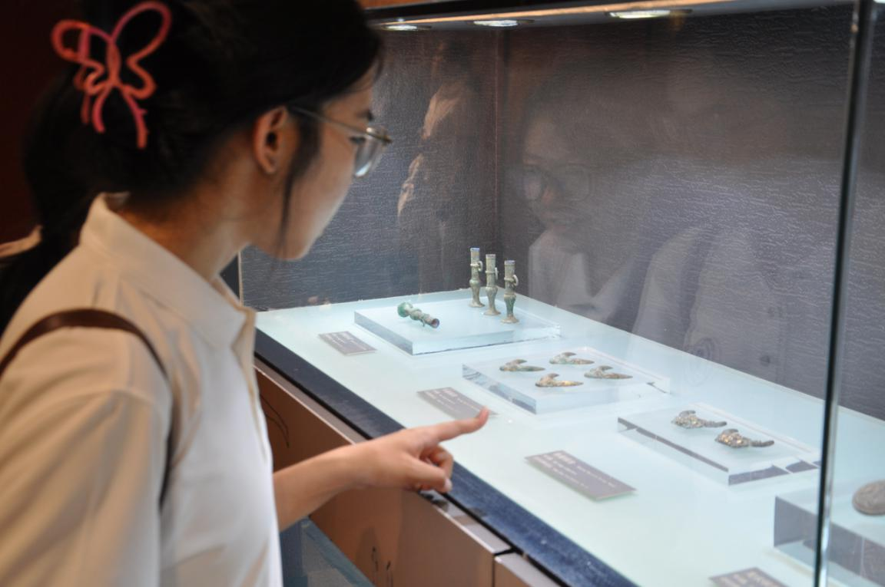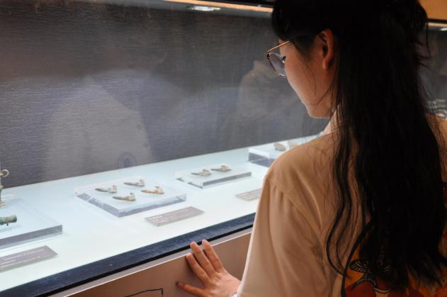

**传承困境，陶瓷技艺面临挑战；剖析原因，探索传承发展之路。**

（1）原材料短缺与品质下降。

随着陶瓷产业的快速发展，对陶土资源的需求日益增加，导致淄博部分地区的陶土资源出现短缺现象。同时，由于过度开采和不合理利用，一些优质陶土的品质也有所下降，影响了陶瓷产品的质量。

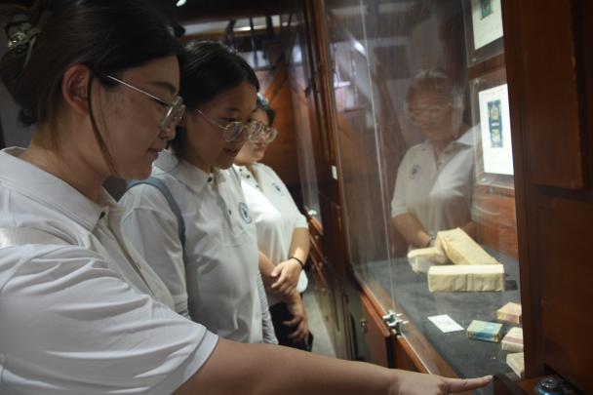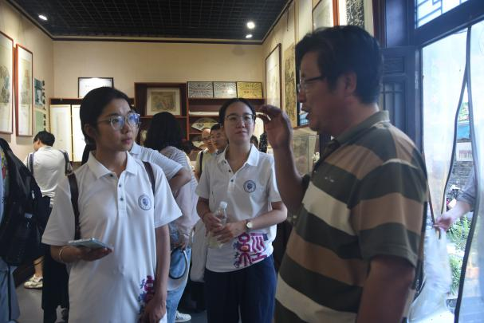

（2）技艺传承后继乏人。

陶瓷制作技艺学习周期长、难度大，需要从业者具备扎实的基本功和较强的耐心、毅力。在现代社会，年轻人更倾向于选择轻松、高薪的职业，对传统陶瓷技艺的兴趣逐渐降低，导致陶瓷技艺传承面临后继乏人的困境。

（3）市场竞争压力大。

随着国内外陶瓷产业的发展，市场竞争日益激烈。淄博陶瓷在品牌影响力和市场份额方面与一些知名陶瓷产区相比存在一定差距。同时，一些低成本、低质量的陶瓷产品充斥市场，对淄博陶瓷的市场形象和经济效益造成了一定的冲击。

1. **聊斋遗韵传千古——蒲松龄纪念馆**

**文脉永续，藏聊斋故事于泉城；笔墨千秋，载志怪传奇于后世。**

蒲松龄纪念馆坐落于山东省淄博市淄川区蒲家庄，是为纪念清代著名文学家、短篇小说集《聊斋志异》作者蒲松龄而建立的专题纪念馆。馆内依托蒲松龄故居、聊斋园等历史遗存，系统展示了蒲松龄的生平事迹、文学成就以及《聊斋志异》的文化影响，是中国古代文学遗产保护与传播的重要阵地。蒲松龄作为中国文言短篇小说的集大成者，其创作的《聊斋志异》以花妖狐魅、幽冥鬼怪为载体，揭露社会现实、抒发人生感慨，被誉为“中国古代文言小说的巅峰之作”，至今仍以其独特的艺术魅力滋养着后世文化创作。

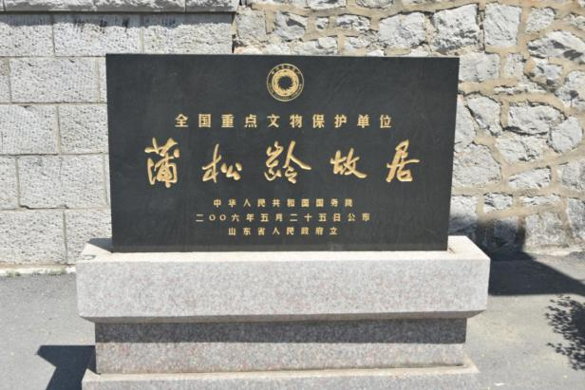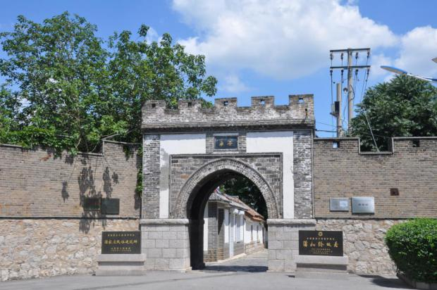

**生于乡野，观民俗而著奇文；耕读传家，融乡土智慧于笔端。**

（1）植根农耕，汲取创作养分。

蒲松龄的文学创作与胶东农耕文化密不可分。他出身于耕读世家，虽一生科举不顺，却长期生活在乡村，亲身参与农耕劳作，对民间疾苦、乡土习俗有着深刻体察。《聊斋志异》中大量故事取材于农村生活场景，如《促织》中对农家因官府征蟋蟀而家破人亡的描写，《崂山道士》中对乡村读书人求道经历的调侃，均源自他对农耕社会的细致观察。馆内展出的蒲松龄手稿批注中，多次出现对农作物生长、节气变化、乡村节庆的记录，印证了农耕生活对其创作的深远影响。

（2）民俗为魂，构建奇幻世界。

纪念馆“民俗文化展厅”系统梳理了《聊斋志异》与胶东民俗的关联。书中狐仙嫁女的婚俗、鬼神祭祀的仪式、乡村集市的交易场景，均能在淄博地区传统民俗中找到原型。例如“狐仙文化展柜”展示了胶东民间“狐仙崇拜”的木雕、符咒，与《小翠》《青凤》等篇章中狐仙形象的塑造相互呼应；“节气与故事”板块通过对比清明扫墓、中秋赏月等民俗活动与书中相关情节，揭示了蒲松龄将乡土习俗转化为文学意象的创作智慧。

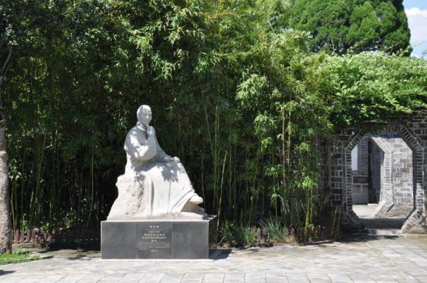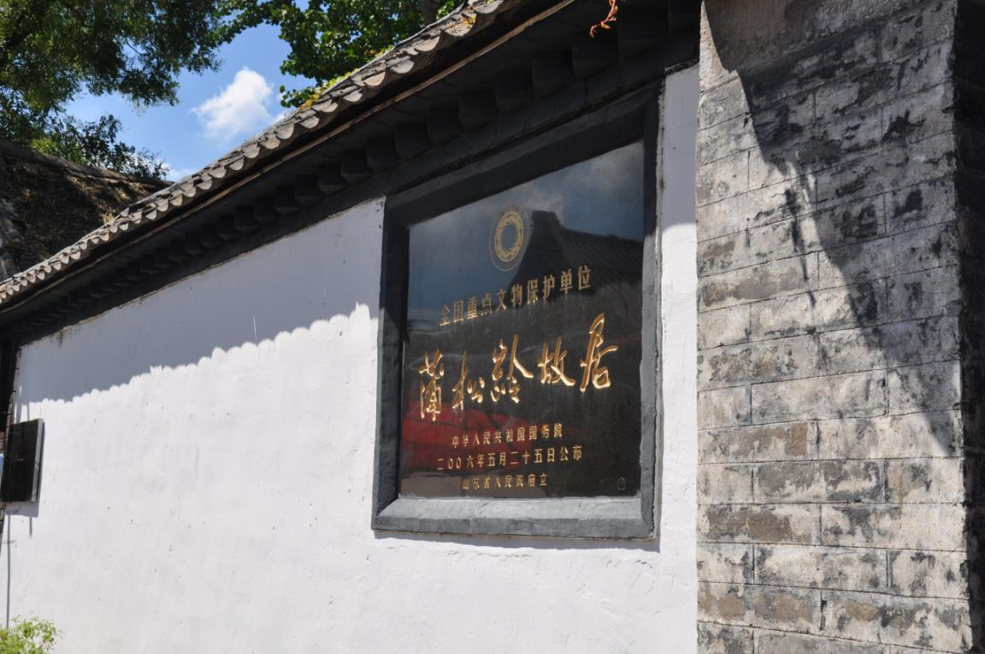

**薪火相传，守文脉而拓新境；以馆为媒，让聊斋文化活起来。**

（1）故居与手稿：触摸历史温度。

蒲松龄故居为典型的胶东农家院落，青砖黛瓦、瓜棚豆架，还原了“写鬼写妖高人一等，刺贪刺虐入骨三分”的创作环境。馆内珍藏的《聊斋志异》手稿残卷、蒲松龄诗集《聊斋诗集》抄本，字迹苍劲有力，批注中可见其修改痕迹，直观展现了文学创作的艰辛历程。“蒲松龄生平展”通过蜡像场景还原了他“坐于柳泉边，邀路人讲故事”的传说，以及在毕家石隐园设馆授徒时“昼耕夜读”的生活场景，让观众感受其“穷困潦倒而笔耕不辍”的文人风骨。

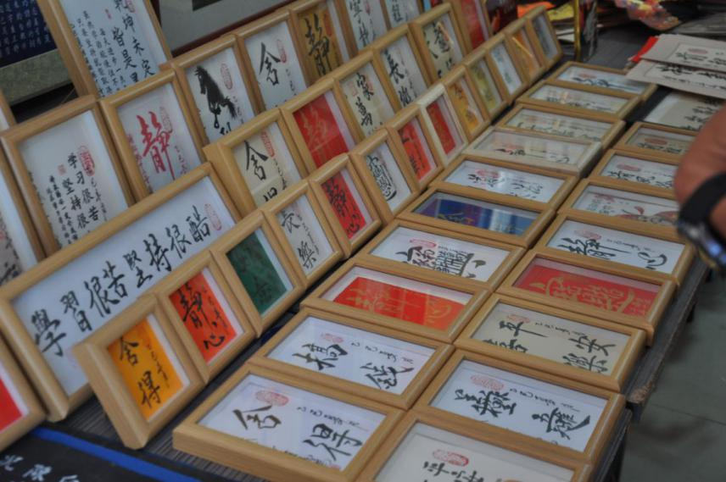

（2）活态传承：从文字到生活。

纪念馆近年来积极推动聊斋文化的活态传承，设立“聊斋故事讲堂”，邀请民间故事传承人每周讲述《聊斋志异》中的经典篇章；开发“聊斋非遗工坊”，将书中故事转化为剪纸、泥塑、皮影等非遗作品。例如非遗传承人李芳根据《画皮》故事创作的皮影戏，在保留原著奇幻色彩的同时，融入现代灯光技术，成为馆内热门体验项目。

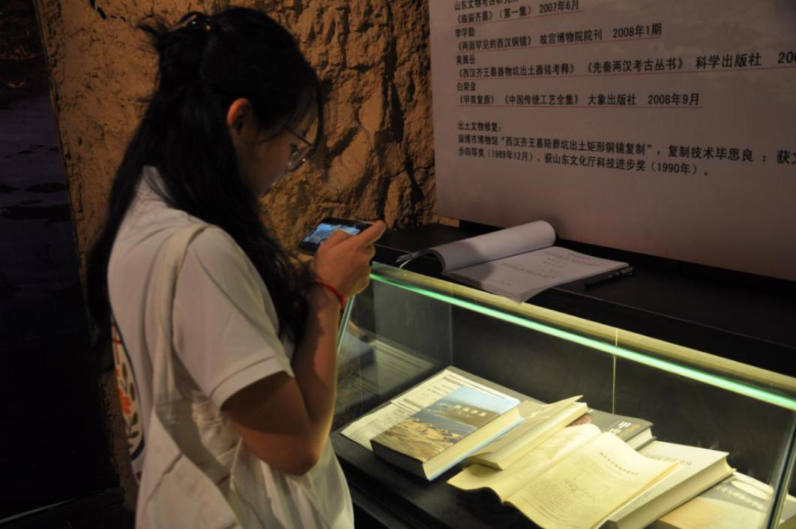

**传承困境，经典文化遇挑战；深析根源，探破局之路在何方。**

（1）年轻群体认知疏离。

调研发现，《聊斋志异》文言文原著对当代青少年存在阅读门槛，部分青少年仅通过影视改编了解故事，对原著的文学价值和文化内涵认知不足。纪念馆虽开设线上展厅，但互动形式单一，难以吸引年轻观众深度参与。

（2）文化转化创新不足。

目前纪念馆的文创产品多集中于书签、画册等传统形式，对聊斋文化的现代转化不够。例如书中“聂小倩”“宁采臣”等经典IP尚未形成具有影响力的当代文化符号，与年轻群体的审美需求存在差距。

（3）研究与传播断层。

专业研究层面，关于蒲松龄与农业文化、民俗传承的深度研究较少；传播层面，缺乏系统性的科普体系，公众对“聊斋文化如何反映农耕社会”“蒲松龄的生态智慧”等主题认知薄弱，难以建立文化共鸣。

1. **烽火胶东铸英魂 —— 胶东革命史陈列馆**

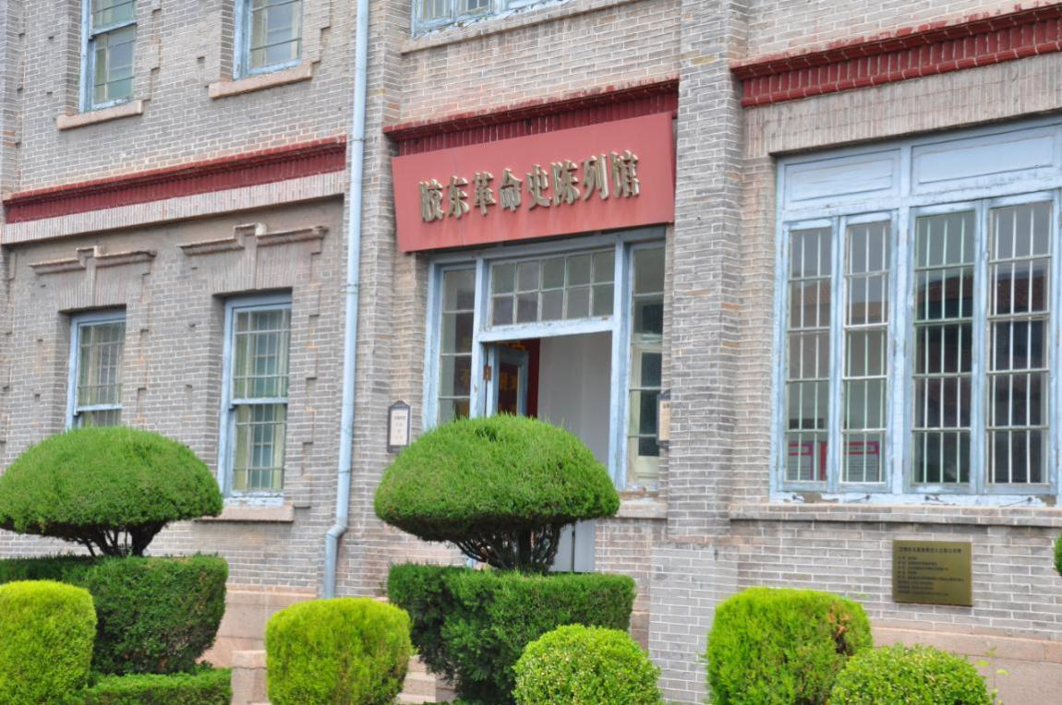

**赤心昭日，藏革命星火于齐鲁；史迹育人，传红色基因于千秋。**

胶东革命史陈列馆坐落于山东省烟台市，是全面展示胶东地区革命斗争历史的专题场馆。馆内以“胶东红色记忆”为核心主题，通过千余件文物、图片、影像资料及场景复原，系统梳理了从五四运动到新中国成立期间，胶东人民在党的领导下开展武装斗争、支援前线、建设根据地的壮阔历程，生动再现了胶东儿女用鲜血和生命铸就的“红色胶东”精神，成为传承红色基因、弘扬革命传统的重要教育基地。

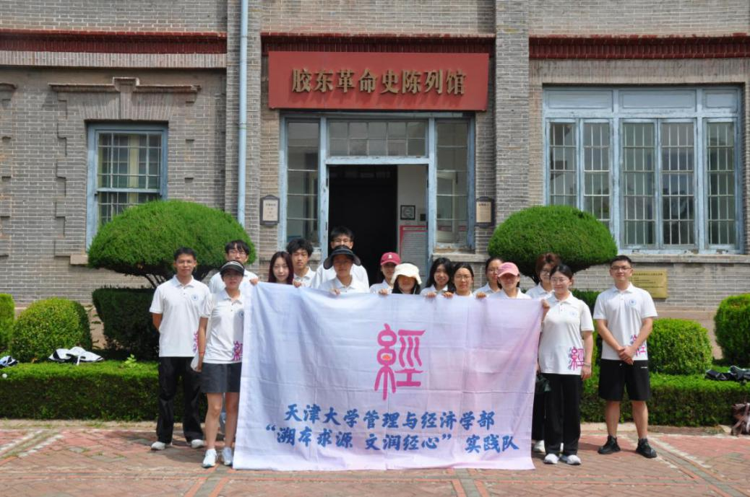

**英名永驻，凝先烈精神于碑石；初心如磐，励后人奋进于征程。**

胶东革命纪念碑位于烟台市南山公园山顶，是为纪念胶东地区革命先烈而建的标志性建筑。纪念碑通体由花岗岩砌成，高27.5米，象征胶东抗战27.5年的艰苦历程，碑体正面“胶东革命烈士永垂不朽”九个金光大字苍劲有力，背面镌刻着胶东革命简要历程，碑座四周环绕着反映胶东人民斗争场景的浮雕，生动再现了“雷神庙战斗”“海阳地雷战”“塔山阻击战”等标志性事件，成为缅怀先烈、传承精神的重要场所。

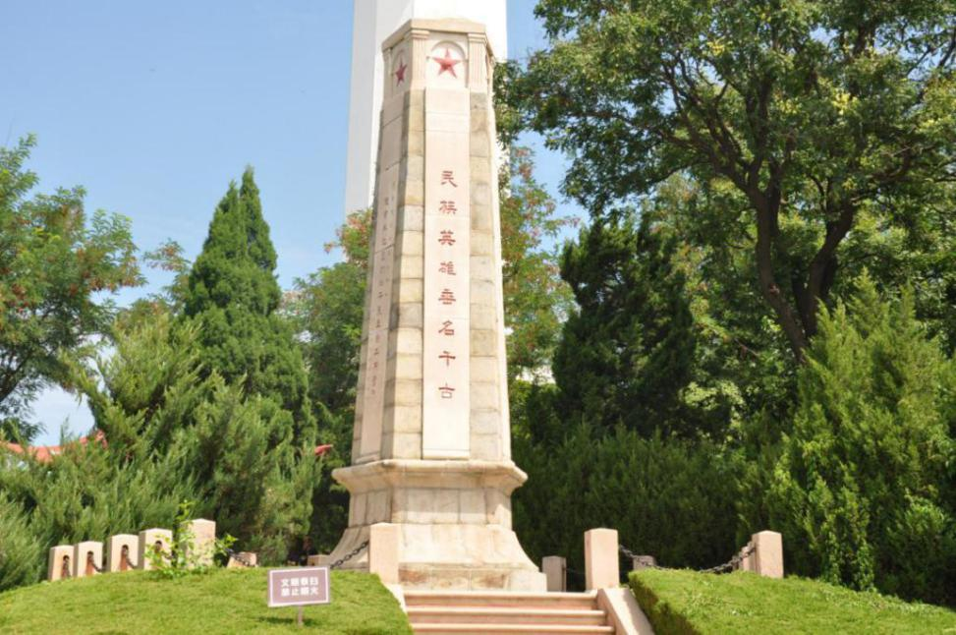

**植根沃土，农乡筑就革命根基；军民同心，血火淬炼鱼水情深。**

（1）农耕大地育火种。

胶东革命的兴起与发展深深植根于农耕社会的土壤。陈列馆“根据地建设”展区清晰呈现了胶东农村作为革命斗争大后方的关键作用：抗战时期，胶东根据地推行“减租减息”政策，激发农民参军参战热情，莱阳、海阳等地的农救会组织农民开展支前运动，仅1947年胶东解放区就有10万农民加入担架队、运输队。馆内展出的“支前独轮车”“军粮征集账簿”等文物，见证了“最后一粒米做军粮，最后一块布做军装”的胶东农运传统，彰显了农耕文明孕育的家国情怀。

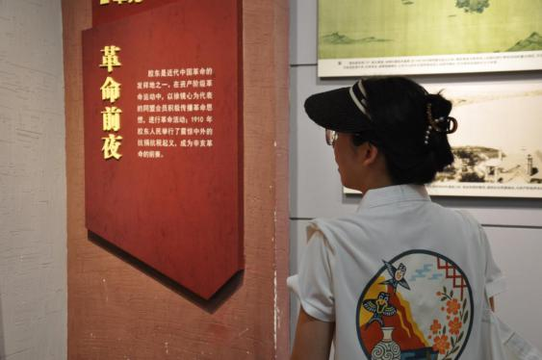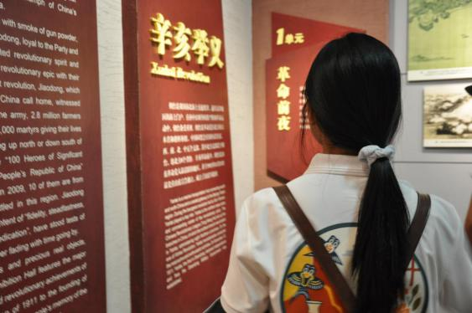

（2）民俗文化凝战力。

胶东地区的民俗文化在革命斗争中转化为独特的战斗力量。“胶东兵工”展区展示了民间工匠以传统农具锻造技艺支援军工生产的史实：铁匠用打造锄头、镰刀的手艺改制地雷、手榴弹，妇女用绣花针缝制军衣、绣制锦旗，将“胶东大秧歌”的鼓点改编为行军号子，形成了“民俗为战、全民皆兵”的生动局面。海阳“地雷战”展区通过场景复原，再现了农民利用田间地貌布设地雷阵、用葫芦制作伪装雷壳的智慧，展现了传统农耕知识与革命斗争的巧妙结合。

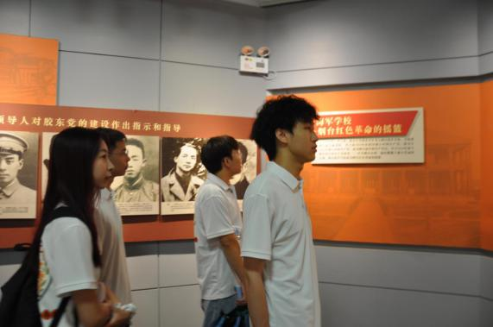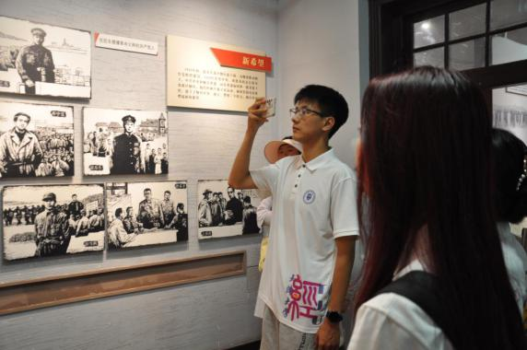

**依山而建，借山河寄怀英烈；以石为语，述胶东革命史诗。**

（1）地理象征寓意深远。

纪念碑选址于南山之巅，俯瞰胶东平原与渤海湾，既有“烈士精神高于山”的象征意义，又暗合胶东“山海相拥”的地理特征。碑体设计融入农耕文化元素：基座采用“田”字形纹饰，象征先烈用鲜血守护的沃土；浮雕中农民手持锄头与步枪的形象，展现“拿起锄头种地，扛起枪杆打仗”的胶东军民风貌；碑顶“红星映麦穗”造型，寓意革命胜利与农业丰收的美好愿景，将红色精神与农耕文明的意象有机融合。

（2）浮雕叙事重现历史。

碑座四周的汉白玉浮雕以“胶东革命百年”为时间轴，其中“农运觉醒”“支前洪流”“根据地生产”等板块专门展现农民与革命的关联：“大参军”场景中，母亲为儿子整理军装、妻子为丈夫纳鞋底的细节，还原了“妻送夫、母送子”的感人场面；“开荒生产”画面里，战士与农民共同耕作的场景，体现了“自己动手、丰衣足食”的南泥湾精神在胶东的实践，让冰冷的石碑成为讲述军民鱼水情的“立体史书”。

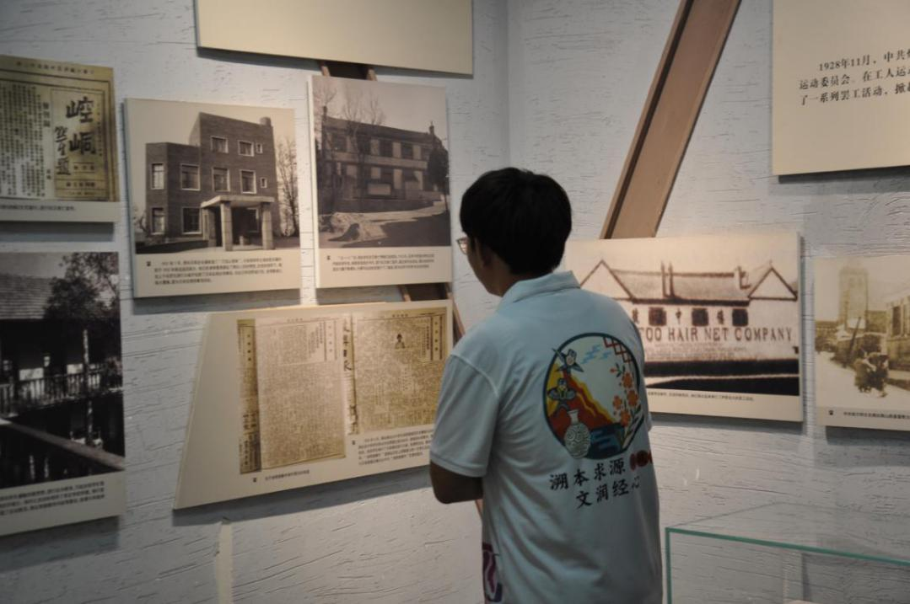

**史迹存真，忆峥嵘岁月铸丰碑；精神永续，以红色文化育新人。**

（1）文物见证初心。

陈列馆珍藏的革命文物承载着厚重的历史记忆：泛黄的《胶东农民协会章程》手稿上，清晰记录着“依靠农民、发动农民”的斗争纲领；胶东军区司令员许世友使用过的“农耕式马扎”，由农家竹编工艺制成，见证了将领与农民同吃同住的岁月；“胶东子弟兵家书”展区中，一封落款为“莱阳农妇张桂兰”的书信，字里行间满是“送儿参军保家乡”的朴素情怀。这些文物将革命历史与农耕生活紧密相连，让观众深刻体会“革命离不开农民，农民拥护革命”的深刻逻辑。

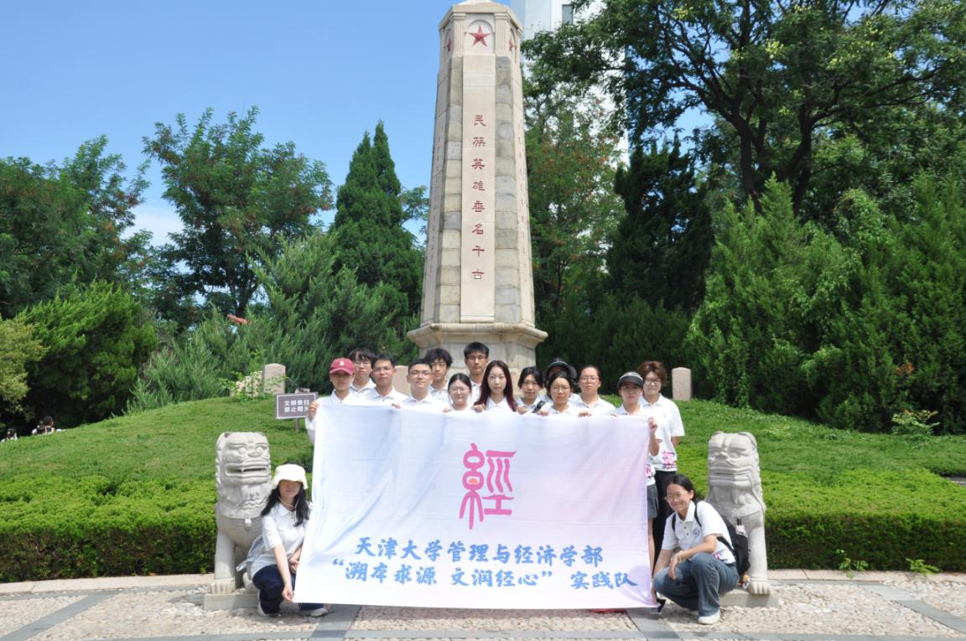

（2）活态传承红色基因。

陈列馆创新采用“沉浸式教育”模式活化红色资源：设立胶东红色讲堂，邀请老战士后代讲述父辈在农村开展游击战的故事；开发“支前体验区”，观众可参与推独轮车运粮、模拟制作土地雷等互动项目，感受农民支前的艰辛；与周边农村合作复原抗日堡垒村场景，还原村头放哨、屋内藏粮、地道相连的乡村抗战格局，让观众直观感受“村村是堡垒，户户是哨所”的胶东抗战特色。

**传承困境，红色记忆遇挑战；深析根源，探活化之路在何方。**

（1）青年认知存在断层。

调研发现，当代青少年对胶东革命史的了解多停留在课本层面，对农民如何支援革命、革命如何改变农村等深层关联认知不足。陈列馆虽有丰富展品，但针对年轻群体的互动解读不足，难以引发情感共鸣。

（2）农运史料挖掘不深。

目前馆藏重点多集中于军事斗争史，对农民协会、土地改革、农业生产支援等农运主题的系统性展示不足，关于“革命对胶东农耕技术、乡村治理影响”的研究成果较少，未能充分展现“红色基因与农耕文明”的融合脉络。

（3）传播形式有待创新。

现有传播多依赖传统展览和讲座，数字化传播手段应用不足。红色文创产品中，与农耕文化结合的设计较少，未能有效利用“农业文化遗产”的载体优势，难以实现红色文化的日常化传播。

**（二） 技艺篇**

1. **墨韵中的古韵残章——锦灰堆**

**破纸残笺藏古韵，锦灰堆里见乾坤。**

锦灰堆，又称八破图、集破、集珍、什锦屏等，是中国画中别具一格的艺术奇葩。它以工笔画法为基，将古代文人书房中的各类物件，如古籍残页、书画断片、信札残简、金石拓片、废弃契约，乃至揉皱的扇面、发黄的报纸等，以写实之态堆叠于画面，呈现出一种独特的凌乱美与残缺美。画面中的物品边缘焦黄、形态破损，仿若经岁月侵蚀、火烧烟熏后的遗存，却在无序中蕴含着创作者的精心构思，于残缺间尽显艺术的精致与深邃。

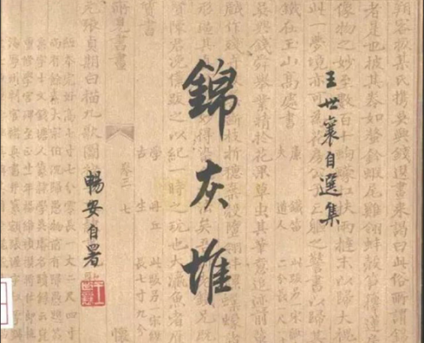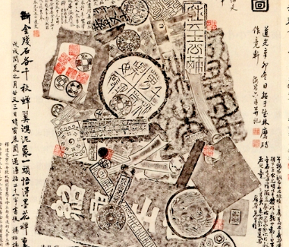

锦灰堆的起源尚无定论，一说源于元代画家钱选。相传钱选酒后兴起，将饭桌上的残羹剩物绘成横卷，并题“锦灰堆”三字，此后这种画种逐渐流传。也有观点认为其最早出现于明代的鼻烟壶上，描绘的是文人书房常见杂物。明清时期，锦灰堆艺术逐渐兴盛，题材不断拓展，融入了书法残片、绘画残迹、碑帖以及金石、古印等元素。清末民初，它达到鼎盛，从单纯描绘生活残物，转变为对传统文化元素的深度再现，在民间，锦灰堆又被称作“百碎图”，寓意“破家值万贯”“岁破吉生”，承载着百姓求福祈寿的美好愿景。但随着时代变迁，因其绘画难度高、创作耗时久，新中国解放后逐渐走向没落，如今已近乎绝迹。

**源于生活，集世间碎影于笔端；匠心独运，化残缺之美为艺术华章。**

（1）市井生活的艺术折射。

锦灰堆的创作素材皆源于日常生活，是对市井百态、文人雅趣的细致观察与提炼。它将那些被忽视、被遗弃的琐碎之物重新组合，赋予其新的艺术生命。在一幅锦灰堆作品中，我们能看到文人墨客用过的废弃诗稿，上面或许还留有未干的墨渍，记录着创作时的灵感闪现；有残破的书画作品，虽已残缺不全，但仍能从中窥探到原作的神韵与风骨；还有陈旧的契约文书，见证着往昔的经济往来与社会关系。这些生活中的碎片，通过画家的妙笔，构成了一幅生动的社会生活画卷，反映出特定时代人们的生活方式、文化素养和审美情趣。

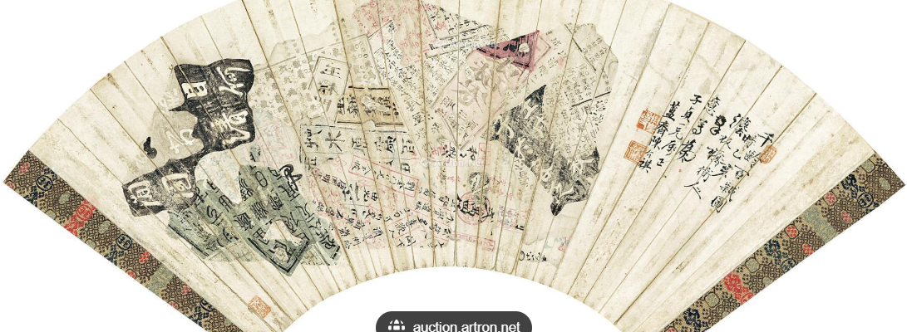

（2）多元技艺的融合呈现。

创作锦灰堆，画家需具备深厚的艺术功底和广泛的知识储备。绘画技法上，要熟练掌握工笔画的细腻与精致，精准描绘每一个物件的形态、纹理和质感，无论是纸张的褶皱、字迹的笔触，还是器物的光泽，都需栩栩如生。书法方面，画家要精通真草隶篆及古印刷体，因为作品中常出现书法残片，不同字体的风格与韵味要准确呈现。同时，对金石碑拓、青铜器造型、篆刻印章等也要了如指掌，以便在创作中融入这些元素，使作品更具历史文化底蕴。这种多元技艺的融合，使得锦灰堆成为一种综合性极强的艺术形式。

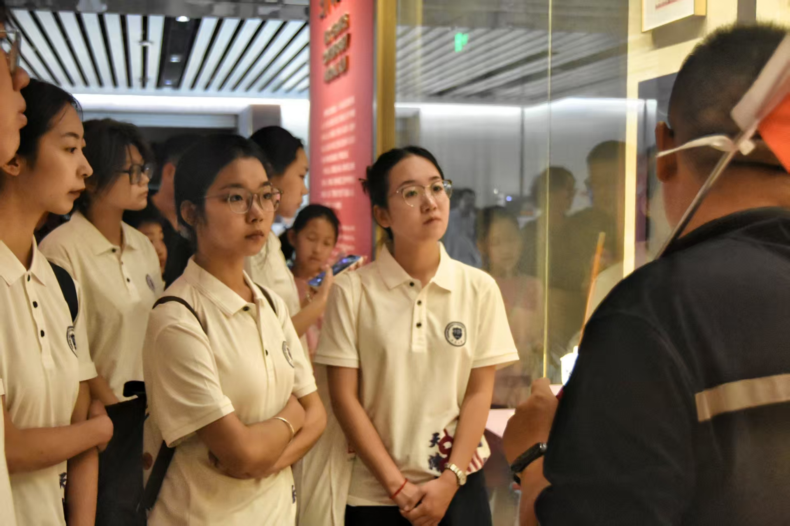

**薪火相传，守艺术火种于岁月；创新求变，让锦灰堆重焕生机。**

（1）传统技法的坚守传承。

在锦灰堆艺术的传承历程中，有一批艺术家始终坚守传统技法，致力于还原和展现锦灰堆的独特魅力。郑达甫便是其中的杰出代表，他的作品以细腻的笔触、逼真的质感和精妙的构图，将锦灰堆艺术推向了新的高度。他笔下的锦灰堆，每一个物件都仿佛有生命一般，旧书残页的泛黄纸张、折痕破损，书画断片的笔墨韵味、残缺边缘，都被刻画得入木三分。其代表作《百岁祝寿图》，通过巧妙地堆叠金石碑帖、古籍善本等元素，构成了一个巨大的“寿”字形状，既展现了高超的绘画技艺，又蕴含着美好的寓意，成为锦灰堆艺术的经典之作。

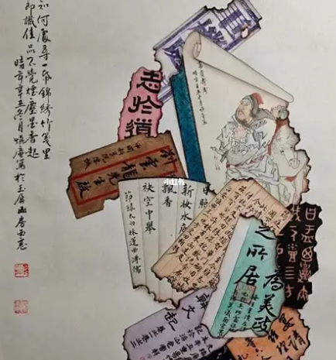

（2）现代创新的探索尝试。

面对锦灰堆艺术的传承困境，当代艺术家们积极探索创新之路。他们在保留传统精髓的基础上，融入现代设计理念和表现手法，使锦灰堆更贴合当代人的审美需求。例如，有的艺术家将锦灰堆与现代数字艺术相结合，通过电脑绘图软件，创作出具有强烈视觉冲击力的作品，打破了传统锦灰堆二维平面的限制，营造出更加立体、丰富的空间感。还有的艺术家将锦灰堆元素运用到文创产品设计中，开发出了书签、笔记本、丝巾等一系列独具特色的文创产品，让古老的艺术以一种更亲民、更时尚的方式走进大众生活。

**深入调研，探寻锦灰堆艺术真谛；亲身体验，感受传统技艺魅力。**

实践队成员前往锦灰堆艺术工作室和相关展览馆进行调研，采用深度访谈与实践体验相结合的方式，与锦灰堆技艺传承人耿学知先生展开深入交流，并亲自动手尝试创作锦灰堆作品。

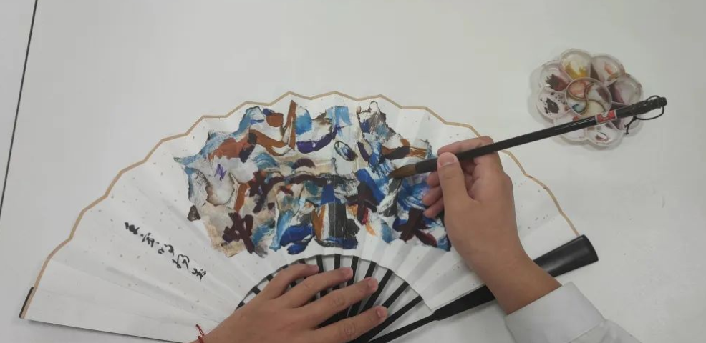

在访谈中，耿学知先生详细介绍了锦灰堆的历史渊源、创作技法和传承现状。他强调，锦灰堆的创作难点在于对细节的把握和对多种元素的协调组合，每一个物件的位置、角度、大小都需要精心设计，才能达到既凌乱又和谐的效果。例如，在绘制古籍残页时，不仅要画出纸张的质感和破损痕迹，还要注意文字的排列和书写风格，使其符合古籍的特点。谈到传承困境，耿学知先生表示，锦灰堆对创作者的综合素质要求极高，培养一名合格的传承人需要花费大量的时间和精力，而且目前市场对锦灰堆艺术的认知度和接受度还不够高，这都给传承工作带来了挑战。

**传承困境，锦灰堆艺术亟待拯救；多方合力，共筑传统艺术未来。**

（1）人才培养青黄不接。

锦灰堆艺术的传承需要具备多方面知识和技能的人才，但由于其学习难度大、周期长，在现代快节奏的生活中，很少有年轻人愿意投身其中。目前，从事锦灰堆创作的大多是年事已高的艺术家，年轻一代传承人严重不足，出现了人才断层的现象。

（2）市场认知度较低。

在当下的艺术市场中，锦灰堆艺术相对小众，大众对其了解甚少。许多人甚至从未听说过锦灰堆，更谈不上欣赏和收藏。这导致锦灰堆作品的市场需求有限，艺术家的创作成果难以得到市场的认可和回报，进一步影响了他们的创作积极性和传承动力。

（3）创新发展面临瓶颈。

虽然部分艺术家在尝试对锦灰堆进行创新，但在创新过程中面临着诸多困难。一方面，如何在创新的同时保留锦灰堆的传统韵味和文化内涵，是一个难以把握的平衡点；另一方面，创新后的作品如何得到市场和行业的认可，也需要进一步探索有效的途径和方法。

**2. 鸢起竹骨绘云天——潍坊扎工**

**赤鸢为刃，凌虚载火照戎机；潍水为源，承古六百化飞仙**

风筝，是中华民族向西方国家传播的科学发明之一。同我国古代“四大发明”一样，曾为人类的科学事业作出重要贡献，已被英国学者李约瑟编入《中国科学技术史》。大鸢产生于战争之中，在古代，风鸢一直被用在战争时通讯和侦察的重要工具，并能带上"火药"用作战争进攻的武器。

风筝的起源可上溯到二千多年前的春秋战国时期，古人以鸟为形，以木力料，制成了可在空中飞行的"木鸢"。《墨子》载鲁班“削竹木为鹊，成而飞之，三日不下”（今潍坊青州鲁山）。秦汉时风筝用于军事，东汉蔡伦改进造纸术后诞生“纸鸢”，五代时，又在纸鸢上系竹哨，风吹竹哨，声如筝鸣，故以后称"风筝"。唐宋时期，节日的盛行促进了各种文化娱乐活动的发展，随着传统节日清明的兴起，纸鸢的用途上有了新的转折，开始向民间娱乐型转化。

潍坊又称潍都，制作风筝历史悠久，工艺精湛，是世界风筝的发源地，被称为风筝的故乡。潍坊风筝兴于明初的杨家埠村，村民将木版年画技艺与风筝结合，利用年画余料（纸张、颜料）绘制风筝，形成“扎绘一体”的独特流派。清乾隆年间，潍坊风筝作坊林立，郑板桥诗赞“纸花如雪满天飞”，印证其盛世景象。至20世纪，杨家埠与京式、津式风筝齐名，成为全国三大风筝流派之一。2006年，杨家埠风筝入选第一批国家级非物质文化遗产名录，成为潍坊最著名的非物质文化遗产。

“年画千版儿时梦，风筝万里腾飞心”。这副对联是我国第一届文联会副主席贺敬之先生为杨家埠所写。杨家埠风筝最初以板子风筝为主，后逐步产生硬翅风筝、长串蜈蚣软翅风筝、筒子风筝等多样造型系列，且内容丰富，包含人物故事、鸟兽等，在色彩运用以及放飞等方面都有鲜明的地方艺术特征，富有民间乡土气息。

**艳色为源，破规绘彩舞云天；竹骨为基，曲直精工稳飞鸢**

1. **造型——似与非似求神韵**

杨家埠风筝造型适度夸张却又不失生动鲜活，多取材人物、鸟兽、神话，保留其神韵而简化细节，如鹰蝶鱼燕仅勾勒其动态轮廓。风筝类别丰富，分串式（如百节蜈蚣）、硬式（稳重大气）、软式（灵动精巧）、板式（平面为主，结构简洁）、筒式（立体奇巧）、特式（自由灵活）六大类，其中硬式风筝飞行稳定性极强，“线有多长飞多高”为其独家优势。

1. **色彩——浓烈奔放显民魂**

杨家埠风筝沿用木版年画“红黄蓝”三基色，大色块平涂、对比强烈，辅以少量晕染。图案多含吉祥寓意，例如“连年有余”绘鱼、“百福并臻”绘蝠、“大吉大利”绘鸡，蓝天映衬下艳而不俗。潍坊扎工技艺最大的便特点在于其艳丽的颜色，其色彩不拘现实风景，而是追求以艺术夸张效果强化视觉张力。风筝与年画相结合，风筝挂在墙上便是一幅生动明亮的年画。

1. **制作——天工巧手化飞鸢**

杨家埠风筝制作须经四道工序，即“扎、糊、绘、放”。

**扎：竹骨匀称构乾坤**

潍坊风筝的骨架一般用竹材扎成，扎骨架的工序有:选竹材、破竹材、削竹条(有“抽削”、“推削”诸法)、修竹条、弯竹条、扎结竹条等。风筝架子多种多样，扎法各有千秋，一般说掌握了硬翅风筝、软翅风筝和拍子风筝架子的基本扎法后，就可以自由变化，扎制各种风筝了。

**糊：裁包二法塑霓裳​**

糊风筝用纸，用矾绢，用薄绸等，可依风筝形式确定。糊风筝时，先比着架子剪纸，纸比架子大些，边缘部分剪开一些口子，在边缘涂浆糊后，依次把剪开的边缘糊在纸条上。

**绘：重彩点睛赋魂灵**

风筝的绘画构图与设色最能体现地方特色。其特点构图严谨，线条流畅、画面清新、色调雅致，以块色为主，非常鲜明地突出了民间艺术色彩单纯而浓郁的特色。

**放：一线牵动万象新**

把风筝的各部分组装到一起，系上角度线和放线就可放飞了。风筝起飞角度应不小于30度(放飞线与水平面夹角)。放风筝的工具有线、绕线工具和供游戏用的各种附加物。

**千鹞为谱，北鸢南哨鸣八荒春色；万竹为弦，京巧津叠奏九域天工**

我国地域辽阔，风筝的种类齐全、样式繁多、千姿百态，风筝的特点与地域文化息息相关，以北京、天津、潍坊、南通、阳江等地的作品最具特色。

**北京风筝**

北京风筝有骨架精巧、彩绘严谨、雍容华贵、观赏价值高等艺术特点和风格，在骨架结构和绘画艺术上，均达到了技术与艺术的有机结合。北京风筝艺人讲究骨架各部位的尺寸比例适中，基本骨架和装饰部位骨架造型协调美观大方。整个骨架均考虑到力学原理的要求，轻巧而力强。

**天津风筝**

天津风筝历史悠久，有着广泛的群众基础，与北京风筝一脉相承。风筝造型优美、色彩典雅、绘画精细。骨架多采用穿眼儿、扣榫固定，可拆可叠，画面多用丝绢，工艺性极高。

**南通风筝**

南通风筝以板鹞最富特色、最为典型。南通板鹞形状古朴庄重，色彩典雅明快，神韵奇特奥妙，一般体型较大，多以六角形、八角形为基本框架，将大小不一的葫芦或竹子、苇子等制成的哨口，组合排列成不同图形安装在鹞面上，放飞时，大小不一的哨口在空中发出高低不同的声音，像一支雄壮的空中交响乐震耳欲聋，声音可达十余里。

**阳江风筝**

阳江风筝是中国风筝“南鹞北鸢”中“南鹞”的典型代表，具有造型别致、工艺精巧、绘画精美、色彩艳丽、放飞灵活、形神兼备等特点。2006年被列入首批广东省非物质文化遗产代表性项目名录。

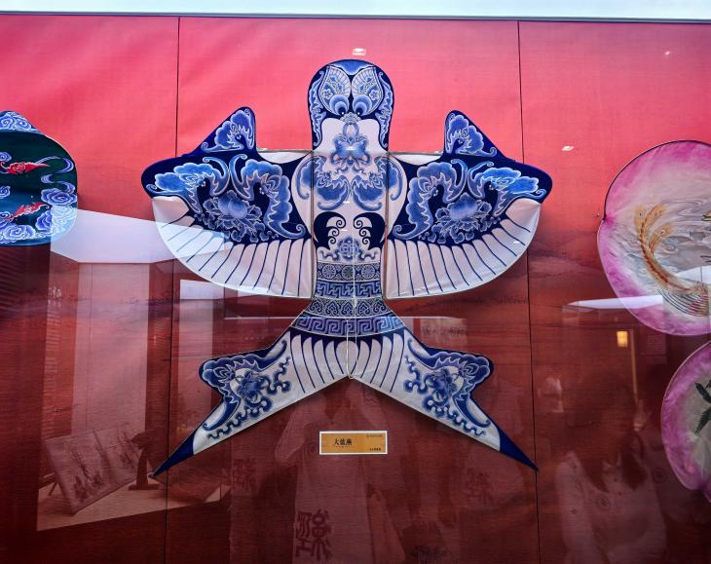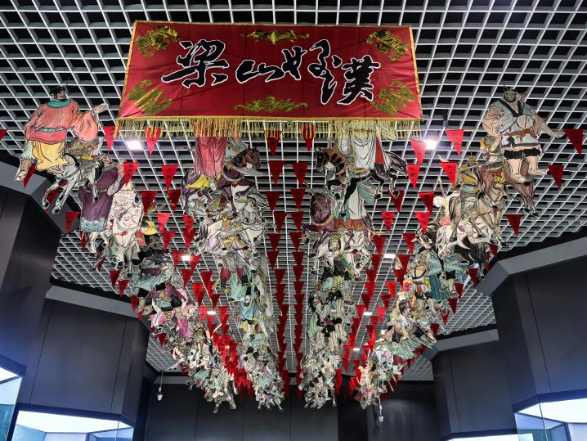

图 1 潍坊风筝作品

**访谈寻真，问艺匠人探绝技；体验悟魂，青春实践见匠心**

实践队成员前往山东省潍坊市潍坊杨家埠大观园进行调研，采用深度访谈与参与式体验相结合的方法，于2025年7月28日对潍坊扎工非遗传承人孙春玲老师进行采访，并体验潍坊扎工非遗技艺。

面对面访谈过程中，孙春玲老师分享了她与扎工的缘起。“我从小就爱看匠人扎风筝，长大后嫁到杨家埠，才系统学习这门技艺。”她由兴趣入行，以姻缘结艺，经数十年锤炼，终成技艺守护者。其传承轨迹映射着非遗活态延续的缩影。孙春玲老师表示，潍坊扎工技艺作为一项特色非遗技艺，有其独特的工艺魅力。令其印象最深刻的就是政府对文化传承的的重视和支持，让越来越多的年轻人开始关注这门技艺。针对面年轻人打卡式拍照的传播困境，当地积极与政府合作，通过研发研学项目、推广文创产品、鼓励年轻人参与等方式，推动潍坊扎工技艺更好地传承与创新。

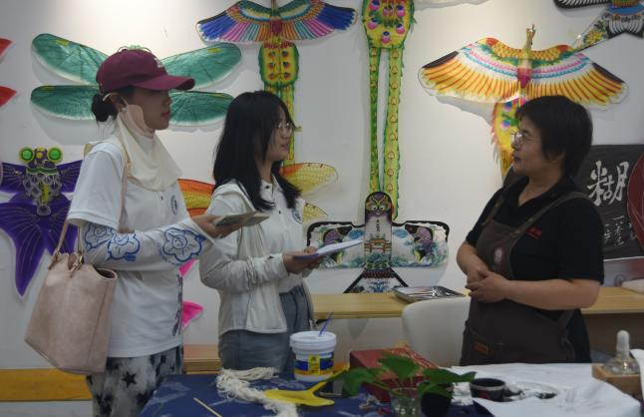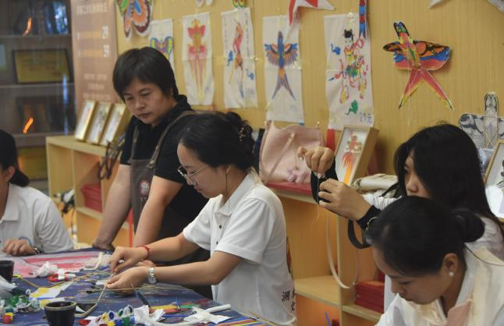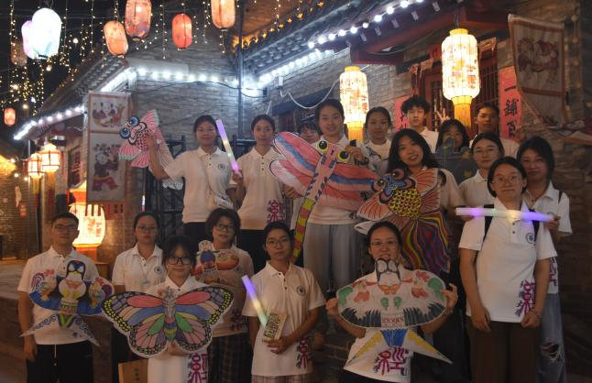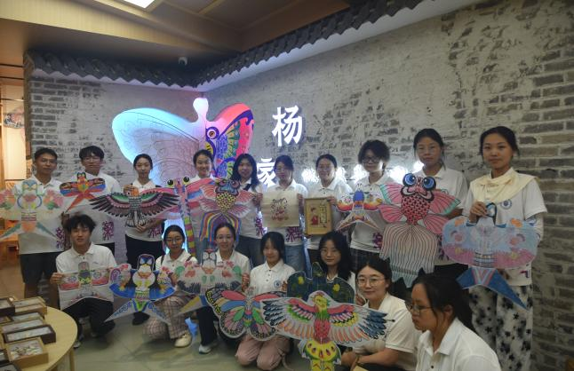

图 2 实践队成员采访孙春玲老师并体验风筝制作

**浮华所困，浅学难继非遗业；文创为钥，政府助推焕新生**

近年来，青年传承断层、塑料印刷品不断冲击传统手工技艺的生存和传承。孙春玲老师在访谈中指出：“存在的困境主要是年轻人学习表面的东西多，深入了解的还是少，可能是因为工艺太复杂。此外，年轻人可能有些浮躁。”这导致“学生多、徒弟少”现象，这让杨家埠风筝的工艺门槛难以跨越。唯有在“守正”与“创新”之间，在“传统”与“现代”之间寻找恰当的平衡点，才能打破非遗传承的困局。

1. **科技赋能：现代科技智力赋能**

现代科技的加入让传统手工风筝更具观赏度和吸引力。杨红卫引入空气动力学设计轻量化立体风筝，郭洪利开发“轻风戏纸鸢”互动游戏，吸引数千万游客参与。此外，云教学与直播课形式也可促进线上传播。孙春玲老师提到，让青年亲手体验扎工过程是极好的传播方式，并建议“通过免费教学或直播的方式学习”。

1. **产业振兴：小风筝拉动大经济​**

​探索集群发展、文旅融合、文化出海等产业传播方式，以“非遗+经济+世界”的融合性方式带动非遗广泛传播与经济增长。潍坊连续42年举办潍坊国际风筝节，与世界各国风筝手艺人交流分享；坊子区王家庄子村为“中国风筝产业第一村”，200余家企业形成全产业链，年产值超20亿，占全球市场85%；潍坊风筝曾赴法、美等多国参加展演，在第37届法国贝尔克风筝节中，“百米中国龙”震撼全场。

1. **政策护航：立法保护非遗根脉​**

孙春玲老师多次强调“政府的改革和文创产品的推广是关键。”2024年，潍坊颁布《潍坊市风筝文化产业促进条例》，随后潍坊积极建设非遗工坊，推行“传承人授课+手工艺培训”模式，带动200余人就业，年均收入6万元。

**3.刀琢梨木刻万象——杨家埠木版年画**

**移民携艺，雕版六百载刻春秋；廿二代承，梨木万千刀铸民魂**

明代洪武年间，四川移民杨氏家族迁至山东潍县，将佛经雕版技艺与北方民俗结合，开创木版年画技艺，让杨家埠木版年画初具工艺基础。明代隆庆二年（公元1568年）以后，杨家埠先人先后创立了恒顺、同顺堂、万曾城、天和永四家画店。建于明崇祯十三年的“吉兴号”年画作坊，面积239.4平方米，房屋11间，保存完好。从明代到清初，依靠年画业发展的画店有同顺堂、吉兴、太和、公茂、恒顺等。明末，因战乱遂遭破坏。清代前期，年画又得以恢复和发展。据《杨家埠村志》记载，清代乾隆年间，是木版年画商品化高度发展的繁荣昌盛时期。在此后一个半世纪里，杨家埠年画曾以品种多、规模大、销售范围广而与天津杨柳青、苏州桃花坞年画三足鼎立，成为名噪一时的中国民间三大画市之一。

清代咸丰年间杨家埠年画达到辉煌期，画店百家，画种上千，年画产品行销大半个中国。清末民初，木版年画开始“以变图存”的革新。大顺画店的杨九经代表革新者的要求，创立了东大顺画店。2006年5月20日，　杨家埠木版年画经国务院批准列入第一批国家级非物质文化遗产名录。如今，一个只有310户、1150口人的小村庄杨家埠，年制作的木版年画却达2000余万幅，远销全国各地与世界100多个国家和地区。

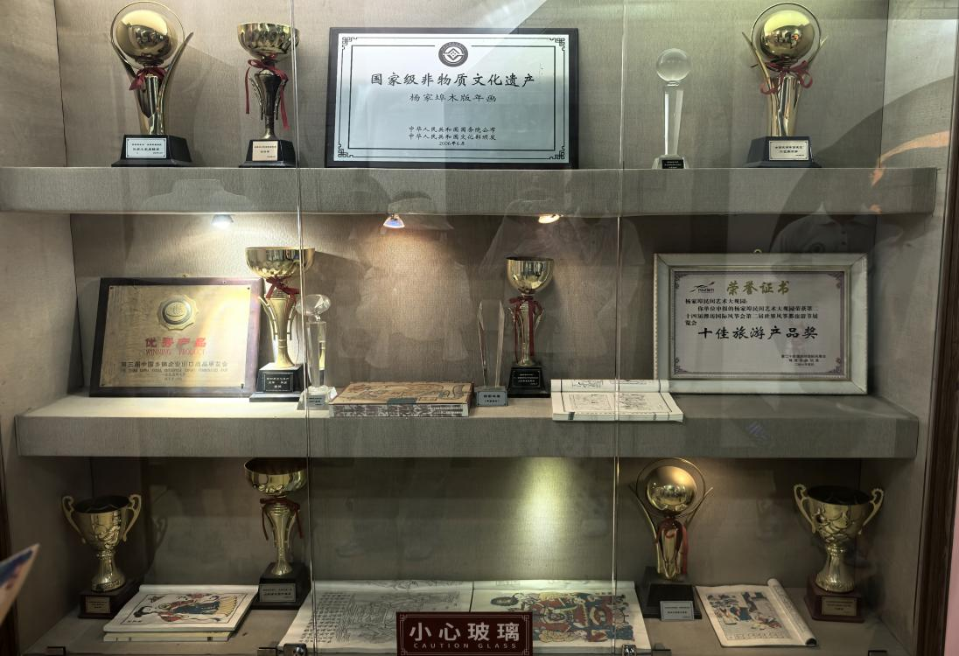

图 1 杨家埠木版年画荣誉

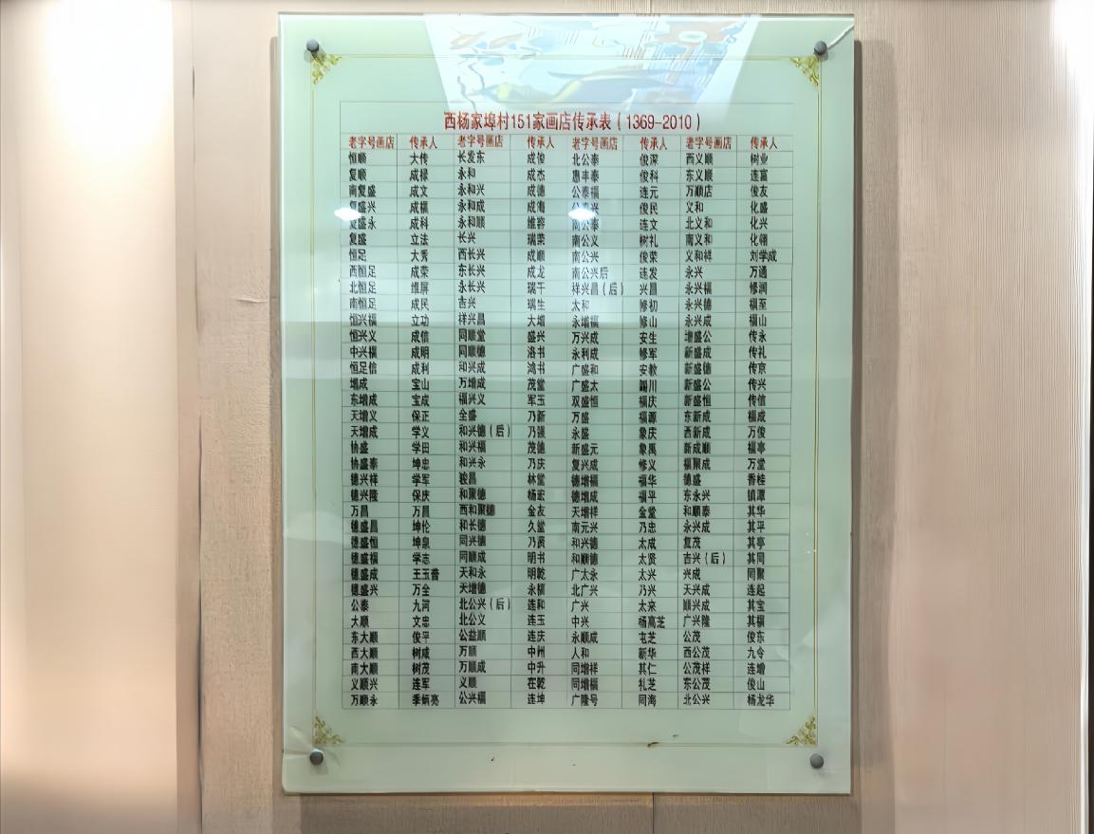

图 2 西杨家埠村151家画店传承表

**三绝九工，立刀挑刃现神韵；纯版套色，朱黄青紫染世情**

杨家埠年画以“手绘、刻版、套印”三绝著称，工艺流程含九大工序。

1. **朽稿画样**

过去，手艺人首先用柳枝炭条或香灰在纸上勾画草稿，因而称为“朽稿”，反复修改定稿后，再用毛笔描出清晰的墨线稿，随着时代发展，现代手艺人多直接用笔在纸上绘图。设计需符合大众审美，尤其注重农民群体的喜好，题材多含吉祥寓意，如“莲年有余”“榴开百子”。历史上杨家埠曾借鉴杨柳青年画技法，邀请天津画师改进稿本，提升艺术性。艺人们遵循“画画无正经，好看就中”“画中要有戏，百看才不腻”的创作理念，人物造型多头大身子小，面容俊俏。

1. **雕刻木板**

过去木板雕刻多选用棠梨木，棠梨木质地细腻，纹理清晰，硬度适中，能完美的呈现木版年画的线条和图案，且不易开裂，保存时间长。随着棠梨木日渐短缺，逐渐以普通梨木取而代之。原木需经浸泡、烘烤、晾干，由木匠拼接成坯板（称“聚缝”），再推平待用。刻板时，需将线稿反贴于木板，采用“反正刀，开心法”雕刻：先用主刀沿轮廓正反双刀刻线，再用立刀剔出线条；雕刻顺序遵循“从内向外，先重点后一般”，如人物先刻头脸五官，再刻手足身躯。画板分为线版和色版，线板一块，用于印出年画线条轮廓，色板则需多块，需视颜色数量而定，一个颜色一块板。线条雕刻难度高，耗时长，线条既讲究流畅简洁，还需遒劲有力，单块线版雕刻需１０天左右，倾注匠人心血。

1. **木板套印**

木板套印便是年画成型的阶段。看似简单上手的步骤实则同样考验功力。包含了调色、夹纸、对版、印刷、晾画、裁纸六道工序。

为了固定纸张不跑偏，需用夹子固定纸张于案台，用支板子支撑纸张，用趟子摊平纸面。印色时，需先印线版轮廓，再依次套印色版，先印大色块，每色一版，套色过程中还需精准“兑版”以防错位。刷色均匀后，用趟子压平纸张，反复6-8次套印完成主体。印刷上色时既讲究颜色浓度，印刷手法，上色均匀，还要考虑纸的性质和干湿。

1. **烘货点胭**

年画印出后，还需手工补色点睛。用剪去笔尖的羊毫笔蘸取各色颜料，在画面上简单描绘，让画面更加生动俊美。例如蘸取玫瑰红染料，在人物脸颊旋转点染“胭脂”，使画面自然生动。补色后仍需悬挂晾干，按用途装裱为中堂、条屏、门神画等形式。

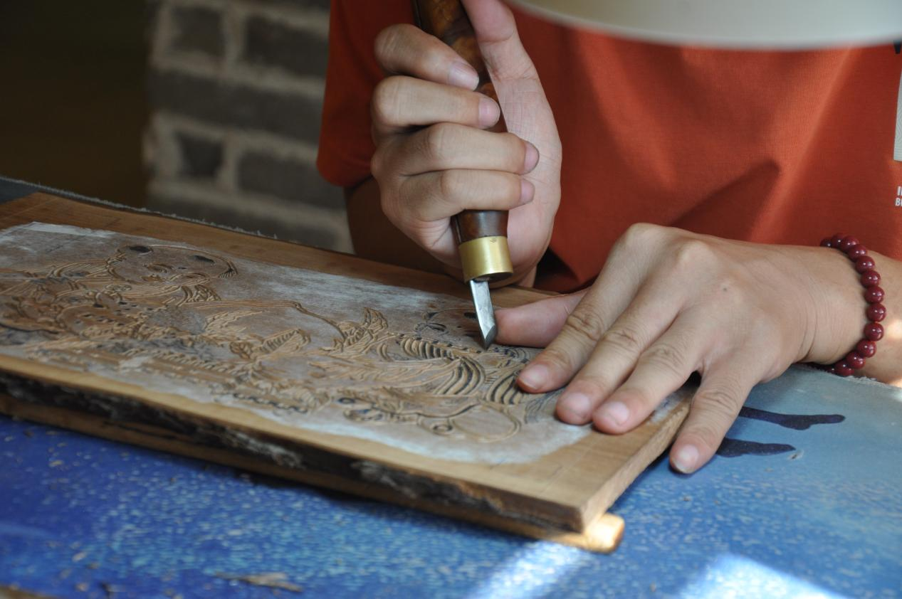

图 3 雕刻师雕刻场景

**意蕴丰富，种类繁多**

1. 神像类

以门神、神父、玉垒、大藏王观音菩萨等为代表作品。门神有驱邪镇宅保平安的作用，分为文门神和武门神。大门外贴武门神，手里拿的是武器，内力屋门贴文门神，文门神身穿官服，手里拿着护板，年画上日月两个字代表着日月同辉、光明正义和消除邪恶。

1. 神话传说类

这类年画多为炕头画，多贴于床头，以摇钱树为代表作品。

1. 童子年画

多张贴在新婚夫妇房间内，寓意早生贵子，多子多福。

1. 美人条类

这一类型的年画色彩艳丽饱满，同时也是中国最早的门房画的一种，封建时代，女士的闺房不可以随意进出，把它张贴在指定的闺秀房间门口，可以起到警示作用，禁止男士入内。

1. 花卉类

以《博古四条屏》为代表作品，画中分别是春牡丹、香荷花、秋菊花和冬梅花，这类型的年画通常出现在书房和卧房里。

画面鲜明，源于年画。杨家埠风筝将木版年画描绘到风筝上，远看是风筝，近看是年面；放到天上是风筝，挂在墙上是年画。具有特定的艺术风格和地方特色。用木版印出线稿和大色块，在贴糊到风筝上以后，再手工绘制细部，加金点银，随意发挥，使其形象逼真细腻。

突出主题，以形传神。杨家埠风筝充分体现了年画的艺术特点。构图饱满完整，装饰性强；线条简练，挺拔流畅。如“蜻蜓”风筝，将硬翅改为软翅，由双层软翅结合而成，第一层翅膀比第二层翅膀长，使写真与夸张有机结合。

色彩浓重，对比强烈。杨家埠风筝的绘画，运用木版年画的夸张．简洁的手绘技巧，色彩浓重，对比强烈；气韵生动，鲜艳明快，具有远视效果。吸收手绘年画渲染、层涂的敷彩技巧。给人以层次厚重和浑朴的美感。

造型大方，形象美观。杨家埠风筝造型优美大方、形象生动。人物风筝的造型，采用木版年画手法，寥寥数笔，跃然纸上，形象逼真。如“天女散花”风筝，两翅伸展，形同两臂张开；撒下花辨，潇洒美观；形态逼真，栩栩如生。

工艺精巧，扎画并重。杨家埠风筝，画工考究，艺术性强。富有传统民间艺术的气息。如“龙头蜈蚣”风筝，昂首张口，两眼闪烁；腰节漫，摇摆灵活，恰如真龙升腾碧空。千姿百态的各式风筝，均不需任何坠物，都能扶摇直上，件件达到放飞高而平稳。

**坐生定力，四年百图琢圣迹；刀破浮躁，一线一弧见真章**

杨颖伟，潍坊市工艺美术大师、潍坊市工艺美术协会理事、潍坊市文艺家协会会员、杨家埠木版年画第二十二世传承人，杨家埠木版年画的后起之秀，现为杨家埠民间艺术大观园专业雕版师。其代表作《孔子圣迹图》获“山花奖”民间工艺奖。作为全村最年轻传承人，他曾亲历行业断崖式衰退。1990年代杨家埠有匠人200余名，至2023年仅存8人，平均年龄62岁。

2025年7月28日，实践队成员前往山东省潍坊市潍坊杨家埠民间艺术大观园进行调研，采用深度访谈与参与式体验相结合的方法，对杨家埠木版年画传承人杨颖伟老师进行采访，并体验杨家埠木版年画制作。

杨颖伟老师表示，他从事杨家埠木版年画技艺已有25年。作为这项家族技艺的第22代传承人，他视其为一项在技术上传承的产业。在漫长的学习与从业经历中，他曾创作了《孔子生际图》。这套描绘孔子生平的作品共106幅画，主要以线条展现，制作过程中参考了大量资料。他坦言，学徒初期面临不少困难，作为一名年轻人，他也有过“坐不住”，定力不足的问题，对线条和人物造型的掌握也尚未到位。

杨老师指出，年画制作最理想的状态是绘画、刻版、印刷和装裱由一人独立完成。但在实际操作中，通常会将绘画和刻印等工作分由不同的人负责，讲究“术业有专攻”。完成一幅作品从设计到刻版需要接近两个月的时间，而《孔子生际图》这样的大型创作则花费了他4年。

谈及与其他地区木版年画的区别，杨老师认为杨柳青、武强、朱仙镇等地的年画本质上都可称为木版年画，技法类似。其区别在于：杨家埠木版年画是纯粹的木板套印，而杨柳青木版年画在印制轮廓后，还需要进行手工填色渲染。

“杨家埠年画，养家不发家”，解释了历史上这门手艺主要是农闲时的副业。杨老师提到，前来参观的大学生实践团队越来越多，但鲜有真正深入学习技艺的人。这门技艺专业性强，极其考验人的定力和毅力，需要能够静坐一整天。他本人收过两三个徒弟，但都不是以此为专业主业，徒弟们各有其他工作或事业。如今对年画感兴趣的以外地人居多，学习方式也与过去不同，他始终秉承“愿意学就愿意教”的原则，仅收取材料费，不收取学徒费，只为减轻非遗技艺学习的现实压力，让更多青年人愿意并敢于投入精力学习。

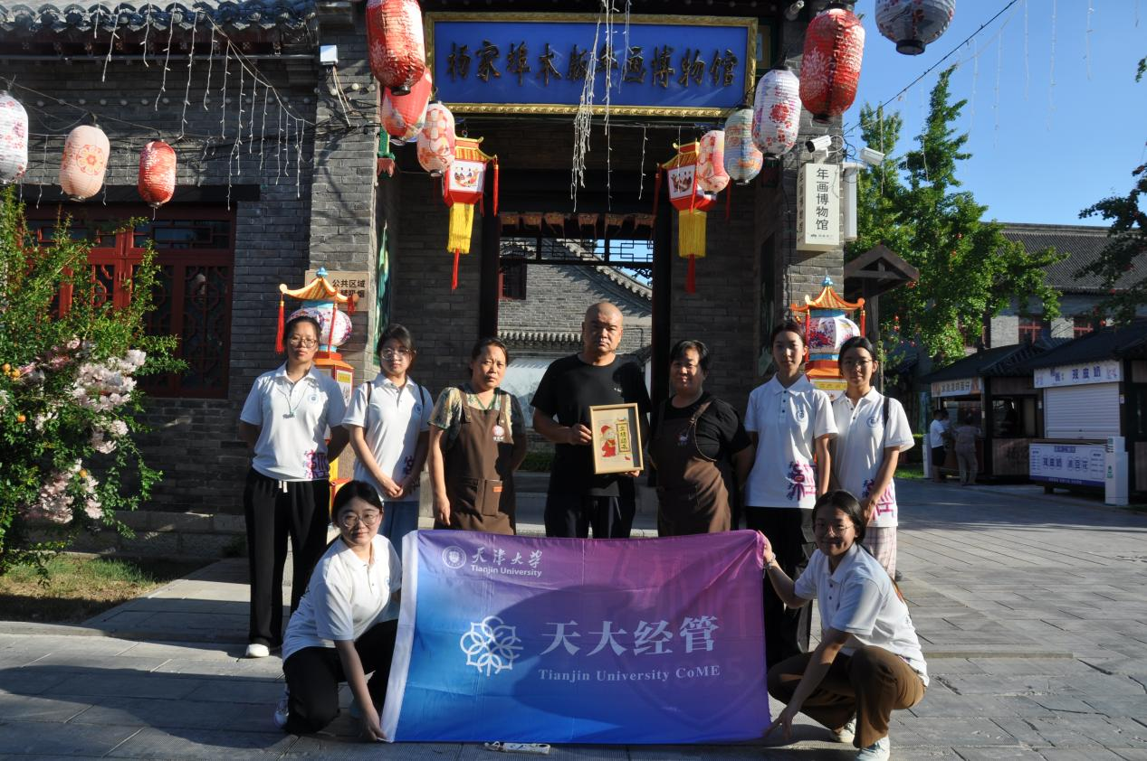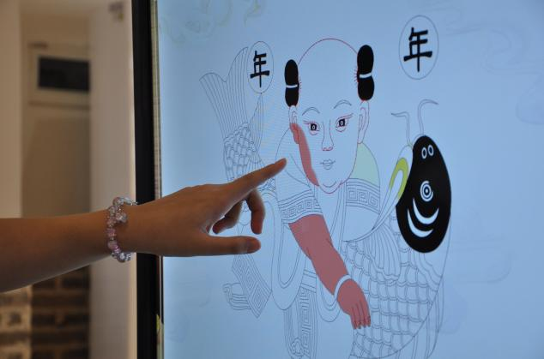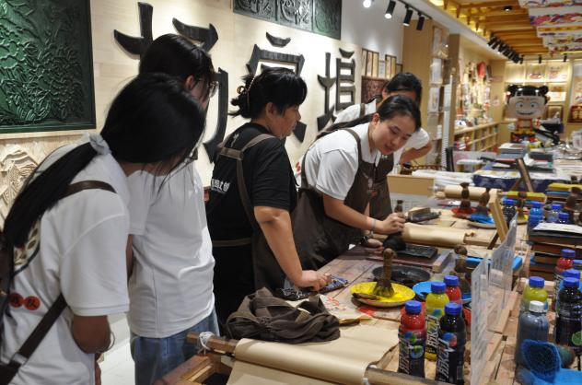

图 4 实践队成员在杨家埠参观体验

**客染四色，体验工坊引万人；数焕古版，ＶＲ织梦续薪传**

杨家埠木版年画的传承面临严峻挑战，其现状主要包括人才断层和经济效益低下。

1. 人才断层，教育缺口

杨老师在采访中曾提到：全村刻版从业者仅三四个人，且“40岁以下的没干这个的，大概都是60以上的人在干”，年轻人因学习周期长和身体负担大而却步。

1. 市场萎缩，效益缓慢

传统手工木版年画行业见效益慢导致前景不好。此外，非遗线上传播效果有限，短视频传播缺乏创新点，“流量上不去”，但若付费推广，却显得“背离初衷”。

对策：

1. 轻量化体验工坊

杨家埠创新推出“一小时匠人”体验体系。杨老师提到，游客在体验过程中可以把４种颜色全部套验完成以后带走，从单纯展示转向互动参与。2023年在杨家埠艺术大观园试点期间吸引超1.2万游客参与，收入占比提升至总营收40％，更推动38％的参与者后续通过短视频分享体验过程。杨老师主张年轻人“可以当做业余爱好”，如“上班闲暇之余刻上两刀”，以业余形式宣传技艺。

1. 数字基因库

山东省非遗中心联合高校建立全球首个木版年画数字资源库。通过三维扫描技术对4000余块明清古版进行毫米级精度存档，结合VR交互系统还原“立刀刻线，坡刀铲底”的运刀技法，让用户佩戴设备即可体验雕版受力反馈。该创新让线上数字博物馆访问量破百万，用户可自由组合套色方案生成个性年画；并促进中小学美育课程植入VR刻版模块，提升学生传统工艺认知度，让木版年画重获新生。

1. 政策精准赋能

2023年来，潍坊市推行“非遗传承人津贴”，带徒者月获2000元补助，并在坊子区建成“年画＋民宿＋研学”综合体，2023年接待游客30万人次。

六百年梨木沉香，廿二代刀笔未绝。当传统经典与现代热点共陈展柜，杨家埠年画的命运齿轮将再次充满动力。以创新为色，染就非遗新卷。让门神双目跨越千百年再一次如炬照见的，不是农耕文明日以削减的余晖，而是人类文明自愈再生的黎明。

**4. 镂月裁云续千年——烟台剪纸**

**金箔为始，汉唐鬓饰启民艺；梨板为承，明清窗棂纳八仙**

汉代至唐代时期，剪纸技艺雏形初现，民间流行用金银箔或彩帛剪成花鸟、方胜等图案作为鬓饰，为剪纸艺术奠定基础。时至宋元时期，造纸术的成熟推动剪纸普及。烟台剪纸逐渐形成独立风格，题材从装饰扩展至窗花、礼花等民俗应用。元代莱州出土的《人胜》剪纸证实其技艺已高度成熟，推测实际流行早于元代。

由于时间久远，烟台简直产生时间难以查证，但明代已有方志明确记载剪纸在烟台的普及。《莱阳县志》提到“以剪纸贴灯花，以彩纸挂门楣”，剪纸已成为节庆必备习俗且题材融入道教文化和本土生活。清代时期剪纸风格地域化明显。蓬莱、龙口剪纸注重虚实对比与篦纹运用；莱州、招远以墙花著称，创“衬色剪纸”。招远独创“窗裙”，成为烟台标志性形式。清末民初时，烟台爱道女校将烟台剪纸作为教会学校的劳作课，并招聘中国女基督教徒10余人办起中国首家剪纸研究机构——毓璜顶剪纸研究会。将剪纸作为课程的一部分列入教学中，并第一次出现在教材中。2008年入选国家级非物质文化遗产，2009年作为中国剪纸代表列入联合国教科文组织《人类非遗代表作名录》。

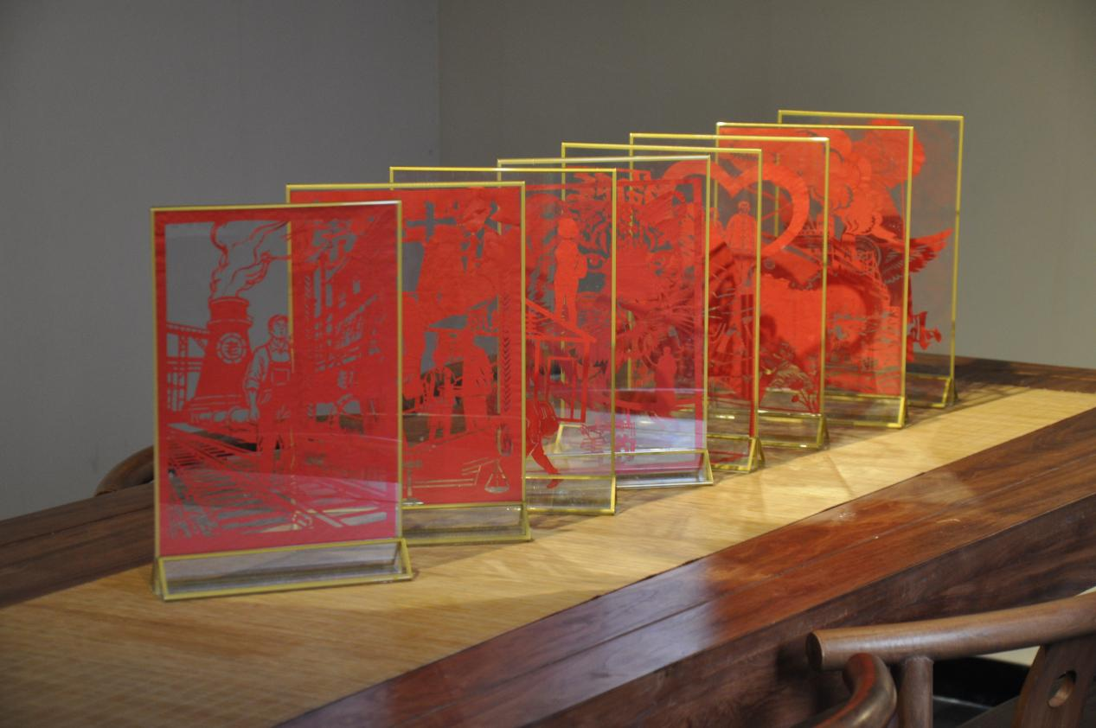

图 1 剪纸馆展示作品

**单色为骨，红纸镂云照万家；拼衬为变，五色叠彩绘胶东**

烟台剪纸以线条细密刚劲、构图虚实相生著称，形成四大核心技法。分别对应不同种类剪纸。

**单色剪纸**：一种颜色的剪纸， 有红、绿、褐、黑、白等，以红色剪纸为主。单色剪纸虚实对比强烈，明快醒目，风格质朴大，感染力强。

**衬色剪纸**：在单色剪纸下衬以色纸的剪纸，例如黑纸镂刻主体，衬贴彩纸于镂空处，用于莱州、招远墙花，立体感极强。

**勾画染色剪纸**：指将剪刻以后的作品，勾墨线施以色彩渲染，此类剪纸比河北蔚县点色剪纸早半世纪，以招远、龙口的渲染、勾复线，福山、牟平的平涂色为特色。

**拼色剪纸**：用各种色纸各剪出一部分然后拼贴起来的剪纸，流行于莱州地区。

**乡情为魂，百鸟娶亲跃雀窗；篦纹为韵，虚实相生演大千**

烟台剪纸是胶东民俗的载体，其风格具有朴素随意性，它来自生活，流传广泛，正映衬着胶东朴实、淳厚的民风，散发着质朴、纯真的乡土气息。

**剪韵随心，纸境传神**

在艺术造型上，剪纸艺人凭着经验和灵性任意取舍，随性出新，既有传统的写实风格，又有浪漫的艺术形式。烟台剪纸广泛应用于节日、婚嫁等喜庆场合，民间剪纸多以物象构图，涵盖传统吉祥符号并融合胶东特色文化，例如“蓬莱八仙过海”等，造型包罗万象，多表达美好祝愿。

**刃走千镂，纸纳大千**

在艺术手法上，烟台剪纸阴阳相济，手法多元，以细密的阳剪线条勾勒轮廓，大块面阴剪形成黑白强烈对比，营造水墨画般的层次。形成了以剪刻、镂空为主的多种技法，如撕纸、烧烫、拼色、衬色、染色、勾描等，使剪纸的表现力有了无限的深度和广度。

**胶东刀韵，一纸千城**

烟台剪纸又极富地域特点，深度适配胶东民居不同的窗棂结构。蓬莱与龙口地区条棂窗高大，因而多创作恢弘大窗心配长条棂花，善用大面积留白与细线的对比技巧。例如蓬莱窗花往往用绝细的“线” 和较大面积的“片”构成强烈的虚实对比；龙口窗花则用花卉果蔬、鸟兽鱼虫等形象剪成窗户正中的大窗心，配以长条棂花和角花，贴在高大的窗户上，形成以大幅丰富而有节奏的构图。莱州与招远地区过去多为小方格的雀眼窗，因此他们的窗花也多纤细小品，如《百鸟图》、《老鼠娶亲》等，线条精细。但胶东地区剪纸的共同特点是手法干净利索，形象优美生动，讲究虚实对比，并擅长用篦纹来增加色彩的浓淡层次。

**巧手为桥，星火传承润新苗；赤心为炬，红色胶东铸剪魂**

**采访对象介绍**

梁巧艳，国家级非物质文化遗产——烟台剪纸项目代表性传承人，烟台市新的社会阶层人士联谊会副会长， 芝罘区民间文艺家协会主席 ，山东省烟台市第十四届政协常务委员。梁巧艳出身于剪纸世家，她自幼耳濡目染，从5岁时就开始捏泥人、画窗花，跟着姥姥学习剪纸，长大后拜访国内外名家、跟随剪纸大师朱曼华做助理，后跟随全国城市雕塑创作设计师李春光潜心学艺。

2020年5月，梁巧燕在《大家创•众志成城 抗击疫情——山东非遗人在行动优秀非遗作品征集评选活动》中的参赛作品《千里驰援 鲁鄂同心》荣获一等奖。2020年8月，在“淘金小镇杯”2020全国黄金旅游文创作品大赛中，其《金贵人诚》作品获得金奖；2021年1月，该作品再次荣获“2019-2020”年度烟台市优秀文艺作品奖。

**访谈成果**

2025年7月29日，实践队成员前往山东省烟台市所城里进行调研，采用深度访谈与参与式体验相结合的方法，对烟台非遗剪纸传承人梁巧燕老师进行采访，并体验了非遗剪纸技艺。

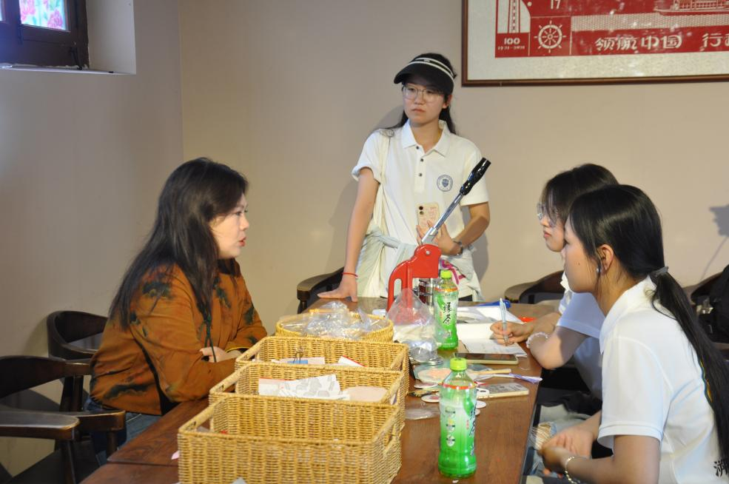

图 2 实践队成员采访梁巧燕老师

梁巧艳老师对烟台剪纸的传承有着独特的理解。她在访谈过程中提到，传承工作并非必须拘泥于正式的拜师仪式，广义的传承也包含传播与体验。她将自己的展馆分为“城市故事”、“文创延伸”和“星火传承”三个部分，其中“星火传承”即指向这种开放性的传承理念。例如接待实践队这样的学生体验活动，在她看来也是传承的一种形式。当然，她也强调，想要真正掌握这门艺术，需要日积月累的学习和实践。

梁老师反复强调，如今关注剪纸的年轻人越来越多，得益于国家政策的支持。“说到底，一种非物质文化遗产的传承，它是需要一些物质基础的。因为毕竟我们每个人都要生存，如果说传承人现在还过的很不好，这是一个让大家都会非常直接关注的点，会让年轻人犹豫和退缩。所以说政府为我们提供场地是一个很大的支持，我觉得都离不开党的支持。”梁老师尤其感谢政府免费提供的展馆场地解决了传承人的后顾之忧，让他们能更专注于创作和传承工作。因此物质基础的支持对于非遗的可持续发展至关重要。

在创作主题上，梁老师具有强烈的文化自觉和使命感。其“城市故事”板块旨在用剪纸讲述地方人文、历史和红色文化。她自发创作了以胶东红色文化为主题的系列作品，内容涵盖从胶东第一位共产党员到烟台解放等历史事件，并采用人物与故事相结合的叙事方式，基于真实的历史背景。“星星之火可以燎原，正式每个地方这种积极向上的力量才汇聚成了我们的胜利”。此外，梁老师还提到希望剪纸作品在未来能通过数字化手段或纸质书册的方式更广泛传播，填补烟台在地域化、可翻阅的叙事性剪纸作品的空白。

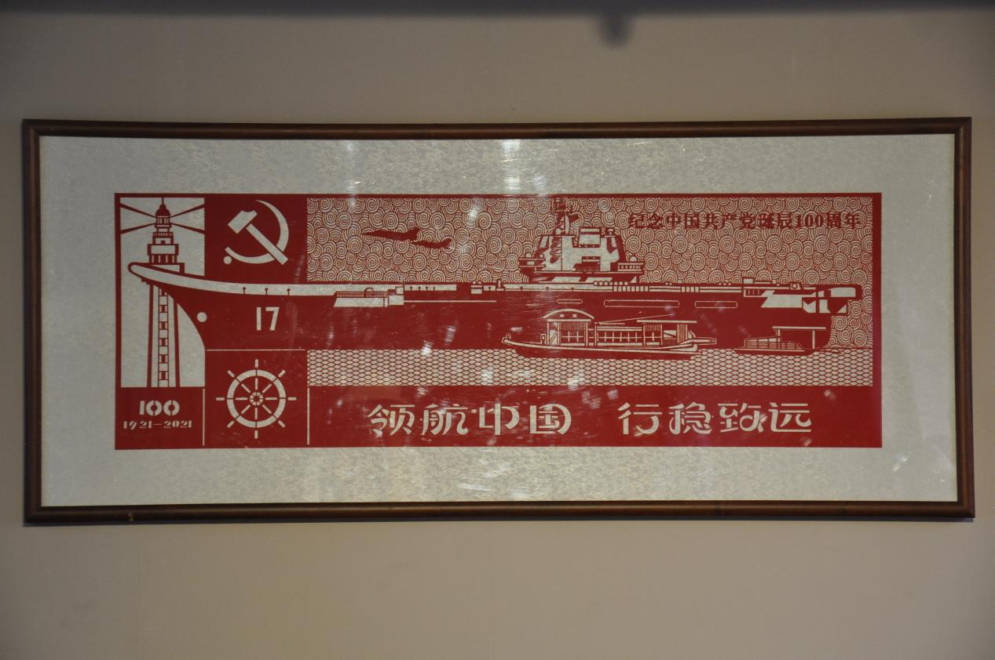

图 3 剪纸馆展示作品

关于非遗精神，梁老师认为精益求精的“工匠精神”是各行各业都应具备的，并非非遗所独有。她更强调“德艺双馨”和文化自觉自强的重要性，认为传承人应保持初心，不盲目迎合市场，并时刻铭记所获得的关注和支持是源于社会各方力量的共同推动。

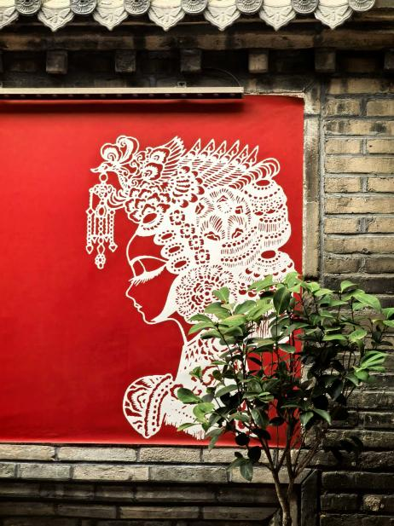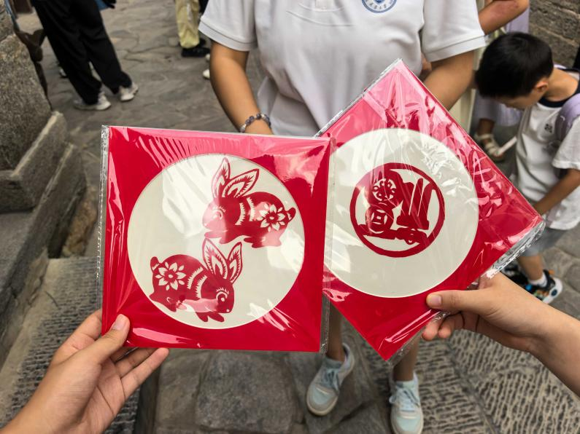

图 4 实践队成员在剪纸馆进行体验

**简色为钥，极简福字嵌白墙；数字为翼，云剪千城越重洋**

**面临困境**

1. 传承人空缺，代际断层

梁老师提到，从事剪纸行业，首要的是兴趣和热爱而非功利心，剪纸技艺无法在短期内带来丰厚的物质回报，学习周期漫长且需要持续投入。年轻人往往因为无法满足快速变现的生存需求而难以坚持。导致传承人空缺，代际断层。

1. 传统与现代风格错位

传统窗花以色彩鲜艳、繁复精细的吉祥图案为主，其浓烈的民俗风格与当下流行的简约、素雅、低饱和度的现代家居审美存在明显冲突。比如传统剪纸常见的“福禄寿喜”、龙凤呈祥等传统纹样，在极简风格的白色墙面或北欧风家具环境中显得格格不入，既不符合年轻人的审美偏好，也难以融入现代空间的功能性需求，导致市场需求萎缩。

**破局策略**

1. 教育扎根

文化与教育相互依存、相互促进。梁老师提到未来的“校区合作”模式，即进入校园开展传承活动。烟台已有80%中小学开设剪纸课，梁巧艳老师团队编撰了山东首部小学剪纸教材，每年普惠2万学生。在小学阶段，可注重结合传统节日、二十四节气等文化节点，将剪纸作为兴趣培养的载体，同时融入地方优秀传统文化习俗的教育。

1. 兼顾实践推广与理论传播

编写地方文化基因相关的书籍，是理论传播的重要补充方式。“一个人的力量是有限的，而理论的知识可以无限的去传播”。梁老师强调，老师可以去每个校园里面教学生怎么剪，但如果有一本书，大家就可以在业余的时间翻阅，更了解这个地方的文化的基因。

1. 审美革新

可采用低饱和色系替代传统大红大绿，简化繁复纹样。如将“福”字剪纸转化为极简几何线条，或提取传统纹样的核心元素进行抽象化设计。材质上，可尝试使用金属箔、宣纸、杜邦纸等现代材质。金属剪纸可搭配新中式家居，半透宣纸适合营造光影效果，环保杜邦纸可契合年轻群体价值观。功能上，开发实用型剪纸衍生品，例如磁吸剪纸（冰箱贴文创）、剪纸元素灯具、剪纸纹样家居用品等。在保留剪纸技艺精髓的同时，通过材质、功能和审美的现代化改造，让传统工艺真正融入当代生活空间。

**5. 香承秦汉韵胶东——胶东手作香**

**秦皇为始，中原礼俗启胶东烟祀；闽越为桥，清远香方承百年匠心**

胶东地区的香文化可追溯至秦汉时期。据《史记》《汉书》记载，秦始皇东巡芝罘刻石祭天，汉武帝登之罘行“柴祭”，将中原香事礼俗带入胶东，香成为祭祀天地、沟通神灵的重要媒介。金代道教兴盛后，马钰于1183年在烟台传播道教，香被纳入斋醮科仪，广泛应用于宗族祭祀和民间信仰活动。早期香材以本土植物（如艾草、楸树）为主，后期逐渐融入进口香料，形成初步的香方体系，但工艺尚未系统化。清道光年间，祖师郭氏创立胶东手作香流派，撰《清远》香方，独创“千锤膏”工艺，以胶东特有香材（如无花果、楸树粉）为核心，兼顾驱虫、净室、养生等功能，契合当地渔耕生活需求。光绪年间，福建仙游制香大师李参茂与郭氏传人交流技艺，引入闽地香道技术，促成南北工艺融合。后因战乱与社会动荡，郭氏技艺在胶东失传，香方由李氏家族保存于福建仙游。战乱与社会变革导致胶东本地制香技艺一度中断，仅存香方依托福建李氏一脉保存，但缺乏胶东原生香材支撑，技艺完整性受损。

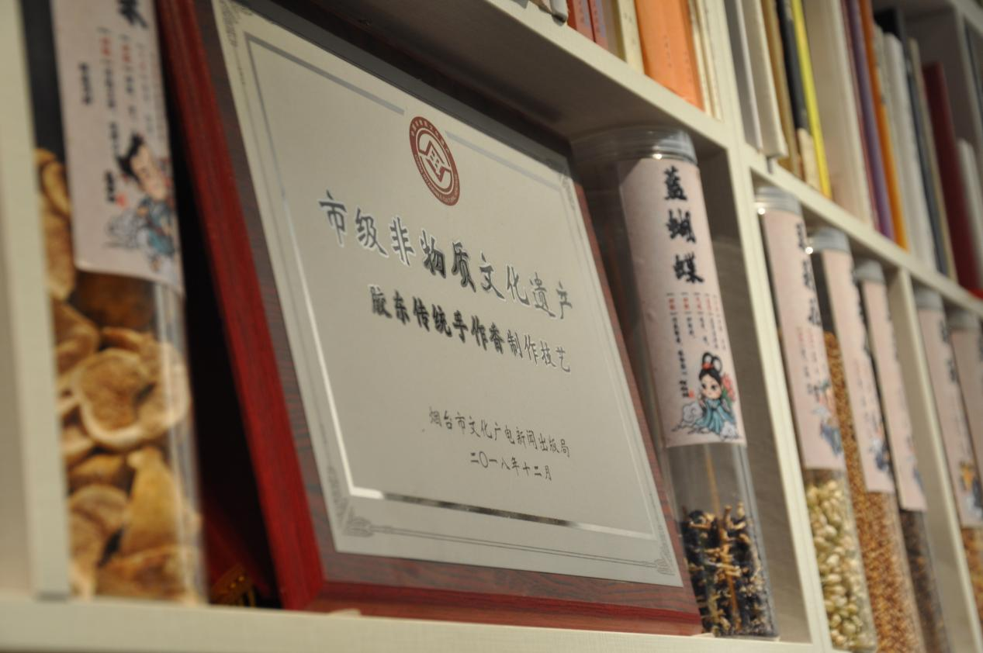

图 1 2018年胶东手作香被评为市级非物质文化遗产

**齐鲁为魂，融百草果香成独韵；千锤为骨，历十道工序铸膏老**

胶东手作香具有独特的齐鲁特色。以烟台本地楸树粉、无花果、等为基底，辅以传统檀香、沉香，调和出兼具果香清甜与药香醇厚的复合香气。例如百年香方“清远香”，创新性加入烟台苹果汁调和香泥，赋予其独特的甘甜气息。

胶东手作香讲求中医与养生融合，香方分药用与日用两类，前者融合胶东民间药方，后者则侧重安神助眠、舒缓压力等功能，使香品兼具环境净化与身心调理的双重价值。

胶东制香技艺很多来自于老一辈制中药的技艺。比如受伤涂抹的膏药。许多曾经声名远扬的中药技艺已经逐渐失传或者不再使用，但尽管近年来已经鲜为人知，这种技艺却在制香中得到了运用和传承。

胶东手作香制作工艺繁杂，耗时数月，考验手艺人的耐心和技巧。以线香为例，一支香的制成要经过选材、制粉、配伍、合粉、醒泥、制香、阴干、窖藏等十数道工序，各工序之间要求严谨、精确且忌心浮气躁，急于求成。

在选材时，对木质的要求在于年份、油量、密度、产地等方面，对无花果等其他材料又有糖度、脱水程度等不同方面的要求。对材料要求的严苛，直接决定了成香的质量。集得材料后，还有分选、分材两道工序，根据成香的不同用途、不同要求，将材料的不同部分进行分割。

分材后需要进行极为重要的一步——制粉。制粉是能够直接决定香品质量的流程之一，一般情况下，这一工序需要在入臼碾磨和过筛取粉两个操作之间反复数十次，直到取得足够细腻的粉料。取得了符合标准的足够粉料，便可以根据香方调配香粉，香方往往需要经过传承言传身教方能掌握调配方法，所以一旦失传，将其恢复将是一个漫长的过程。调合是一个将配好的香粉制成香泥反复凝练的过程，往往一块儿香泥需要在板上与臼间反复上千次，才能制成一块儿符合标准的香泥。醒泥是指将制好的香泥置于通风阴凉处静置12－－24个小时，让香泥中的水分均匀的分布到香泥的各个部分。醒完的香泥便可取出制香，制香时，不同的香品有不同的揉搓手法，如制作线香时需要用大拇指根部，力度适中，速度均匀的揉搓香泥，直到香泥呈现符合要求的形状。制成后仍需窖藏三个月以上，让香更好的融合，淳化香气。

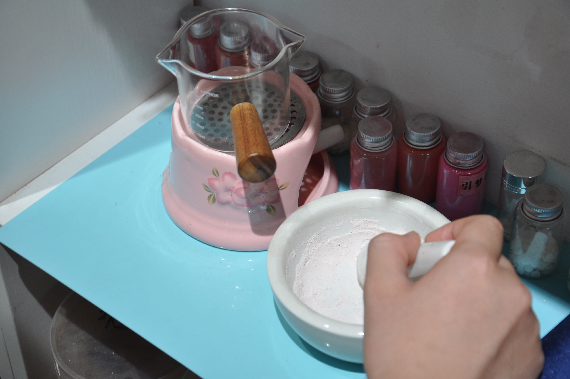

图 2 调配香粉场景

**祭海为仪，借烟升九天通妈祖；养生为用，化香入经络润身心**

烟台是靠海的城市，以前人们主要以出海打鱼为主要经济来源。出海打鱼前常常会用到香作为一种祈福的重要的手段。因为点燃香之后，烟可以慢慢地上升，在人们的感觉里，这就相当于可以与上天沟通，以此祈福出海安全和捕鱼丰收。

道教与当地传统结合得非常好。因此，烟台至今保留了许多传统习俗，例如渔灯节、过年赶海以及各种节气祭海活动。这些活动也传承了使用多种香的形式。

还有很多香是我们自制的养生香，其源头在于中医方子，具有调理脾胃的药效，由多种中药材混合而成。《本草纲目》《黄帝内经》《神农本草经》等书中记载了很多药方，这些药方有的是用来喝的、吃的，有的是涂抹的、粉状的。中医里同一种药可以制成丸、散、膏、丹等不同剂型，对应不同的使用方式。比如肚子疼会喝冲剂，手受伤则用粉剂涂抹。我们的香则是一种通过气味形式对身体起到保健作用的方式。有些身体部位，比如大脑，吃药、喝药或涂抹可能难以到达，但气味可以直达。大家小时候都闻过樟脑，它的气味就能直冲大脑，让人印象深刻，这就是香疗的一种简单形式。因为其味道可以穿透经络，进入身体更深层，客服了内服的药物的局限性。因此，香疗是日常保健的一种很好形式。疫情之后，很多人开始复兴香文化，开始点香、用香，国家也开始宣传这种方法，很多医院焚烧艾草进行熏艾，就是利用它来清除空气中的微小细菌。

**沉香为冠，幻千变气息称药王；龙涎为奇，凝鲸魄精魂越千年**

**沉香**

“众香之首，万药之王”。一种沉香就能产生鹅梨香、花香、杏仁香等多种变化。这种特性让古人感到非常神奇。不同产地所产的沉香，味道也各不相同。沉香最初为帝王用香，价格极其昂贵，普通人难以负担。于是人们利用中国本土的天然材料（包括许多中药材）合香，试图模拟沉香层次丰富的香气变化，呈现出多样的香气演变。其背后的原理在于：不同的香料在受热时，香气的扩散速度与强度各不相同。例如樟脑，扩散性极强，瞬间就能给人留下深刻印象；而有些香料则像惰性气体，点燃后挥发缓慢。正是利用香料间挥发特性的差异，合香才能模拟出类似沉香那样随时间变化的香气层次。同样，一块上好的沉香在燃烧的不同阶段，其香气也会微妙地变化。这正是沉香的独特神奇之处。

**鹅梨帐中香**

鹅梨帐中香做法奇特，就方式来说，不是直接将香粉合到一起后点燃，而是将和好的香粉放在梨的内腔中，用类似蒸馒头方式蒸3次左右，让香粉吸收水果香气后再阴干制成。鹅梨帐中香多次出现在电视剧中，更多受女生喜爱，大众熟知度更高。每一个制香师用的香料不同，更多倾向于就地取材。胶东的鹅梨帐中香就选用当地莱阳梨制作而成。

**龙涎香**

龙涎香同样经常出现于电视剧中。龙涎就是抹香鲸的分泌物。在古代，人们对巨大的、新的事物感到惊奇。加上中国人自古具有龙腾崇拜，进而形成了“龙涎香”的名字。古书中多有记载，渔民出海打鱼时，在布满礁石的海域，发现聚集着巨大的从未见过的鱼——鲸鱼。鲸鱼在礁石上分泌出口水（涎），凝结后就被人发现。古人将这种巨大的鱼（鲸）比喻成龙，它流的口水就成了“龙涎”，这种香因此得名“龙涎香”。

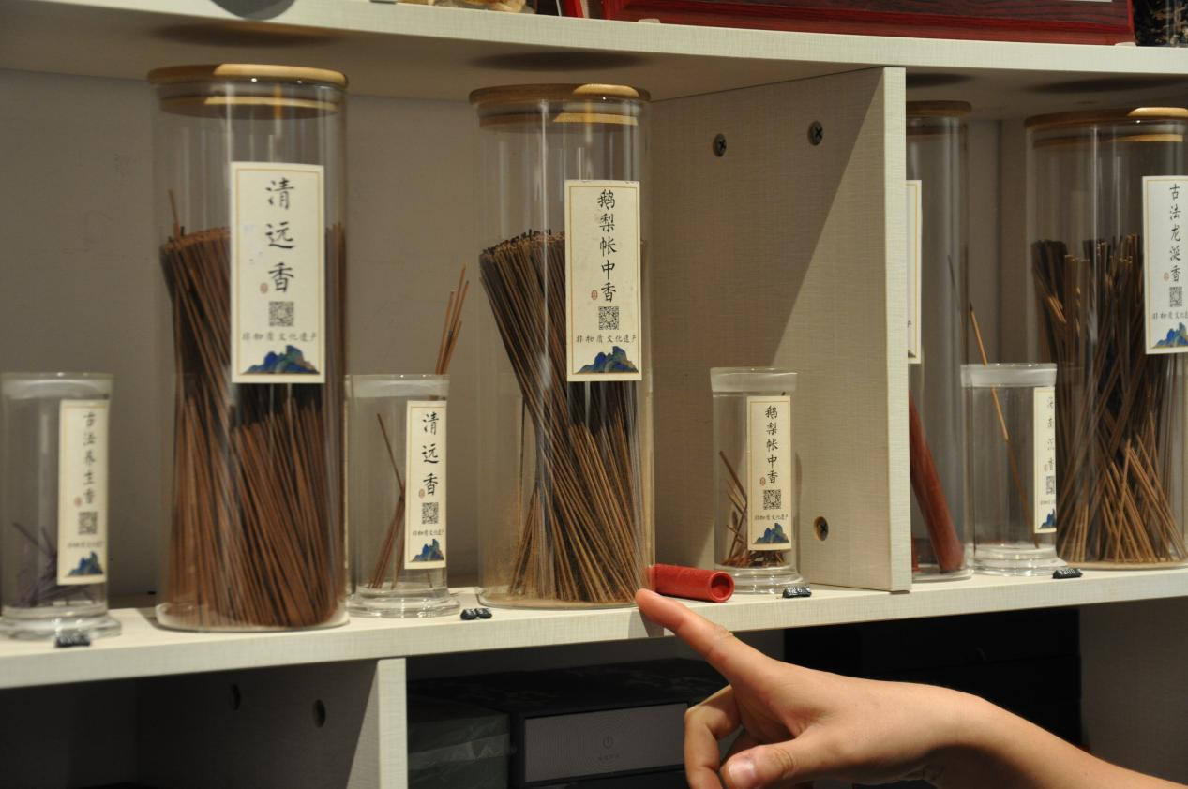

图 3 郑造社中陈列的经典线香

**德馨为诺，赴八闽深山复古艺；匠心如初，融苹果新方续真传**

王德正，烟台市唯一一位胶东传统手作香制作技艺烟台市级非物质文化遗产代表性传承人。他凭借艺术功底将美学视角融入制香工艺；2010年投身制香后，通过三十余次赴福建、广东寻访，于2016年成功复原失传百年的胶东古香方《清远》，并创新性采用烟台苹果汁及胶东特有香材（如楸树、无花果、昆嵛山黄精）制成兼具果香与药香的“清远香”，技艺严格遵循古法十余道工序。2014年创立“正造社”工作室推广香文化，开设研学课程并研发年轻化产品，推动非遗走进现代生活。

2025年7月30日，实践队成员前往山东省烟台市所城里进行调研，采用深度访谈与参与式体验相结合的方法，对胶东手作香传承人王德正老师进行采访，并体验了手作香技艺。

访谈过程中，王德正老师分享了家学渊源对他从事手作香的影响。王老师出身于手作和戏曲世家，家族中曾有制香的经历，这段儿时经历对他影响深远。他回忆到，小时候爷爷经常带领他到山上或田野中寻找天然香料，并亲手制作香品。这种与自然的亲密接触，培养了他对天然香料的高度敏感度。正是基于这种长期的熏陶，让他现在对许多化学合成的香料非常敏感，王老师直言：“现在很多化学的香料，有时候我一闻，这个味道就感觉不是特别的好”，比起化学香料，他更偏好天然香料的纯净。

王老师为我们介绍了香盘与香膏的特点。香盘的制作类似于中医配方，会使用不同的香料组合，包括单方香和合香。他特别提到，香盘使用的粘合剂也是纯天然的，例如榆树皮、白皮和蜂蜜。这种天然粘合剂在制作完成后会变得非常坚硬。香膏则为一种可以涂抹在身体上的天然香水。他提到人们最早是使用骨髓和猪油进行熬制作为基础，然后浸泡入天然香料，这样制成的香膏不仅能散发香气，还具有润肤的功效。

王德正老师还分享了与其师傅共同恢复失传已久的清远香方的经历。清远香是烟台本土的香方，多年来处于失传状态。王老师与师傅了解到，烟台作为临海城市，南大街的天后行宫与福建有着深厚渊源。得到这一线索后，二人走访老一辈知情者，了解到福建地区保留的制香技艺与胶东地区有着密切联系。于是数次奔波于福建与广州等地，期望恢复失传已久的香方。王老师提到，恢复过程最大的困难在于获取信任。“因为对方无法保证你恢复这个香方是想干什么，所以怀疑态度特别多，因此经历了很多次沟通。”经过数次真诚的交流和沟通与他人的引荐，师徒二人才得以成功恢复具有百余年历史的胶东传统清远香制作工艺。

针对香文化传播的困境与误解，王老师指出：许多人仍受刻板印象影响，认为香主要用于家族祭祀。他强调香的用途其实可以更广泛地融入日常生活，如保健养生、静心，或在写字、画画、喝茶时点香以营造氛围。改变这种固有认知可能需要较长时间。但他也观察到近年来关注度有所提升，通过提供体验活动及接触优质香料，越来越多人开始认识到香对身心健康的益处，并逐步认可其价值。

最后，王老师对大学生实践队的非遗传播推广提出建议：应充分发挥年轻人在互联网运用上的优势。互联网传播覆盖面广，大学生可以利用网络形式，让更多人接触并体验真正的天然香，准确传播香文化的面貌，促进大众对中国传统香文化的接受。

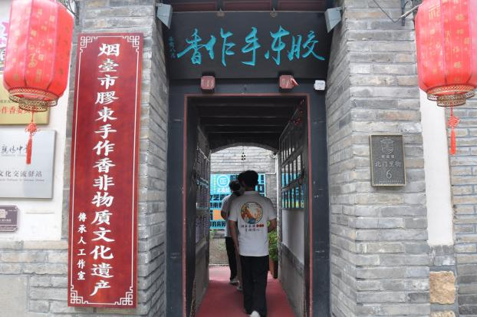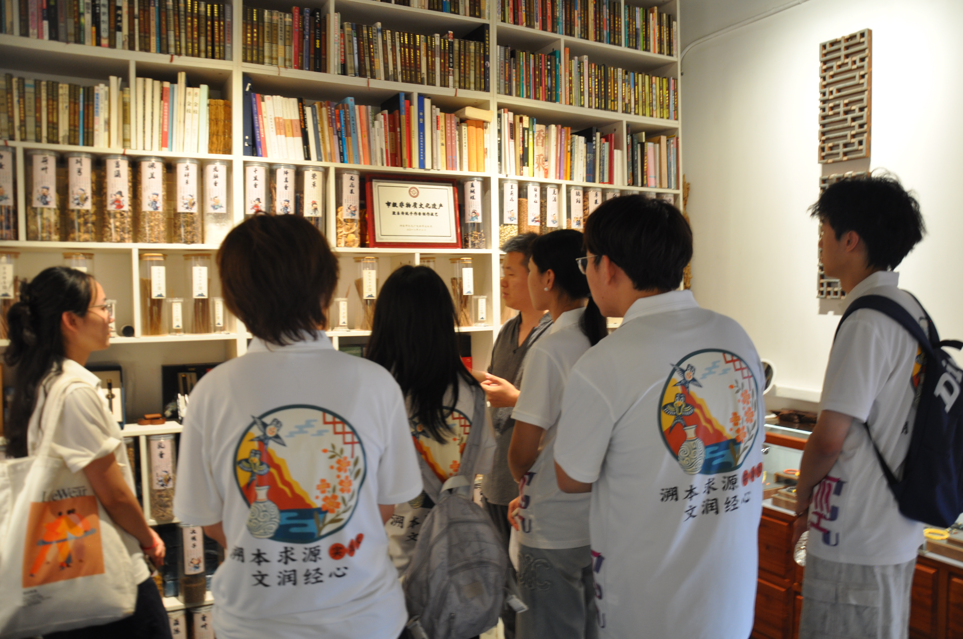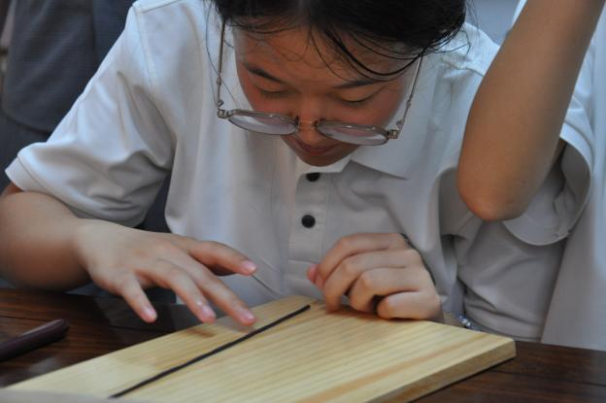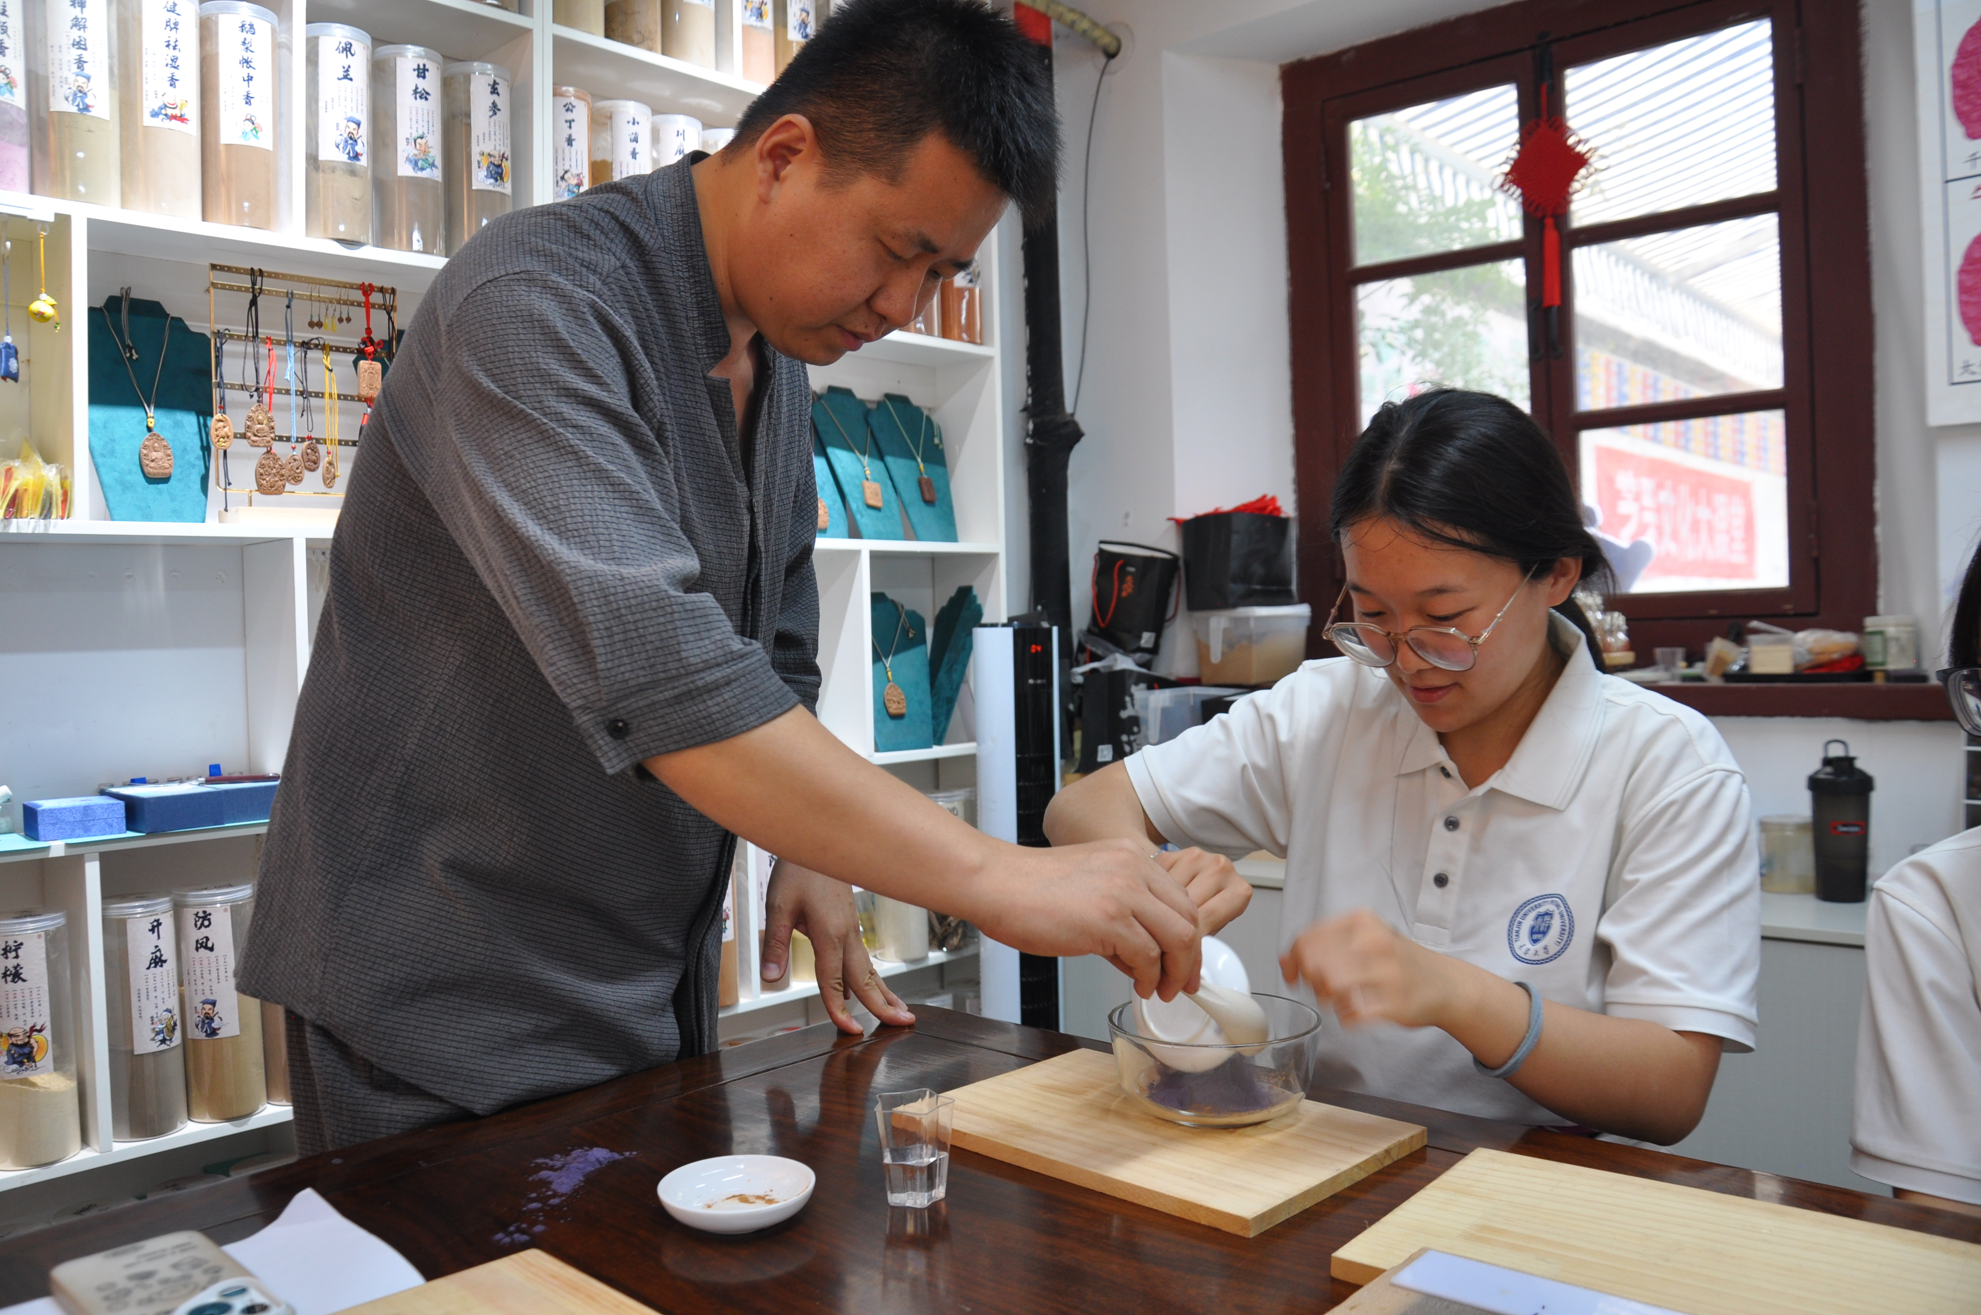

图 4 实践队成员在手作香传承人工作室进行参观体验

**青黄为忧，叹香门人丁渐寥落；真伪为障，借数字云桥破重围**

1. **认知偏差与刻板印象**

长期以来，大众普遍将香的使用场景狭隘地限定于年节祭祀、敬神拜佛等仪式性活动，严重忽略了其在日常生活中的丰富价值，如保健养生、静心凝神，以及为写字、画画、品茶等雅事增添氛围。这种根深蒂固的认知局限，极大地限制了香文化的传播广度，阻碍了其向年轻群体和现代生活的渗透。

1. **技艺传承面临断层**

传统制香技艺主要依靠师徒制或家族传承，当前传承人老龄化趋势明显，年轻后继者匮乏，恢复清远香方的艰难过程便是明证，远赴福建寻求反哺，凸显了本土传承链条的脆弱性。

1. **天然香料遭遇信任危机**

市场上充斥大量化学合成香产品，消费者对天然香料的认知和鉴别能力普遍不足。同时，天然香制作成本高、周期长，在价格与便捷性上难以与工业香竞争，公众缺乏亲身体验对比的机会。

**应对策略：打破认知壁垒，重塑香文化定位**

1. **拓展应用场景**

大力推广香在书房、茶室、办公空间等日常环境中的使用，弱化其祭祀标签，强调其“养生+美育”的双重功能。

1. **积极开展线下体验营销**

如闻香、制香体验，让公众直观感受天然香与化学香的差异，从而培育市场认知。

1. **构建活态传承体系**

系统性留存记录老艺人技艺，建立胶东香方数字档案库；同时吸引青年力量，通过与高校合作开设非遗课程等方式，鼓励年轻人参与学习；借力互联网进行精准传播，发挥年轻群体互联网优势，鼓励利用短视频、直播等形式展示采香、制香过程，传递匠人精神；同时，通过讲述清远香方复兴等故事，强化地域文化认同和文化魅力。建立跨区域传承联盟有助于依托学术机构或非遗组织搭建合作平台，降低信任成本，促进资源共享；利用妈祖文化等纽带，与福建等保留相关技艺的地区开展联合申报与技艺互鉴。

1. **强化天然香料的差异化竞争力**

在队手作香创造性从转化的过程中要注重公开透明制作过程，建立消费者对“真材实料”的信任；开发符合现代需求的产品（如便携香膏、车载香囊），突出天然成分的润肤、环保等独特优势。

**6 章服承礼续华章——齐鲁汉裳**

**衣冠承礼，针缕密缝千年韵；巧匠融新，素帛织就日常风。**

潍坊手工汉服以宋制、明制为主要形制，宋制汉服线条流畅，被视作“文化与经济巅峰”的象征；明制保留宽袖等标志性特色，通过优化剪裁提升日常行动便利性。面料多选麻、丝及香云纱、真丝等，既贴合日常穿着需求，又彰显文化审美。作为传统服饰技艺的生动载体，汉服不仅承载着华夏衣冠的文化内涵，更在制作者“能穿着买菜、通勤”的理念中，打破“博物馆化”僵局，实现传统与生活的融合。调研中，团队近距离观察汉服实物，触摸面料质感与精巧针脚，体会到传统形制与现代设计结合的巧思，其制作与传承，是“衣冠伦理”在当代生活中的鲜活表达。

**深入调研，探潍坊工坊技艺；实地探访，观汉服传承现状。**

实践团队走进潍坊手造博物馆，观摩手工汉服从面料选取到剪裁缝制的完整工序，了解宋制、明制汉服在现代生活中的创新呈现。展厅内，手工汉服成品与相关面料、制作工具陈列相映，清晰展现传统形制与现代工艺的融合。团队与手工汉服制作老师交流，记录技艺传承故事与现实挑战，如市场上难寻既满足日常需求又符合文化审美的手工定制汉服、核心工艺需师徒亲授等问题。此行激发团队创想：联合手艺人开发系统课程，降低学习门槛，助力传统技艺的记录与传播。

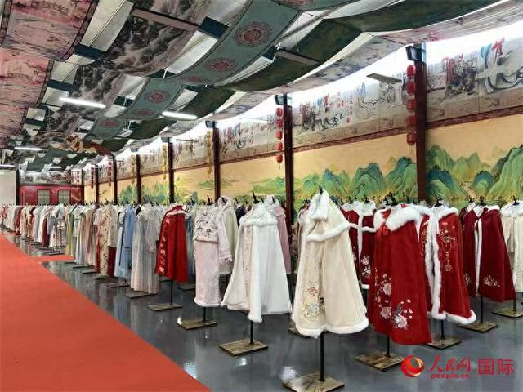 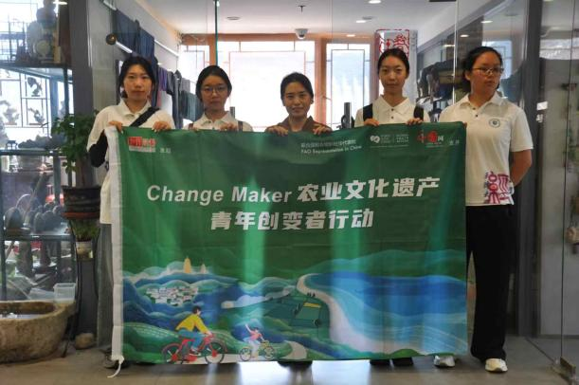

图2-14 潍坊手工汉服展示

**守正创新，促汉服融入日常；双轨传承，让文化焕发新彩。**

潍坊手工汉服在坚守宋明形制传统的基础上，通过多元创新贴近生活。面料上，选用麻丝混纺等材质替代昂贵真丝，兼顾垂坠感与耐磨性；结构上，融入现代立体剪裁，在腋下增加活动褶提升舒适度；成本控制上，以面料肌理代替繁复刺绣，满足年轻消费者“隐形汉服”需求。技艺传承采用“家传+现代设计”双轨模式，形制精神可通过文献自学，而袖筒松量控制等关键工艺需师徒亲授，如同“炒菜”般依赖长期实践积累的手感经验。团队调研发现，这种创新与传承的结合，让汉服在保留文化符号的同时，更易融入现代生活。

潍坊手工汉服作为传统服饰技艺的重要实践，凝结着形制智慧与生活巧思。团队调研中深刻认识到，其保护传承需要在守正基础上创新，通过课程开发、日常场景融入等方式，让“华夏衣冠”的魅力在生活中持续彰显。未来，可推动经典服饰单品融入校园日常、以非遗面料创作特色礼服等，进一步激活汉服的文化活力，使其成为传播传统服饰文化的重要载体。

**7 笔墨凝韵绘齐鲁——潍坊丹青**

**墨韵凝魂，笔底春秋绘鸢都；丹青溯脉，卷中岁月续文脉。**

潍坊国画植根于地域文化土壤，风格兼具传统意趣与生活气息。李伯玉老师专注国画创作近50年，其作品以笔墨传情；陈墨国画馆老师则擅长写意、花鸟与山水画，尤重山水题材，二者皆展现着潍坊国画的多元面貌。作为传统艺术的鲜活载体，国画不仅是视觉的艺术表达，更在笔墨勾勒中传递着静心专注的治学态度，在 传承中延续着文化根脉。调研中，团队近距离观赏画作，从笔触浓淡间感受画家对艺术的执着，体会“熟能生巧”的创作真谛，其艺术精神与潍坊非遗文化的传承特质深度契合。

**踏访寻踪，探秘十笏园墨香；探艺问道，感知非遗空间传承。**

实践团队走进潍坊市十笏园非遗空间的玉璞山房与陈墨国画馆，系统了解潍坊国画的创作与传承场景。玉璞山房内，李伯玉老师的画作与创作工具相映成趣，展现着数十年如一日的创作坚守；陈墨国画馆中，山水、花鸟题材作品陈列，配合一对一教学场景，直观呈现技艺传承的生动画面。团队与两位老师交流，记录传承中的真实状态：李伯玉老师免费教授孩童，强调不耽误学业的前提下培养兴趣；陈墨国画馆老师则以家传方式延续技艺，注重手把手传授笔触控制技巧。这让团队思考：通过记录创作过程、整理教学经验，用大众易懂的方式传播国画魅力，助力传统艺术走进更多人生活。

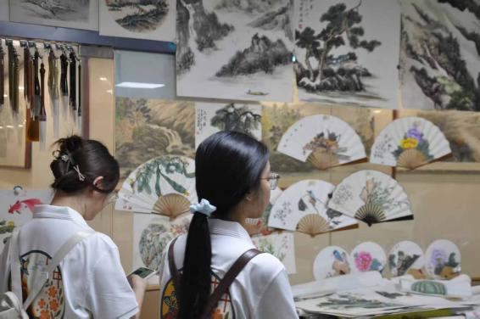 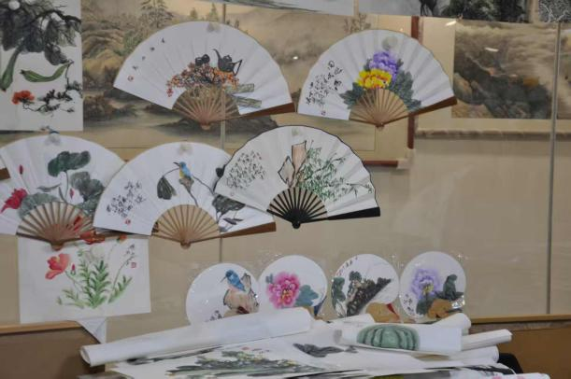图2-15 潍坊国画艺术展示

**守艺拓新，笔墨随时代传承；薪火相传，丹青伴生活延续。**

潍坊国画在坚守传统笔墨的同时，也在适应时代中探索传承路径。李伯玉老师以数十年坚持诠释着对国画的热爱，用免费教学的方式播撒艺术种子；陈墨国画馆老师融合家传技艺与素描基础，形成独特教学方法，通过一对一指导帮助学生掌握笔触技巧。如今，国画不仅是画室中的创作，更成为非遗空间里的文化体验项目，吸引着不同年龄层的人接触了解。团队调研发现，国画的当代生命力，在于既守护“勤练多画”的传统准则，又以灵活的传承方式融入现代生活，让笔墨丹青始终与时代同行。

潍坊国画作为潍坊非遗文化的重要组成，镌刻着地域艺术的审美追求与精神传承。团队调研深切感受到，其传承发展需以坚守为基、以传播为翼，通过记录创作故事、推广体验活动等方式，让丹青笔墨始终成为展现潍坊文化、连接古今的艺术纽带。未来，可通过举办非遗空间国画展、开展校园体验课等，进一步释放其文化活力，让这份艺术遗产在新时代焕发更持久的光彩。

**7 捏塑传情塑鸢都——潍坊手塑**

**塑韵凝情，巧手捏出千般态；匠心续脉，素泥留住四时风。**

潍坊璞俪手塑以精湛捏塑技艺为核心，作品题材广泛且富有内涵。既有融入鹿、仙鹤、莲花等传统吉祥元素的敦煌飞天系列（其中反弹琵琶造型作品斩获特等奖），也有聚焦红色主题的创作，如建党百年时的“八子参军”“红枣救伤员”等，生动再现历史场景与地域记忆。手塑作品质地坚固，不摔可永久保存，既因打火机、拉布布等创新造型受年轻人青睐，又以传统题材承载文化意涵。调研中，团队细赏展品，从造型细节里感受创作者对传统手法的坚守与题材创新的巧思，体会“传承手法、与时俱进”的理念，其艺术表达与潍坊非遗的鲜活特质一脉相承。

**寻迹探秘，细品十笏园塑艺；访师问技，感知指尖传承力。**

实践团队走进潍坊市十笏园非遗空间的璞俪手塑，探寻手塑技艺的创作与传承脉络。工作室中，王国红老师的原创精品与学生习作同展，既有耗时十天半月的高难度作品（如飞天系列），也有两三个小时完成的简易教学品，清晰呈现技艺层次与教学实践的融合。团队与王国红老师交流，记录传承实况：她从业十余年，收有爱好者与从业者为徒，同时进校园开设非遗课，让学生就近接触技艺；传承中面临“入门易、精进难，坚守更难”的挑战。这启发团队构想：通过记录创作过程、整理教学案例，用直观方式传播手塑魅力，助力更多人参与传承。

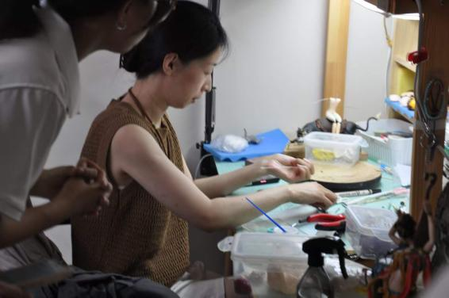 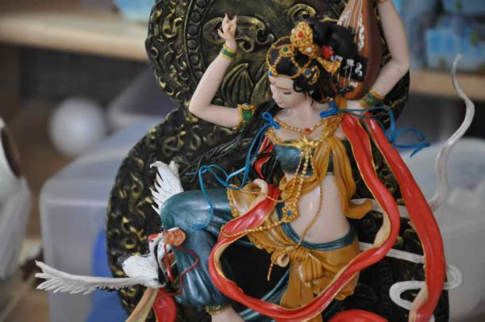图2-16 潍坊璞俪手塑技艺展示

**守技求新，捏塑应时代而生；传艺聚力，素泥伴生活而兴。**

潍坊璞俪手塑在坚守传统捏塑手法的同时，以题材创新与多元传播拓展生命力。王国红老师既深耕传统吉祥元素与红色主题，又设计生活化造型，通过“走量”简易作品扩大受众；传承模式上，兼顾收徒与校园授课，让技艺从工作室走向更广阔的群体。如今，手塑作品不仅参展获奖，更以商品形式入市（如八色小老虎套装），实现艺术与生活的衔接。团队调研发现，手塑的当代活力，在于既守护“持续学习、热爱坚守”的传统精神，又以灵活题材与传播方式融入现代生活，让素泥艺术始终与时代共振。

潍坊璞俪手塑作为潍坊非遗的重要一脉，凝聚着民间智慧与文化深情。团队调研深切体会到，其传承需以匠心为根、以创新为翼，通过技艺深耕、校园普及与市场拓展，让捏塑艺术始终成为展现潍坊民间创造力、连接传统与现代的鲜活纽带。未来，可通过举办手塑体验展、梳理红色作品故事等，进一步激发其文化活力，让这份指尖技艺在新时代绽放更持久的光彩。

**（三）农业篇**

**1 方寸之间刻万物——潍坊核雕**

**薪火相传，承京华之技而返鲁；桃核为材，因纹施艺，融历史神话于一核。**

核雕作为中国微雕艺术的瑰宝，被誉为“东方神技”，其历史可追溯至明代，并在我国多个地区发展，形成了不同的流派，主要包括潍坊核雕、苏州核雕、广东榄雕等。其中，潍坊核雕以桃核雕刻为主，风格浑朴，题材多为历史故事。据传，潍坊诸城艺人张大眼在北京学习雕刻技艺后，将核雕技艺带回山东，1880年，潍坊人都渭南拜张大眼为师，习得核雕技艺并传于其子都兰桂，由此开启了潍坊核雕的传承脉络，逐渐形成了独特的艺术风格。制作流程严谨而富有创造性，包括选材备料、设计画样、粗坯成型、精雕细琢、打磨抛光五大制作步骤。如今的潍坊核雕是中国传统微雕艺术的代表之一，并于2008年被列入国家级非物质文化遗产名录，不仅选材考究，以表面纹路独特的桃核为原料，每一件作品都独一无二；工艺精湛，“因材施艺”，充分利用桃核的自然纹理进行创作；而且题材丰富，涵盖历史故事、神话传说、吉祥图案等。

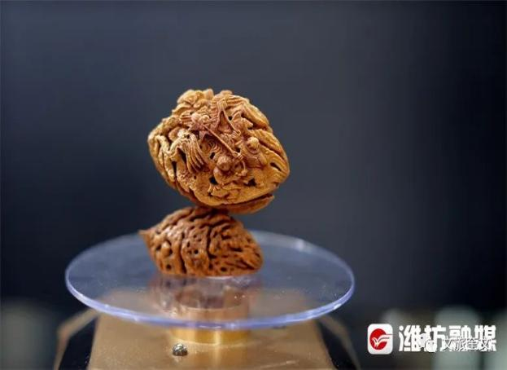 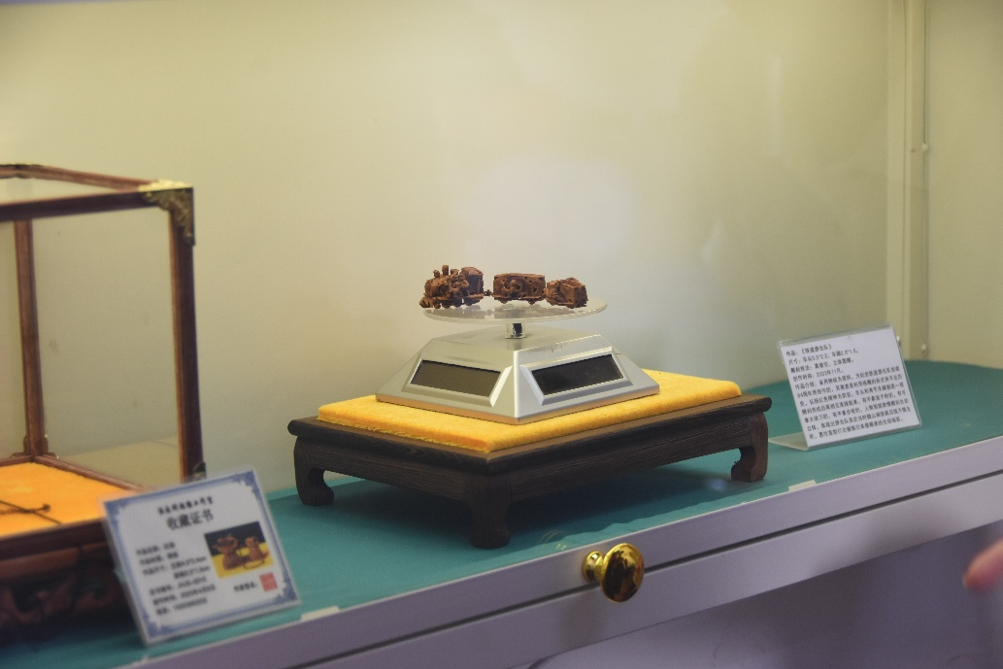

图2-1 核雕作品展示

**农业为底，采桃核而应四时；匠心独运，化农具为刻刀锋。**

（1）取于农耕，顺应天时。

潍坊核雕以山东本地桃树果实内核为原料，桃树自古是农耕经济的重要组成部分，山东多地种植桃树，为潍坊核雕提供了充足的制作原料。肥城桃、青州蜜桃等传统品种的桃树在鲁中地区已有数百年栽培历史，是典型的农耕经济作物，其果核个头适中、纹理自然，核壁厚实、不易开裂，在雕刻历史人物、山水等复杂题材中具有特殊优势。脑纹桃核表面凹凸密集如脑回，视觉效果独特，借其天然肌理“因材施教”，可以达到意想不到的雕刻效果。此外，许多传统核雕艺人选择自家栽种桃树，遵循“白露核熟，秋分采收”的农谚，以确保核质稳定，在阴干过程依赖自然气候，体现“顺应天时”的农耕哲学。

（2）暗合农事，农雕相通。

许多核雕艺人为亦农亦匠，农忙耕作、农闲雕刻，形成“刀耕不辍”的生产节奏。“核雕是‘冬三月’的活计，夏秋收桃，寒冬刻核”是核雕手工艺人的经验总结，体现着手工艺与自然节令的紧密联系。早期核雕工具多由铁匠就地改造农具而成，两者在锻造工艺、使用技法上高度相似。例如，潍坊核雕手工艺人过去使用的平刀、半圆刀、角刀、修光刀等，最初就是由铁匠根据镰刀、锄头等农具的锻造技术打制而成，锻造工艺和农具高度相似，只是尺寸更小、刃口更精细。此外，潍坊核雕手工艺人使用这些工具的手法也与农具使用技法相通，如“推、削、挖、剔”等动作，与农具的“锄、铲、割”在发力方式、角度控制上极为接近。

**十三年磨一剑，从下岗工人到非遗守护者；破圈尝试，让传统走进现代。**

张永刚，潍坊宫廷核雕第六代传承人，师承邢友弼。他的核雕之路始于兴趣——年轻时自学雕刻，通过雕刻葫芦来反复练习，后因单位下岗，且又痴迷微雕，便正式拜师学艺，单独腾出一间屋子来专心钻研。十三年的日夜里，张永刚与桃核相对，将一刀一刀的刻痕化作生命的印记。张永刚的作品《童趣》将潍坊人心中的风筝情节和核雕传统工艺结合的相得益彰，《二十四孝》更是受邀参加全国荷花杯、山东手造精品展。

与很多非遗传承人喜欢“闭关修炼”不同，张永刚性格外向爱交朋友，尤其喜欢参加社区组织的各种文化志愿活动。为了让更多的人了解和热爱核雕艺术，张永刚在潍州路幸福街社区的协调帮助下，开了一间个人工作室，更加方便居民前来参观，充分浸润了非遗传承的土壤。张永刚还喜欢在抖音上发布自己制作的核雕作品，希望更多的年轻人看到潍坊核雕，将核雕技艺传承下去。

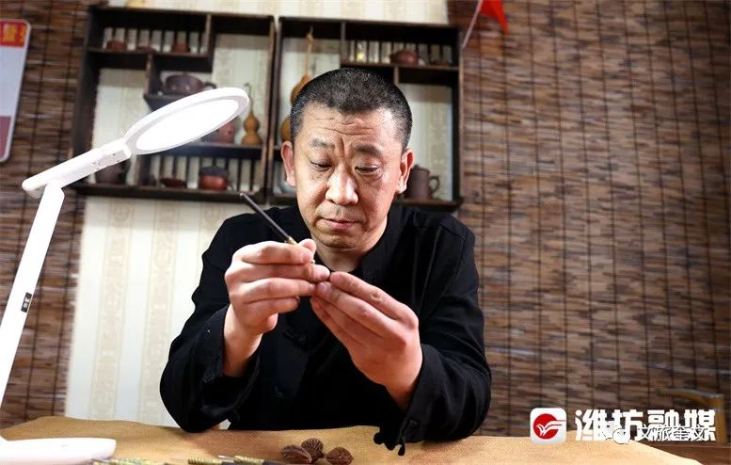

图2-2 张永刚老师图片

**深入调研，续六代之艺于方寸；桃核为媒，引青年学子竞相习。**

在山东省潍坊市潍州路幸福街社区里，有一间属于张永刚老师的个人工作室，在这里，实践队成员和张永刚老师进行了一次深入的访谈，并在张老师手把手地指导下进行核雕创作体验。

本次调研采用深度访谈与参与式观察体验相结合的方法，于2025年7月29日在潍坊市潍州路幸福街社区张永刚工作室开展。通过面对面访谈、技艺演示及实践体验，对潍坊核雕的历史脉络、传承现状及创新发展进行系统调研。通过与张永刚老师的采访，我们就潍坊核雕的历史传承、当代传承现状、创新发展等三个主要方面有了深入的了解。潍坊核雕传至今日，杨永刚老师已是第六代潍坊宫廷核雕传承人，并且如今有许多慕名而来的年轻人跟随杨永刚老师学习核雕，虽并未收为正式弟子，但与20年前只有不到10人学习的状况已经乐观很多。此外，实践队成员亲自体验了潍坊核雕的制作，从铅笔构图，到压刀勾勒，再到平削细琢、打磨抛光，我们用亲身体验致敬核雕艺术，并深入探索创新之路，为核雕传承贡献青年之力。

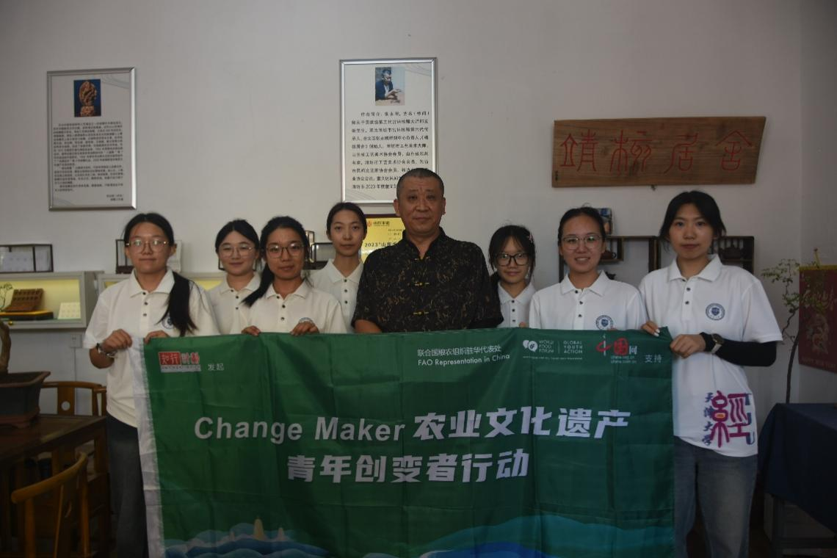

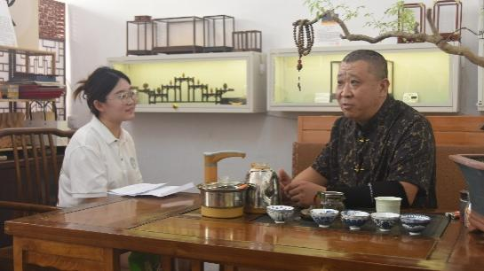 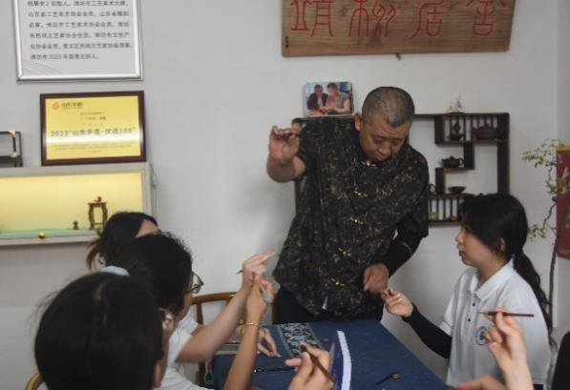

图2-3 同潍坊核雕传承人张永刚老师交流学习

**传承困境，匠心难觅回音；深入分析，探薪火难续之因。**

（1）家庭代际传承机制易现断层风险。

目前大多数核雕传承人出于核雕世家，家庭代际传承机制较为明显，形成封闭性传承圈层。普通人群接触核雕技艺的机会较少，纵使得以学习，也很少专门从事核雕，往往“徒弟好收，传人难留”。

（2）学习周期漫长，经济回报周期长。

从刀具使用、简单纹样，到人物开脸、镂空技法，再到原创设计、复杂构图，大致需学习十年以上的功底，投入上时间长，学习周期过长。此外，张永刚老师表示，复杂精致的作品需数月完成，甚至1年以上的时间，制作周期长，销售群体小众，经济回报周期长，历史上也存在"难以维持生计，饭都吃不上"的生存状况。

（3）数字传播推广局限。

目前手艺精湛的核雕传承人多为年长者，短视频平台等数字传播方式作为一种新兴的传播方式，不为核雕传承人所擅长，部分核雕传承人表示“只会简单的拍照上传”，拍摄剪辑以及账号运营等复杂的操作对于老师傅来说依旧过于“陌生”。

**2 火笔丹青绘乾坤——葫芦烙画**

**火笔传薪，以火为墨承烙画；福禄为纸，融百工绝技于一瓠。**

葫芦制作工艺品从明朝起即有文字记载，清朝时兰州的“刻制葫芦”和“范制葫芦”曾达到很高的艺术水平。而潍坊的葫芦烙画由清末烙画技艺演化而来，它“以火为墨”，利用电烙铁在葫芦表面烙制出各种立体图案。因葫芦谐音“福禄”，寓意着多子多福，被视为吉祥的宝器，在山东各地受到很多人喜欢，并与2021年11月入选山东省第五批省级非物质文化遗产代表性项目名录通知名单。潍坊葫芦烙画不仅在葫芦上烙制图案，还结合了皮雕、刺绣和麻布纹绣等多种工艺，并且在制作过程中，手工艺人会特别注意保护葫芦的表皮，避免损坏，以保证烙画出来的作品既有深度又保持了葫芦的完整性。

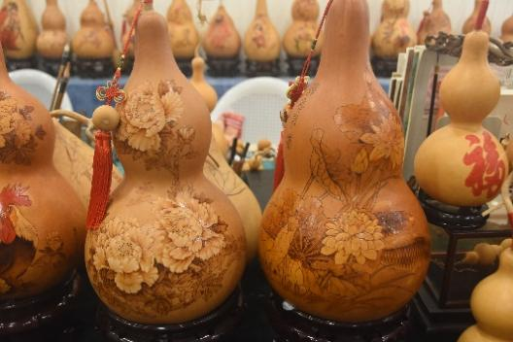 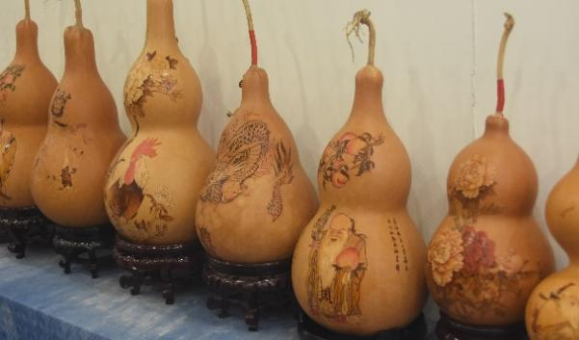

图2-4 葫芦烙画作品展示

**农耕为源，借农器传丰年愿；火笔生花，循天时乃知皮质。**

（1）取于农耕，祈愿农耕。

葫芦耐旱、易种植，适合潍坊地区的气候条件，历史上曾是农家常见的经济作物。在山东诸城、安丘等地形成早已形成规模化种植，为潍坊核雕提供了充足的制作原料，且部分优化后的葫芦品种皮质细腻、造型美观，十分适合烙画使用。此外，葫芦谐音"福禄"，在民间信仰中被视为吉祥物，常与"五谷丰登"的农耕祈愿结合，以葫芦烙画作为装饰，往往象征着对农业丰收的美好祝愿。

（2）暗合节气，纹路密码。

受土壤和气候影响，有的葫芦在内部会形成一种颗粒感，虽从外表看不出来，但是经验十足的葫芦烙画手艺人一烙就能分辨出来。清明播种的葫芦，皮质更显清透；夏至高温期生长的葫芦壁厚质密；秋分时昼夜温差造就的特殊纹理则适合作画。通常来说，霜降后采收的葫芦内部会形成独特的"冰裂纹"颗粒感；大暑成熟的葫芦因高温蒸腾作用产生"蝉翼纹"，这些特殊质地可以被经验丰富的葫芦烙画手艺人辨识出来，从而反推对应的采收节气。

**无心插柳，偶然机遇埋下未来之种；三十年坚守，匠心传承非遗。**

王海燕， 中国民间文艺家协会会员、山东省工艺美术协会会员、山东省隆画委员会会员、潍坊工艺美术协会理事、潍坊非遗保护协会会员、潍城工艺美木协会会长、潍坊工艺美术大师、工艺美术师职称。王海燕从事葫芦烙画已经30多年了，是山东省工艺大师，也是潍坊市的代表性传承人。她与葫芦烙画的故事，起源于一次偶然的发现——她曾在邻居家中看到镶嵌在大衣柜上的木板烙画。长大后，追寻曾给自己留下深刻印象的木板烙画，她来到当时的滨州市纺织职业学校学习纺织设计，也学习了工笔画，后跟随省级民间工艺大师葛懋新学习葫芦烙画。三十多年来，王海燕见证了葫芦烙画的发展，也希望更多人看到葫芦烙画，她频繁走出工作室，深入博物馆、职业技能学校、社区等开展公益课堂，至今已完成300多场，培训学员超过3000人次。

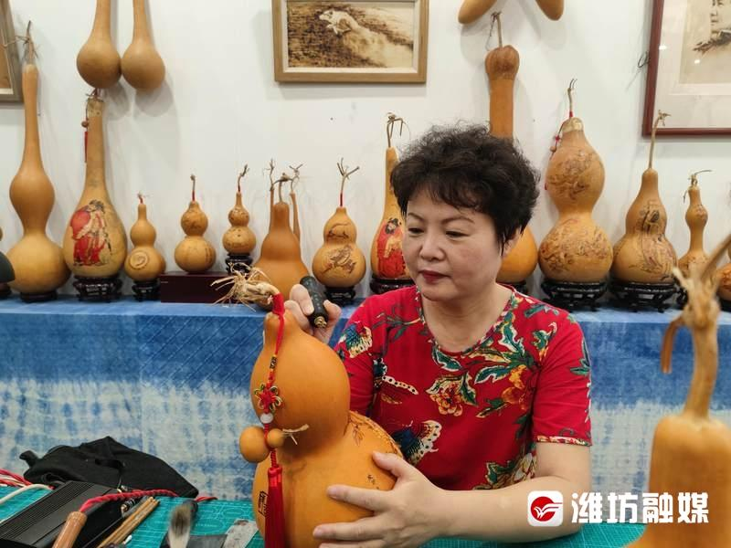

图2-5 王海燕老师图片

**深入调研，访匠人传绝艺；青春烙韵，悟方寸见匠心。**

实践队成员前往山东省潍坊市潍坊手作艺术馆进行调研，采用深度访谈与参与式体验相结合的方法，于2025年7月29日对王海燕老师进行采访，并体验葫芦烙画的非遗技艺。通过面对面访谈，王海燕老师简单介绍了潍坊的省级非遗项目——葫芦烙画，并就烙画的葫芦如何挑选、烙画的葫芦大小影响、葫芦烙画的制作过程与实践队成员进行了详细的讨论。此后，为深入感悟农业非遗的魅力，以期更好的传承与创新，实践队成员从选材开始，历经打稿、烙制、上色四个过程，完成了葫芦烙画的简单制作。了解到葫芦烙画的精髓，一是手要稳。手抖会导致线条偏离，因此需屏息凝神运笔；二是温要制，不同图案需调整烙铁温度，温度过高易烧焦表皮，过低则无法显色。

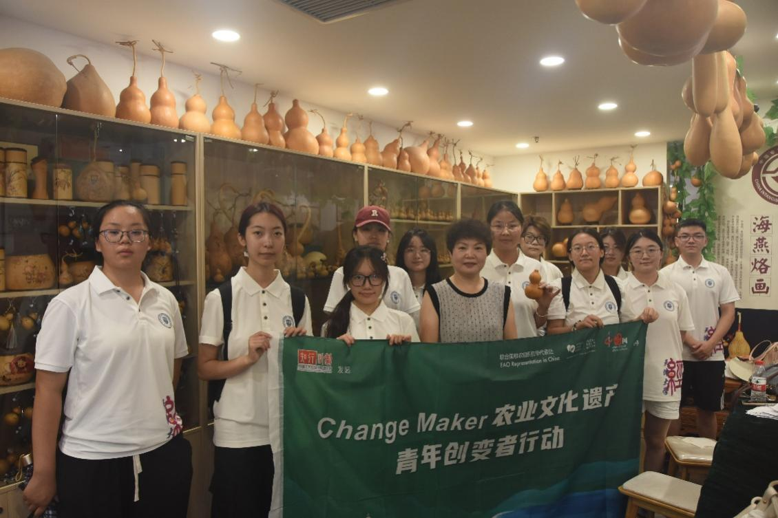

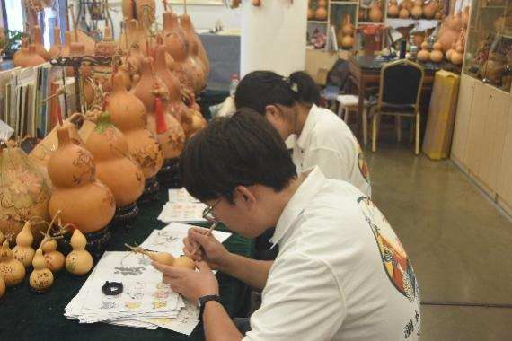 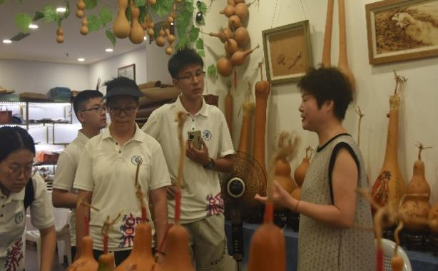

图2-6 同葫芦烙画非遗传承人王海燕老师交流学习

**传承困境，匠心难觅回音；深入分析，探薪火难续之因。**

（1）后继断层，人才不足。

“快餐文化”盛行，年轻人更愿意追求即时娱乐，对耗时耗力的烙画兴趣不足，出现“学生多、徒弟少，围观多、留下少”的尴尬。且传承人普遍进入“老龄化”阶段，首代新中国成立后的艺人已至耄耋之年，年轻学徒难以坚持。

（2）需求较少，销售量小。

传统葫芦烙画受众面狭窄，以中老年和传统文化爱好者为主，市场容量有限。而且一般来说，产品题材与造型相对固定，缺乏与当代审美、生活场景深度对接的“爆款”设计，导致销量难以放大。

（3）学习高门槛。

葫芦烙画打稿后只能“一笔烙”，下笔后无法修改，因此对技艺要求极高，且“多层焊烙”等核心技法对腕力、火候、审美要求极高，初学者动辄数月难出成品，挫败感强。

**3壳上微雕镂玉穹——潍坊蛋雕**

**镂卵传薪，承千载禽雕遗韵；微毫入壳，融百绝技于脆穹。**

蛋雕古称镂鸡子，在南北朝时期就已经有文字记载，潍坊蛋雕作为北方禽蛋微雕的代表，起源于清代祭祀彩蛋装饰，经过几百年的传承延续发展到现在，蛋雕的形式越来越丰富，包括壁虎蛋、鹌鹑蛋、鸡蛋、鸭蛋、土鸡蛋、火鸡蛋、鹅蛋、孔雀蛋、鸵鸟蛋等。潍坊蛋雕融和了绘画与雕刻，以浮雕、阴雕、阳雕、透雕、镂空等雕刻手法体现出绘画效果，于2024年12月入选山东省第六批省级非物质文化遗产代表性项目名录扩展项目名录。因为蛋壳易碎，雕刻难度非常大，一件优秀的作品从创作到完成，需要很大的耐心和非常高的技艺，这也成为了潍坊蛋雕艺术的独特魅力。

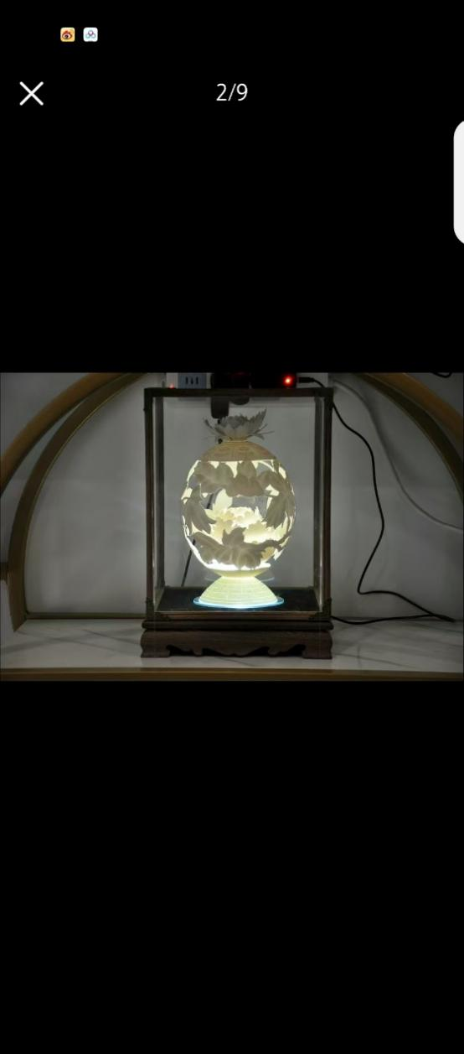 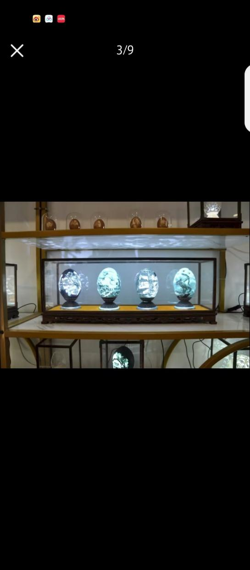

图2-7 潍坊蛋雕作品展示

**禽蛋为纸，取农余而镂岁稔；百工入壳，融稼穑以寄丰年。**

（1）取之于农，源出于农。

潍坊蛋雕以禽蛋为纸，所用鸡蛋、鸭蛋、鹅蛋、孔雀蛋、鸵鸟蛋等，基本来自潍坊本地及周边的畜禽养殖业。寿光、青州作为山东重要的蛋禽产区，其蛋壳成为“农业剩余物”的手造转化，实现了农产品附加值的再提升。潍坊乡村有在清明、寒食互赠彩蛋的习俗，寓意春祈秋报、六畜兴旺。时至今日，农户仍保留染蛋、雕蛋、赠蛋的习惯，将蛋雕嵌入庙会、祈福、婚嫁等农耕仪式之中，成为乡村岁时生活的视觉符号

（2）百工绝技，融农于雕。

潍坊蛋雕的题材大量取自农业意象，如白菜（百财）、石榴（多子）、锦鲤（丰收）等图案，将田野愿景微缩于蛋壳。此外，潍坊单调手艺人还利用蛋壳天然色泽与纹理，表现“五谷丰登”“六畜兴旺”等主题，表达对农业等收的美好愿景，使蛋壳微雕技艺与农耕审美合而为一。

**醉心雕梦，绘画奠蛋壳之艺；匠心传承，创蛋雕非遗之路。**

李芳芳，潍坊市工艺美术大师,自幼热爱艺术，毕业于天津美术学院,后师承潍坊蛋雕王子敬老师，从事蛋雕雕刻，其作品多次荣获金奖。李芳芳原本学习绘画专业，但在接触蛋雕艺术后，深深沉醉于雕刻过程中物我两忘的境界。在她看来，蛋雕不仅仅是一项非遗技艺，更是一种心灵的修行。每一次握刀，每一次下笔，都需要极致的专注与耐心，只有日复一日的练习才能精准掌控下刀的力度；蛋壳的脆弱，雕刻的精细，雕刻者必须聚精会神，在全神贯注中才能雕琢出最完美的作品。作为新一代潍坊蛋雕的手艺人，李芳芳始终紧跟时代潮流，将套蛋、拼接等融入蛋雕的雕刻变化，将现代城市的地理名片刻进蛋雕以求创新，目前李芳芳已雕刻了众多热门IP形象，并在抖音上发布自己的雕刻日常和作品，以期让蛋雕技艺以更年轻、更时尚的方式走进大众视野。

**深入调研，访匠人传绝艺；青春烙韵，悟方寸见匠心。**

实践队成员前往山东省潍坊市潍坊手作艺术馆进行调研，采用深度访谈与参与式体验相结合的方法，于2025年7月29日对李芳芳老师进行采访。通过面对面访谈，李芳芳老师简单介绍了蛋雕的制作过程，并为实践队成员讲解展柜内的蛋雕作品。鸡蛋上憨态可掬的生肖鼠，鹅蛋上清新素雅的“梅兰竹菊”，鸸鹋蛋上传神俊逸的八骏图，……入眼的精致蛋雕作品让成员们惊叹不已。为进一步探讨蛋雕非遗的创新与发展，李老师讲述了自己在抖音发布作品的经历，并希望通过创新设计和多渠道推广来吸引更多年轻人关注蛋雕艺术，从而扩大其影响力。



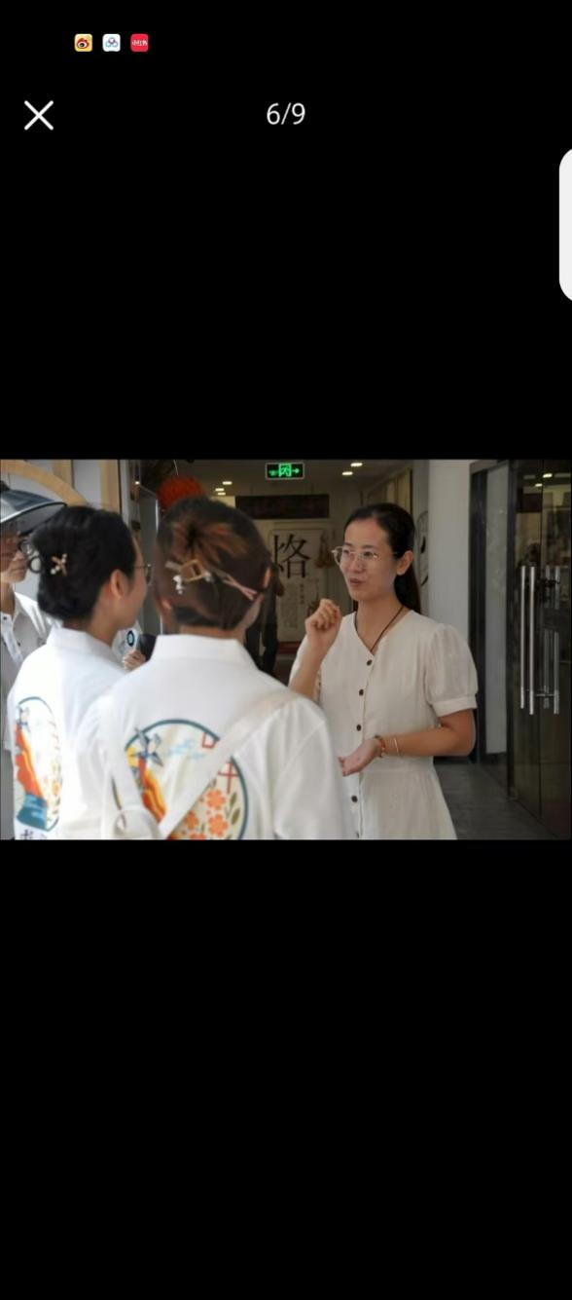 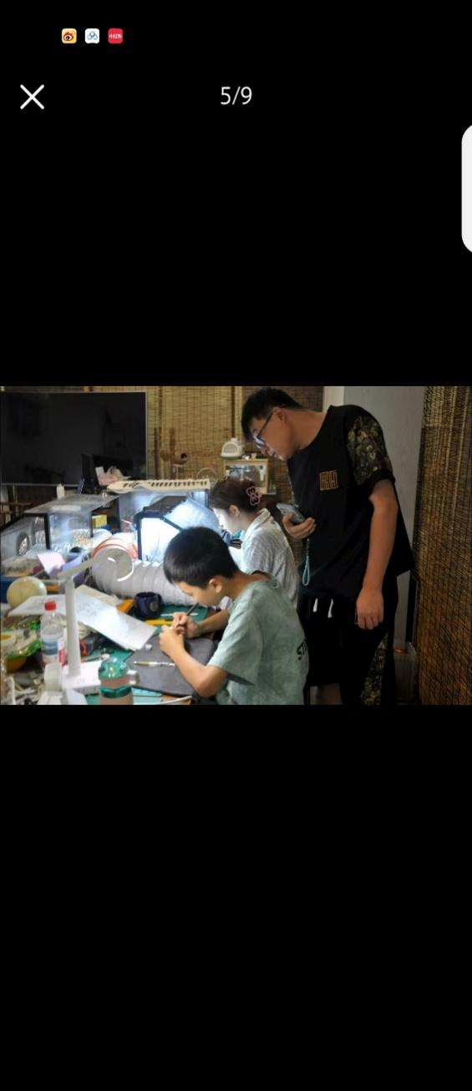

图2-8 同潍坊蛋雕非遗传承人李芳芳老师交流学习

**传承困境，匠心难觅回音；深入分析，探薪火难续之因。**

（1）传承人后备力量不足。

一方面由于蛋雕技艺复杂，制作周期长、难度高，且短期内收入低，难以吸引年轻人学习，导致传承人逐渐减少。另一方面，传统传承方式多为师徒传承或1. 家庭代际传承，较为封闭，缺乏创新，难以适应现代社会的发展需求。而且目前掌握蛋雕技艺的师傅多已年事已高，一位师傅一生所教学生数量有限，学生成才周期长，也导致传承人青黄不接。

（2）销售效果差强人意。

蛋雕属于小众艺术，其产品多为观赏性艺术品，实用性较低，难以满足大众日常需求，客户群体相对较小，市场需求有限。相对复杂和精致的蛋雕制作周期较长、产量较低，导致其经济效益难以与现代工业化产品相比，传承人难以通过蛋雕技艺获得可观的经济收入。

品牌认知度低：大众对蛋雕的文化底蕴和美好寓意了解不足，导致其品牌认知度低，宣传力度不足，难以走进大众生活。

（3）学习门槛要求极高。

蛋雕对技艺要求极高，蛋壳易碎，雕刻过程中需要极致的专注力和耐心，稍有不慎就会前功尽弃，这使得学习和掌握蛋雕技艺的难度大大增加。目前年轻人“快文化”较为盛行，缺乏真正认真做一件事的定力。

**4 梨乡古韵润甘霖——莱阳梨膏**

**文化根脉，承四百年梨乡遗韵；药膳入膏，融百草精粹润肺腑。**

莱阳茌（慈）梨膏制作技艺，源于400余年前的莱阳梨种植传统，曾作为皇家贡品和国礼，享誉海内外。其独特的饮食加工工艺融合了中医养生理念与农耕文化，承载了莱阳人民与自然和谐共生的生态智慧。该技艺已入选山东省第五批及第六批省级非物质文化遗产名录，彰显其历史与文化价值。梨膏不仅是地方饮食文化的瑰宝，更寄托了人们对健康与美好生活的追求，是农业文化遗产活态传承的典范。

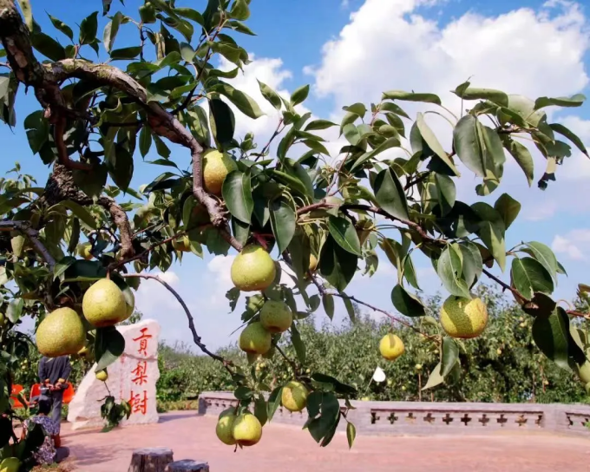 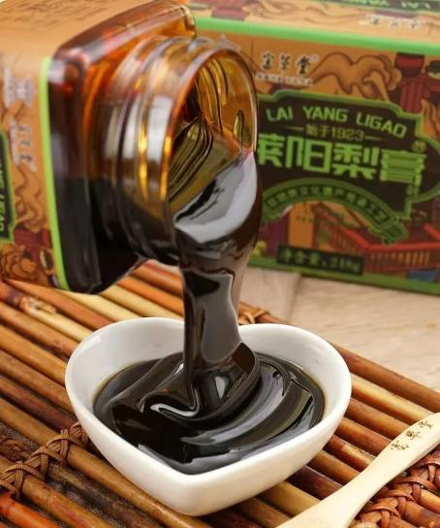

图2-9 莱阳梨、莱阳梨膏展示

**农业为源，取秋实而绘岁丰；古法入膏，融生态以续非遗。**

莱阳梨膏以莱阳梨为原料，经清洗、破碎、压榨、灭菌、浓缩、罐装、分装等流程，融合古法熬制与现代技术。调研发现，照旺庄镇通过标准化梨园与绿色种植技术，减少农药使用，确保原料生态安全。现代工艺如灭菌与浓缩技术，不仅保留梨膏的药用成分，还延长保质期，提升市场竞争力。这种传统与现代的结合，体现了农业文化遗产的生态智慧，既守护了饮食文化的精髓，又推动了梨膏技艺的可持续发展，为其他非遗保护提供了可借鉴的范式。

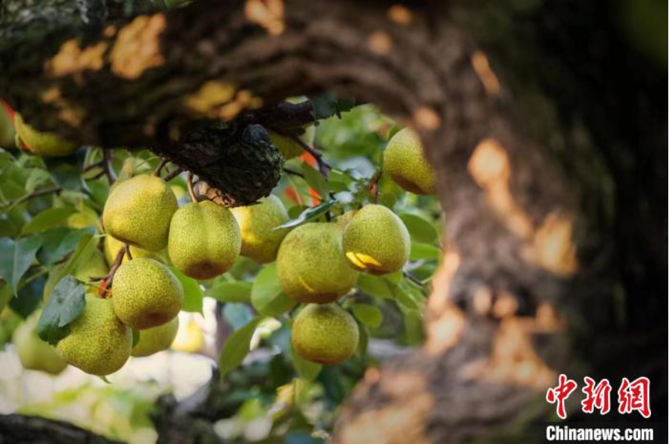 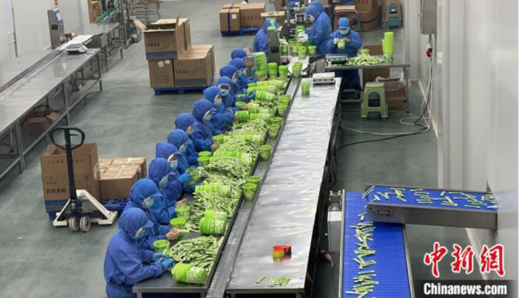

图2-10 莱阳梨膏制作过程展示

**梨化医药，琥珀色绘养生卷；非遗传薪，古法膏润岁月长。**

莱阳梨膏呈深棕色或琥珀色，质地浓稠，晶莹透亮，在光线下散发微微光泽，入口甘甜醇厚，散发淡淡果香。作为传统饮食加工技艺的代表，梨膏不仅是味觉享受，更以润肺止咳、滋阴润燥的药用功效深受推崇。调研中，团队品尝梨膏，感受到其顺滑口感与浓郁梨香，体会到莱阳人民将自然馈赠转化为健康食品的智慧。梨膏的制作与食用，紧密关联秋季丰收的农耕节气，体现了人与自然、饮食与养生的文化融合，是农业文化遗产中“天人合一”理念的生动表达。

**深入调研，访梨膏传承历史；青春烙韵，探非遗发展现状。**

实践团队走进烟台非遗体验中心，近距离观摩莱阳梨膏成品，深入了解其从鲜梨到膏体的精湛工艺。展厅中，琥珀色的梨膏与传统器皿相得益彰，搭配详尽的工艺解说，展现了饮食文化的独特魅力。团队与讲解员交流，记录梨膏制作的历史演变与传承挑战，如年轻一代对传统技艺兴趣减少、传承人老龄化等现实问题。此行激发了团队的创想：通过数字博物馆记录梨膏制作视频，用短视频传播梨膏故事，以青年视角让更多人关注这一非遗技艺，助力其融入现代生活。

**创新发展，促梨膏非遗新生；青春赋能，助农业文化焕彩。**

莱阳梨膏产业通过创新设计与产业链升级，焕发非遗新活力。烟台爱陶漳食品有限公司总经理王乔琦，基于对家乡梨文化的深厚感情，改良传统罐装梨膏，推出便携式小包装、梨膏棒棒糖及爆浆软糖等30余种产品，年销售额超3000万元，带动村民从事包装与物流工作。大陶漳村采用“村联企”模式，成立家雀百果园合作社，引入绿色种植技术，保障原料供给，并延伸加工山楂棒、桑葚膏等新产品。莱阳市“中国梨乡”全产业链计划支持90多家加工主体，年产梨膏2000吨、梨汁梨羹25万吨。团队调研发现，梨膏的现代化转型通过文创与电商推广，不仅提升经济效益，还让非遗融入现代生活，展现青年创变潜力。

莱阳梨膏作为农业文化遗产的代表，融合了饮食文化、生态智慧与现代创新。团队调研中深刻感受到，梨膏技艺的保护需结合青年创新与现代传播，让这份甜蜜遗产持续焕发光彩。未来，我们计划通过数字博物馆、短视频传播及文创产品设计，进一步激活梨膏技艺的活力，助力其在联合国粮农组织框架下成为中外文化交流的桥梁，让这份甜蜜遗产从莱阳乡村走向全球。

**5 柞骨躬耕铸骨魂——璜山犁锄**

**匠魂薪火，铸千载胶东骨魂；犁锄躬耕，辟万顷沃野铸金玉**

农具制作是农耕文化的重要组成部分，每一件农具都承载着特定历史时期的生产智慧与生活印记。在璜山民艺博物馆中制作农具，如同为农耕文化的长河注入新的活水。以锄头为例，从原始农业 “刀耕火种” 的尖棒和尖石，历经春秋战国时期的六面形锄、秦汉时期的 “鹤头锄”，演变至如今铁制的弯钩 “机械锄”，其制作工艺的发展见证了农业生产方式的变革。博物馆对锄头制作工艺的传承，使得这一延续数千年的文化脉络得以清晰呈现，让后人能够触摸到历史的温度，知晓先辈们是如何在这片土地上辛勤耕耘，创造出灿烂的农耕文明。这些技艺是民间工匠们在长期实践中积累的智慧结晶，是中华民族传统文化宝库中的璀璨明珠，对其传承有助于维护文化的多样性和完整性。通过亲手触摸制作中的农具部件，感受传统工艺的魅力，能够更加直观地理解历史上农业生产的艰辛与智慧，相较于书本上抽象的历史知识，这种亲身体验式的教育方式更加深刻且持久。

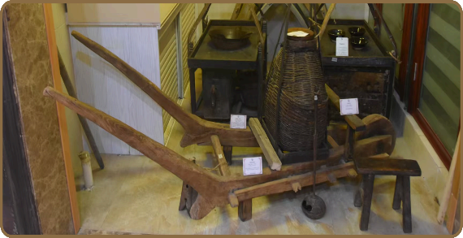 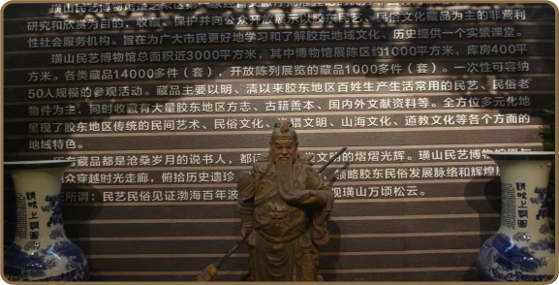

图2-11 农具展示

**匠作为本，历烟熏乃成器骨；凿枘相契，传匠心以载春秋**

璜山民艺博物馆的农具制作从选材到加工都颇有讲究，在选材上：犁具等木质部件多选榆木、槐木等坚硬韧性木材；锄头、镰刀等铁制部件用特定钢材；石磨类则选质地均匀、密度高的石材，且都需严格检查有无瑕疵。木工工艺方面，木材经自然或人工干燥后，用刨子刨平，再按墨线锯切成所需形状，复杂部件先砍出大致轮廓再修整，之后制作与卯眼精准匹配的榫头，在对应部件凿出规整卯眼，涂胶后将二者组装并调整牢固，最后用砂纸从粗到细打磨至光滑，部分农具涂桐油或上漆以防腐、美观。铁匠工艺的步骤是，钢材在铁匠炉加热至合适温度，经锤打、整型成农具雏形，锻造后快速入水淬火提高硬度，再经回火消除内应力、增强韧性，然后打磨去除瑕疵，将铁制部件与木柄等组装固定。其他工艺中，竹编工艺用于制作竹筐等，选竹劈条后编织；许多农具如车，需木工、铁匠、竹编等多种工艺配合完成。

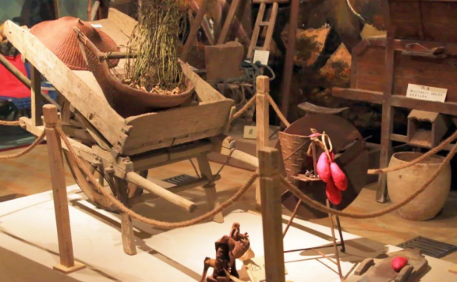 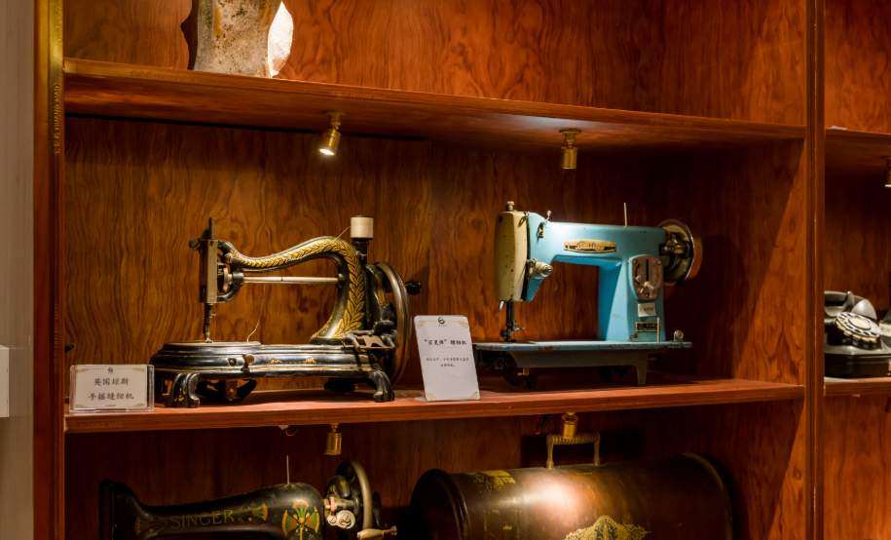

图2-12 农具展示

**木承春秋，榫卯魂铸丰穰图；匠心辟野，胶东犁垦山海新**

在文化传承方面，它延续了农耕文化脉络，传承了传统制作技艺，为中华民族传统文化的延续与发展做出了贡献；在社会教育方面，为公众提供了直观的历史教育素材，培养了劳动意识与工匠精神，对提升国民素质具有积极作用；在地方经济发展方面，促进了文化旅游产业发展，带动了相关手工艺品产业发展，为地方经济增长提供了新动力。可以说，璜山民艺博物馆的农具制作是连接过去、现在与未来的桥梁，在文化、社会、经济等多个领域发挥着重要作用。

博物馆内设有专门的 “劝课农桑” 展厅，集中展示了丰富多样的农耕用具。从耕地用的犁、耙，到播种用的耧车，再到田间管理的锄、镢，以及收获时的镰刀、连枷等，一应俱全。这些农具不仅是实物陈列，还通过场景复原等形式，生动再现了胶东地区农耕时期的生产生活场景，让参观者能够直观感受到传统农耕文明的魅力。在展厅互动区，实践队员们见到了按1:1复制的柳编半成品和木犁部件。同学们纷纷上前亲身体验农具的使用方法，摩着农具上的木纹与痕迹，大家心中颇有收获。这些农具没有承载抽象的情感，却以最实在的方式诉说着：传统工艺的价值，从来都藏在具体的材质选择里精准的结构设计里、严苛的制作标准里。

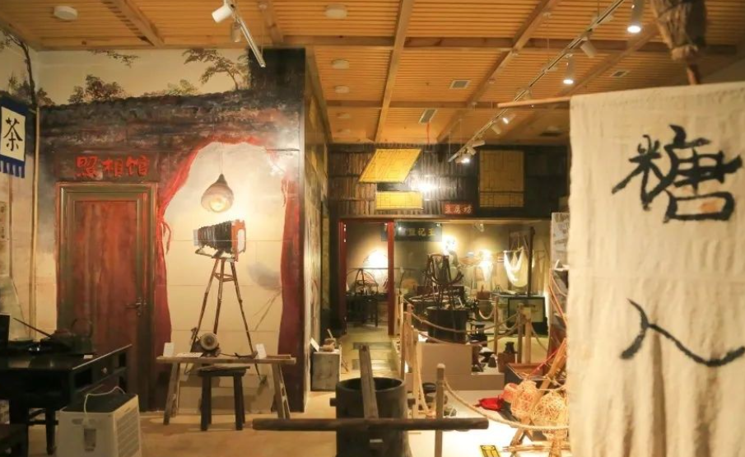

图2-13 农具展示

**智媒传薪，解榫卯玄机破壁；匠趣拓野，汇银青薪火垦新章**

利用社交媒体平台，开设璜山民艺博物馆农具制作的官方账号，定期发布农具制作过程的短视频、图片，以及背后的文化故事，吸引粉丝关注与互动。与电商平台合作，开设线上店铺，销售制作精良的农具、农具模型以及相关文创产品，拓宽销售渠道，打破地域限制，让更多人能够购买到具有特色的农具产品。举办农具文化节，邀请各地的农具制作工匠、民俗专家、学者等参与，开展农具制作技艺比赛、传统农耕文化论坛、农具展览等活动，提升璜山民艺博物馆在农具文化领域的影响力。与学校、社区合作，开展农具制作体验课程与文化讲座，走进校园、社区，向学生、居民普及农具文化知识，培养潜在的受众群体。组织农耕文化主题旅游线路，将博物馆与周边的传统农耕村落相结合，让游客亲身感受农具制作与传统农耕生活，通过旅游带动农具文化的传播与发展。

**6 面韵寄情塑潍州——潍坊面塑**

**面韵承家，指尖捏塑千秋意；素心传火，面团凝萃赤子情。**

潍坊孟氏面塑扎根家族传承，技艺始于古代祭祀，承载“仁义”文化基因。作品题材兼具传统与时代：既有传统人物造型传递吉祥寓意，又有红色主题创作——建党100周年时的《红船春风》《红军人家》及“四渡赤水”等系列，以面塑语言活化红色故事。它与天津面塑同源异趣，虽因地域审美呈现不同风格，却共守传统技艺与文化内核。调研中，团队细赏展品，从人物“图标”（面部神态）的传神与“译文”（服饰动态）的精准里，体会技艺难点的突破，感受家族传承中“技术+情感”的双重沉淀，其艺术特质与潍坊非遗的厚重底蕴一脉相承。

**寻踪问艺，深探十笏园面魂；溯源承绪，感知家族传艺心。**

实践团队走进潍坊市十笏园孟氏面塑工作室，探寻技艺传承脉络与创作生态。工作室中，传承人作品与年轻学员的基础件、金刚扫描作品同展，既有传统题材的精致呈现，也有红色主题的生动陈列，清晰展现“家族传承+学员培养”的延续路径。团队与传承人交流，记录传承实况：技艺以家族相传为主，自幼随爷爷学习，融入家族记忆；学习分植物、器物、动物、人物四类，人物塑造中“面部神态”为首要难关；目前有少数年轻人系统研学，多数则以体验为主。这启发团队构想，通过梳理家族故事、录制技艺教程，让更多人理解面塑的文化内涵与学习路径。

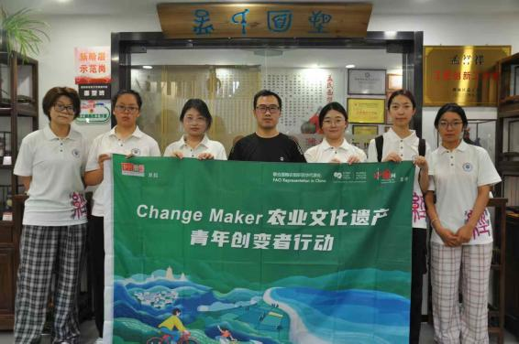 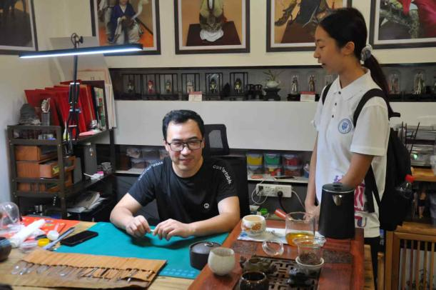图2-17 潍坊孟氏面塑技艺展示

**守艺拓维，让面塑贯通古今；传薪聚力，使技艺绽放新辉。**

潍坊孟氏面塑在坚守传统技艺的同时，以多元探索激活生命力。传承上，家族模式为根基，同时接纳年轻学员，让手艺走出家族圈层；题材上，传统人物与红色主题并重，使面塑成为连接历史与当下的纽带；地域互动上，主张与天津等地面塑交流融合，在差异中寻共鸣。如今，面塑不仅是家族技艺的延续，更成为红色教育的载体，通过展览、体验等形式走近大众。团队调研发现，面塑的当代活力，在于既守护家族传承的技艺精髓，又以创新题材与传播方式融入时代，让面团艺术始终传递文化温度。

潍坊孟氏面塑作为潍坊非遗的鲜活代表，凝结着家族智慧、民俗记忆与时代精神。团队调研深切体会到，其传承需以家族为根、以创新为桥，通过地域交流、青年培育等方式，让面塑始终成为展现潍坊民间创造力、连接传统与现代的文化纽带。未来，可通过举办跨地域面塑联展、开发红色主题文创等，进一步释放其活力，让这门指尖技艺在新时代焕发更持久的光彩。

**五、创变实践**

在2025年暑期实践中，实践队深入学习借鉴了过往实践中的宝贵经验，紧密融合当前实践活动的具体流程与需求，通过不断探索与优化，最终创新性地构建并形成了以“一个核心引领、三条主线支撑、多项特色活动拓展”（即“1＋3＋N”）为鲜明特色的暑期社会实践队伍实践模式。

**（一）实践主题**

2025年暑期实践中，实践队紧密围绕国家“弘扬中华优秀传统文化、实现新时代中国特色社会主义文化振兴、建设社会主义文化强国”的战略导向，自觉传承往期队伍的实践初心与使命。以“深度认知非遗、助力保护传承、坚定文化自信、永续文化根脉”为清晰指引，科学设计了涵盖淄博、潍坊、烟台三大齐鲁文化重镇的实践版图。实践内容精准聚焦于历史文化场馆、传统手工技艺、传统农业遗产三大关键领域，做到溯源文化根基、体悟匠心传承、发掘生态智慧的实践目的。通过这一多地域、多维度、沉浸式的调研实践，团队深入挖掘并呈现了非物质文化遗产的丰富内涵与时代价值，系统梳理了其传承发展的现实图景与挑战，为探索非遗保护新路径、服务文化强国建设贡献了实践智慧和调研基础。

**（二）队伍建设**

实践队深刻认识到，高素质、专业化、富有凝聚力的队伍是高质量完成暑期实践任务、实现“1+3+N”模式高效运转的核心保障与力量源泉。为此，团队将组织力、文化力、协同力建设摆在突出位置，系统化推进队伍建设工作。

**1音画齐鲁**

这首《即刻去远方》的歌词，绝非简单的行路之歌，它是实践队深入齐鲁大地、探寻文化根脉的生动映照，是一曲献给非遗传承与青春担当的深情告白。开篇即以“红墙砖瓦垒起聊斋狐与花”的意象，将淄博蒲松龄故居的厚重历史与《聊斋志异》的奇幻想象巧妙糅合，冰冷的砖瓦瞬间被赋予叙事的温度与生命的灵动，仿佛那些古老的精怪故事正随风摇曳，在时光的缝隙中悄然发芽。青石板路上一步一踏的足迹，倒映着流转千年的晚霞，这不仅是对聊斋风华的具象描摹，更描绘了实践队员用脚步丈量历史、用心感知文脉的虔诚姿态。

歌词的中段，镜头转向烟火氤氲的周村古街。炊烟如一缕缕青蓝的线缠绕房檐，勾勒出市井生活的温暖图景。孩子们的欢声笑语是“最美的瞬间”，精准点明了非遗传承的本质：文化并非尘封于博物馆的标本，而是鲜活流淌在“烟火人间”的日常脉搏。潍坊“风筝遥望遮盖住的太阳”一句，既是对传统风筝工艺遮天蔽日之壮观的诗意呈现，更将纸鸢升华为联通古今、仰望苍穹的文化信使。而“传统技艺绽光芒，彩纸竹骨永传扬”的直抒胸臆，则是对潍坊风筝等非遗项目核心价值的热忱礼赞，彰显了青年一代守护技艺、传扬文明的坚定信念。

副歌部分，歌词迸发出强烈的行动号召与青春激情。余晖撒满大地，月光挥舞星际构建起时空流转的宏大背景，宣告实践队的征程才刚刚开始。队员们“收起行囊出发，一路上以梦为马”，化用海子诗句，将古典的浪漫情怀转化为脚踏实地的实践哲学。“去看吧，三城尽显的风华”，是对淄博、潍坊、烟台文化瑰宝的深情回望；“烟火人间的欢声啊，从不曾停下”，则重申了文化生命力的源泉在于生生不息的人民生活。“出发吧，脚步丈量每寸土壤”是最核心的行动宣言——拒绝书斋里的空谈，以身体力行的探索触摸文化的温度。“且看如此滚烫”一词尤为精妙，既指代烈日下奔走的辛劳与热忱，更暗喻文化血脉在青年心中激荡的炽热情感。反复咏叹的“即刻去远方”，已不仅是地理空间的位移，更是奔向文化深处、投身传承伟业的精神远征。

歌词首尾呼应，复现齐鲁大地的景象，并在结尾处凝聚为“即刻去远方”的强音。这种结构设计，形成了从“文化感知”到“行动召唤”的完美闭环。整首歌词，将齐鲁大地上具体的非遗符号转化为可感可歌的诗意意象，将“弘扬中华优秀传统文化、坚定文化自信”的宏大主题，落笔于青石板的一步一踏、孩子的欢声笑语、彩纸竹骨的技艺光芒这些细腻动人的瞬间。它不仅是实践历程的音乐记录，更是青年一代以青春步伐赓续文化血脉、以滚烫赤诚回应时代召唤的壮丽宣言。当歌声响起，“即刻去远方”的呼唤，便成为连接历史与未来、理想与实践最动人的号角。

**2影绘齐鲁**

实践队MV由宣传组同学共同制作，图片，视频素材来源于实践队成员，现已发布于“1895天美工作室”各平台账号。

MV主要包括实践队调研过程中的见闻以及实践队成员的风貌调研过程中的见闻主要包括部分文物、非遗产业园、非遗表演等等，充分展现了调研的范围广、程度深、收获多的特点。实践队成员风貌则主要通过练习队歌的过程进行展现，实践队成员们团结并进，严肃活泼，充分展现了当代青年朝气蓬勃的形象。

**（三）文创产品**

**1 透卡**

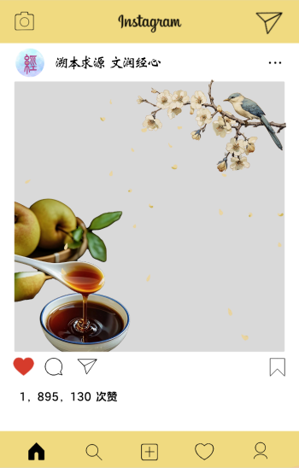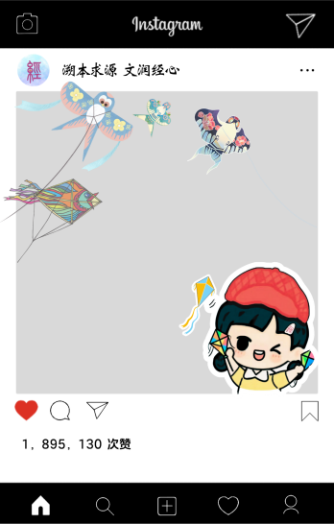

图3-1 透卡设计图

透卡的半透明材质，自带轻盈质感，将社交软件界面的极简现代风与实践队名“溯本求源，文润经心”结合，既保留了时尚感，又通过传统书法传递东方韵味。这种碰撞体现了“非遗现代化表达”的设计思路。

内容上，两张透卡各有深意——莱阳梨膏透卡，以鲜梨和成品展示呈现非遗美食传承，梨膏的琥珀光泽、鲜果的清新形态，传递匠人对传统技艺的坚守；潍坊风筝透卡，用多样灵动风筝造型展现非遗技艺魅力，其中色彩斑斓的纸鸢挣脱，飞向广阔天空，象征创意与传承的无限可能。

点赞数“1,895,130”，暗藏巧思——隐喻天津大学1895年建校，至今走过130载。非遗的深厚底蕴，与校史的百年积淀相呼应，借ins界面的传播形态，让文化传承、校情纪念，以时尚且富有诗意的方式呈现。用非遗之美，串起校史脉络，让透卡都成为诉说传承与纪念的独特符号，在视觉与情感的交融中，传递文化温度与校庆的特别意义 。

**2 扇面**

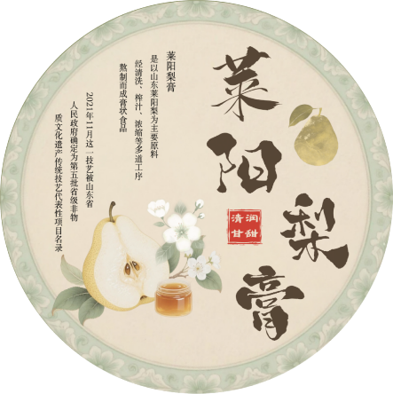

图3-2 扇面设计图

以传统扇面为载体，深度结合莱阳梨膏的独特魅力与文化底蕴。莱阳梨膏作为非遗代表，承载着莱阳当地的风土记忆与匠心传承。借传统形制，让这一滋补良品背后的熬制技艺、自然馈赠被看见——从莱阳梨的甄选，到慢火熬煮的坚守，每一步都是对“药食同源”智慧的延续，传递滋养身心、守护健康的温度。

画面设计上，遵循中式美学韵律。左下呈现金黄膏体与鲜梨形态，右上点缀莱阳梨元素，直观呈现原料与成品关联，呼应“取材天然”；右侧“非遗莱阳梨膏”及左上详细信息，既点明身份，又借传统书法增添文化厚重感。整体布局平衡对称，色彩淡雅温润，让扇面兼具实用价值与观赏价值，成为非遗文化传播的流动载体，手握扇面，仿佛握住莱阳山水与匠人匠心的交融故事，让古老梨膏文化在日常使用中悄然传扬。

**3 明信片**

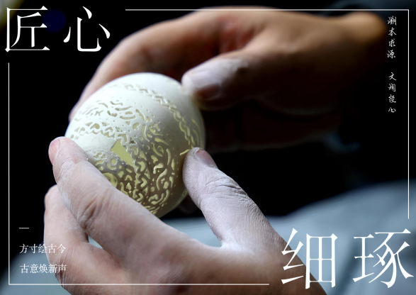 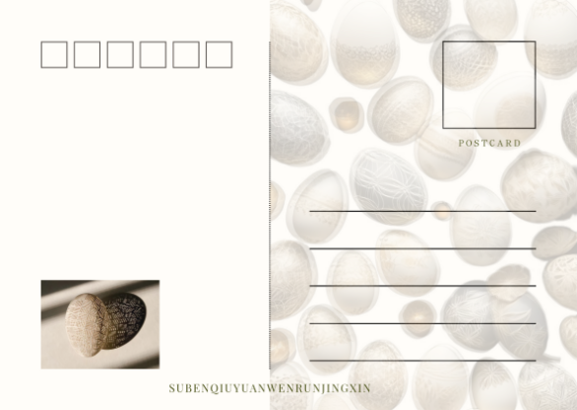

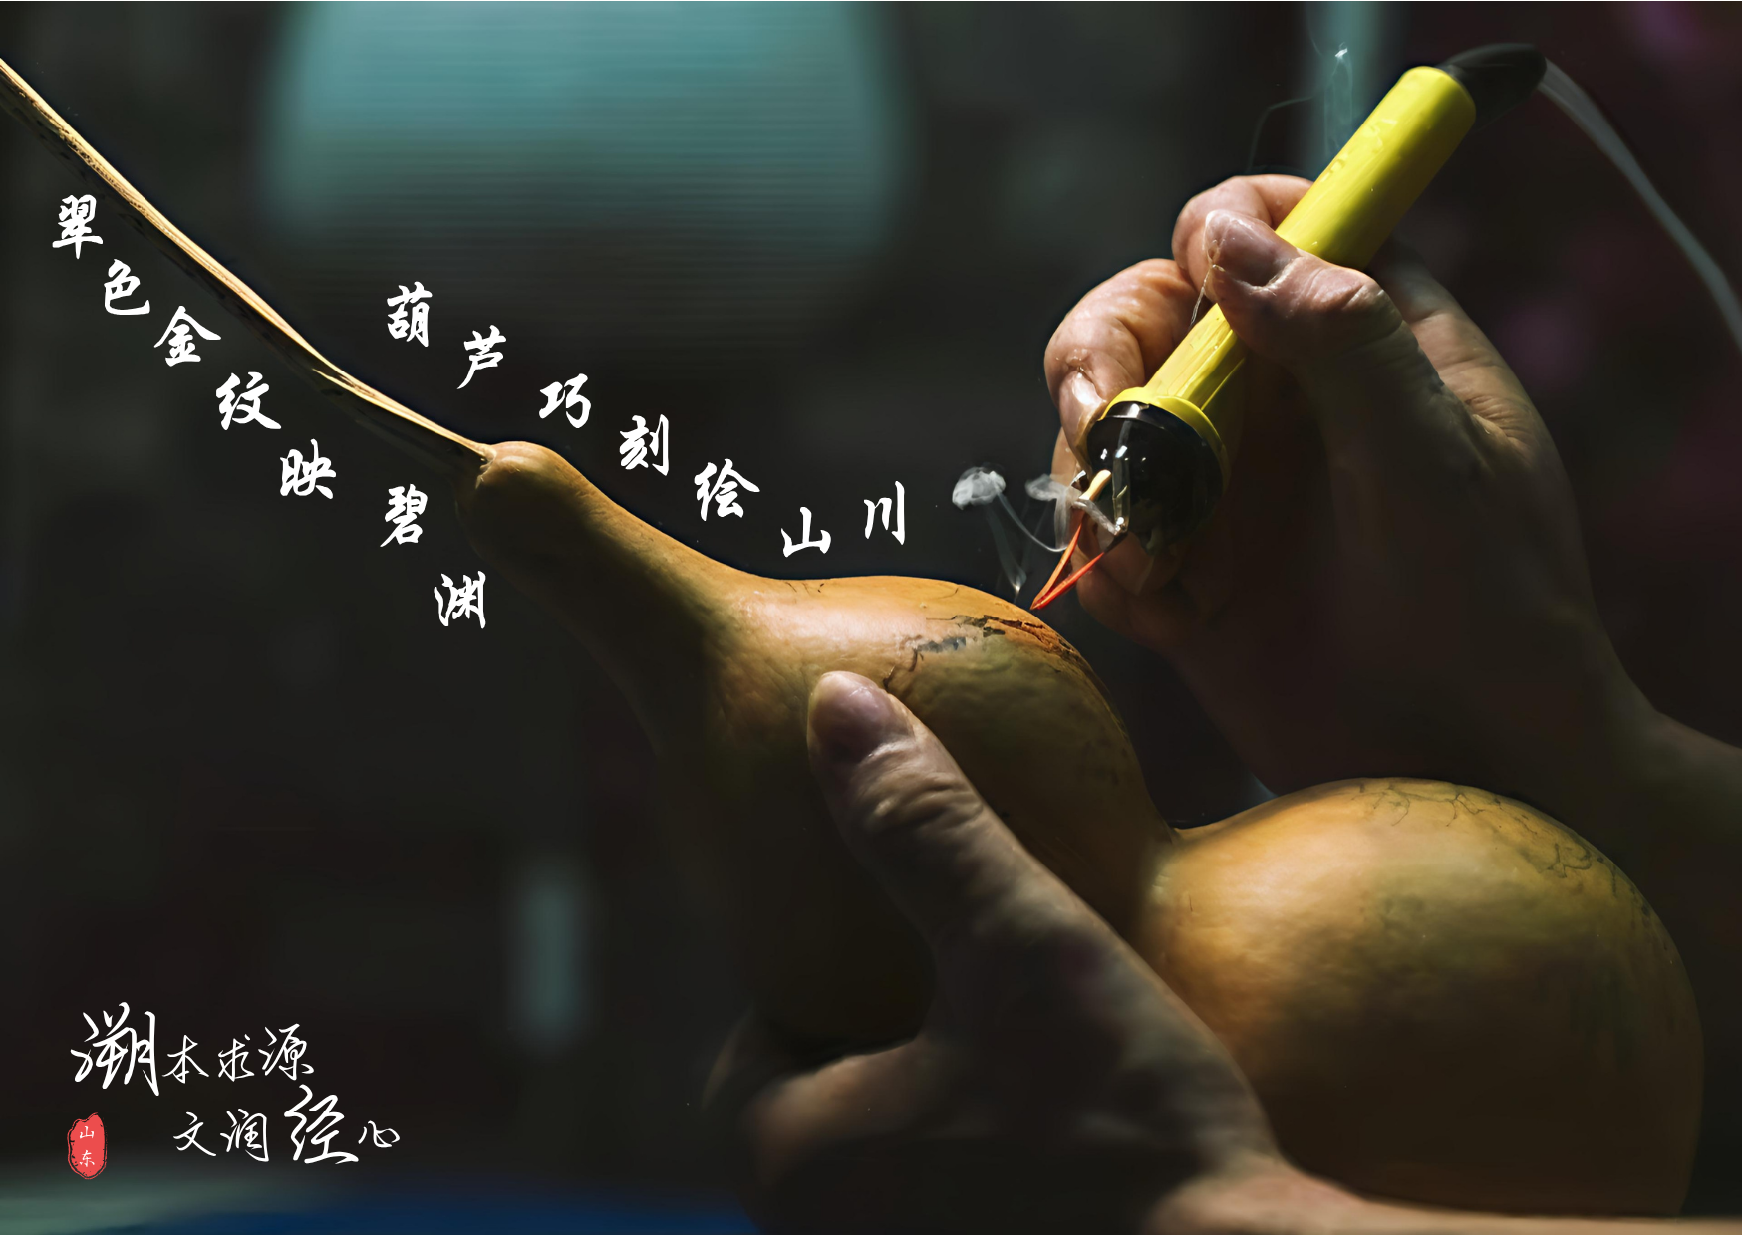 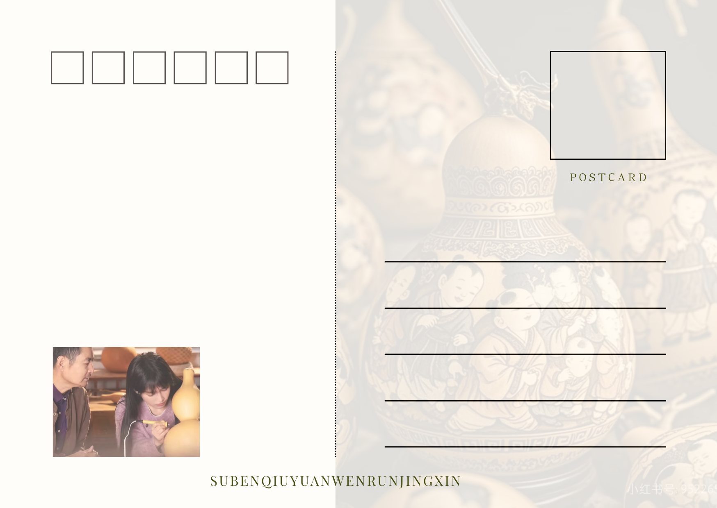

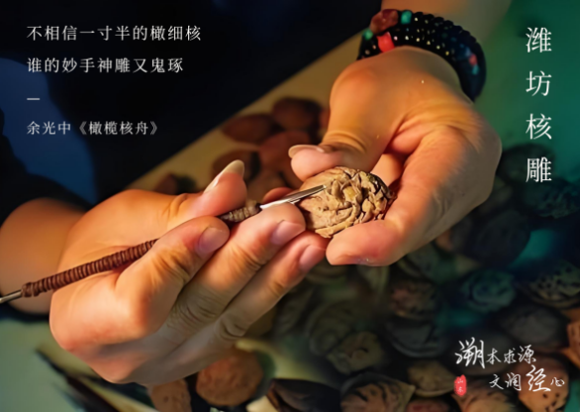 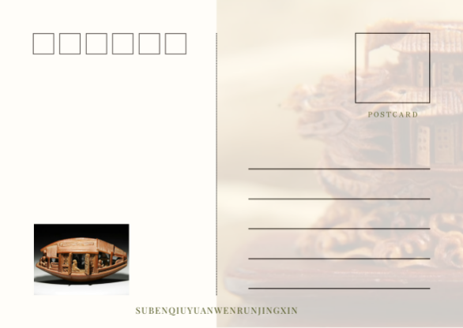

图3-3 明信片设计图

明信片分别以蛋雕、葫芦烙画、核雕三种非遗为主题，正面以技艺制作为核心，如蛋雕明信片，一双手正在细琢蛋壳，搭配“匠心细琢”等文字，放大非遗创作中的专注瞬间，让观者近距离触摸匠人手心温度，感知毫厘间的技艺传承。侧面文字“溯本求源文润经心”“方寸纳古今古意焕新声”，点明非遗从历史走来、以匠心延续的脉络，也呼应文化传承使命。

背面采用“实虚结合”布局，左下摆放非遗作品实景，右半部分以半透明效果叠加另一作品，营造层次交错感。半透明处理打破画面边界，让不同非遗作品相互呼应，也为静态画面注入灵动韵律。

明信片既保留邮寄功能，可让收信人在字里行间收获非遗文化惊喜；又成为可观赏、收藏的文化载体，使非遗从展厅走入日常。借由这种设计，让古老技艺以贴近生活的形态“复活”，助力非遗在现代交流中持续传递匠心温度，让更多人成为传统文化传承的参与者、见证者。

**4 书签**

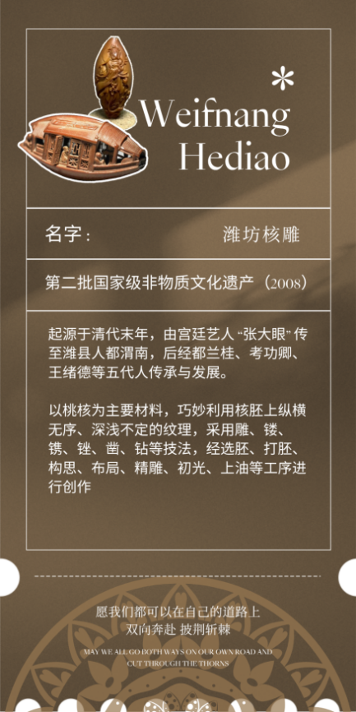 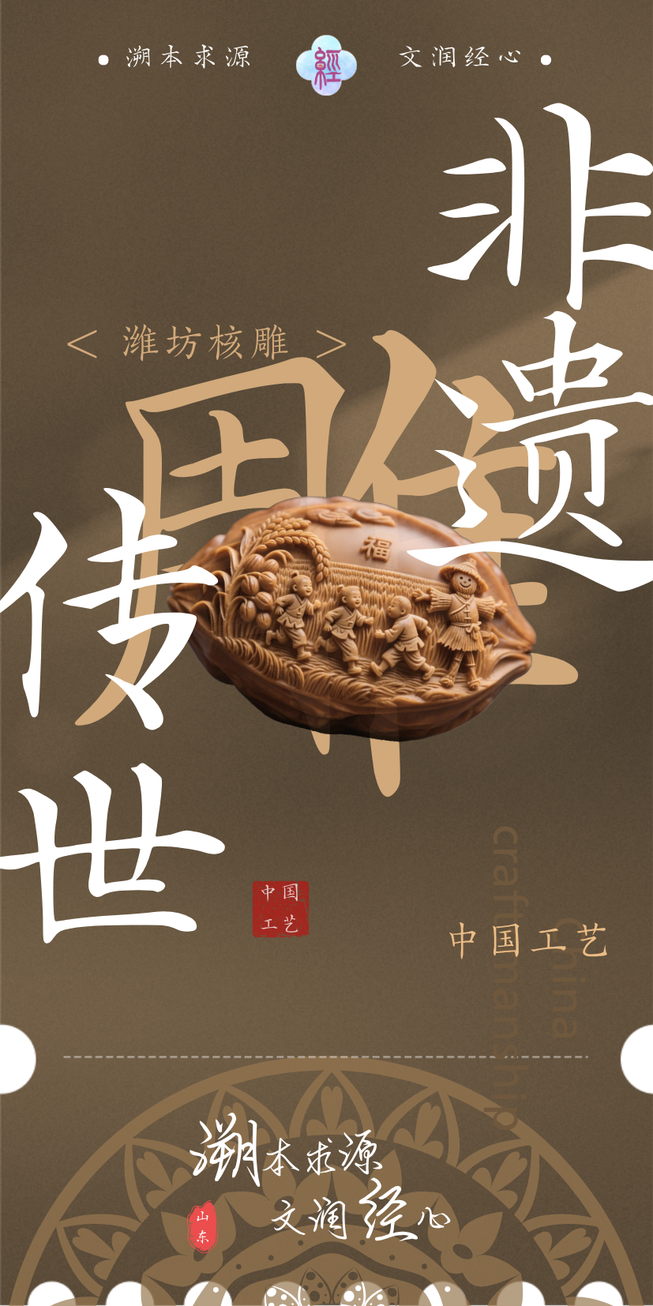

图3-4 书签设计图

书签整体以深棕为底色，凸显古朴质感。正面主体“非遗传世”大字气势恢宏，中间展示潍坊核雕作品——桃核上雕刻着孩童嬉戏、稻草人等场景，细节生动，下方文字“中国工艺”强化非遗属性，底部“溯本求源、文润经心”的实践队名搭配山东标识，锚定地域文化根基。

背面延续“实虚交织”思路，左上摆放完整核雕（观音像、核舟）实景，又搭配文字介绍，细化起源、技艺工序，从感性认知到理性解读，完整呈现核雕文化。

书签保留阅读标记功能，让核雕文化随书页翻阅自然流动，使用者在阅读时，能直观接触核雕非遗知识，使潍坊核雕从传统工艺展品，变为陪伴阅读、传递文化的日常伙伴。让核雕技艺走进日常，传递非遗匠心温度，吸引更多人成为核雕文化传承的参与者、见证者。

**5 吉祥物：梨宝**

（1）梨宝

为增强品牌识别度和亲和力，拓展市场受众、促进文化传播，团队为莱阳梨膏设计了IP形象“梨宝”。IP形象和设计过程如下图所示。



图3-5 “梨宝”IP形象

  

图3-6 “梨宝”设计过程

设计理念如下：

形象亲和力：“梨宝”采用圆润可爱的卡通形象，以吸引各年龄层的消费者，尤其是儿童和年轻人。形象设计中融入了梨的元素，保留梨形的身体和叶子，使其与莱阳梨膏的产品特性紧密相关。

色彩搭配：“梨宝”整体选用温暖的色调，以浅黄色和橙色为主，与梨和梨膏相关联，唤起人们对梨膏甜美口感的联想。

表情与姿态：“梨宝”的表情友好而快乐，传递出积极、健康的生活态度，与梨膏的健康功效相呼应。其姿态可爱乖巧，表现出一种欢迎和亲切的感觉，增强了消费者与品牌之间的情感联系。

文化元素：在设计中融入了中国传统文化元素，“梨宝”身前的服饰上，以祥云纹环绕梨形图案，象征着吉祥如意、健康长寿，这与梨膏的健康功效相呼应这增加了形象的文化深度。

团队计划与莱阳文旅进一步合作，将莱阳梨膏的IP形象“梨宝”转化为实物产品，并融入到莱阳的文化旅游中，以此提升莱阳梨膏的品牌影响力，丰富莱阳的旅游产品，同时推广莱阳的文化遗产和旅游资源。目前团队制作的“梨宝”玩偶如下图所示。



图3-7 “梨宝”IP实物

团队计划开发AR模块，实现从“产品”到“沉浸式体验”的转换，适配微信小程序，进一步强化莱阳梨膏的非遗故事。用户扫描“梨宝”后背的二维码即可触发AR动画，梨园历史、熬制工艺等动态演示即可呈现在用户手机上。点击“梨宝”彩蛋还可手机自拍合影并分享。

（2）小艺刺

为创新非遗传承，吸引年轻一代对传统文化的兴趣，促进文化的传承和推广，团队将传统技艺与现代卡通形象结合，设计了IP形象“小艺刺”。通过形象化的展示，使人们更加容易理解和学习核雕和葫芦烙画这两种技艺。IP形象和系列表情如下图所示。



图3-8 “小艺刺”IP形象

  

图3-9 “小艺刺”系列表情

设计理念如下：

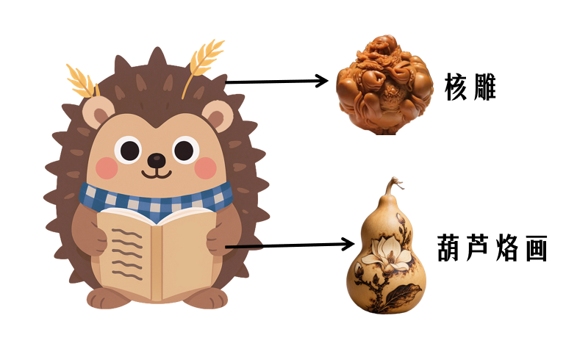

图3-10 “小艺刺”设计理念

IP名称：“艺”，代表核雕、葫芦烙画等技艺，谐音“非遗”的“遗”；“刺”，点明形象为小刺猬。“小艺刺”取谐音“下一次”，可自然表达“小艺刺我们去哪里”。

表情与姿态：：小刺猬收集浆果的形象，与实践队探寻、记录非遗文化的行动相通。

团队计划继续推出非遗联名文创，推出 “小艺刺” 联名核雕挂饰，如迷你化、萌趣化，如小艺刺造型核雕，葫芦烙画摆件，还有文具、抱枕等日常文创，植入非遗元素，拓宽非遗变现与传播渠道。团队预计结合结合核雕、葫芦烙画技艺动态效果，开发微信、抖音表情包，融入非遗动作，增强日常传播非遗趣味，提高年轻群体对非遗的关注。

**（四） 数字赋能**

**5.4.1 媒体报道**

天津大学管理与经济学部“溯本求源 文润经心”实践队，实践期间共发稿 18 篇 （于本实践队微信公众号——溯本求源 文润经心发表），投稿天津大学校级平台 14 篇（天津大学青年志愿者协会微信平台 1 篇、天津大学团委微信平台 1 篇、天津大学管理与经济学部微信平台1篇、天津大学学生社团团委微信平台 11 篇）、太原晚报1篇、大学生云报1篇，累计阅读量达80000+， 累计获赞量1000+，公众号累计关注人数200+，本次实践活动在校内外引起广泛关注。

**公众号推送**

|  |  |
| --- | --- |
| **天津大学管理与经济学部“溯本求源 文润经心”实践队官方公众号** | |
|  | |
| **发表时间** | **推送文章** |
| 2025年7月27日 | 《非遗活动 | 陶瓷琉璃博物馆直播就在明天》 |
| 2025年7月28 日 | 《非遗活动 | 非遗手作体验就在今天下午!》 |
| 2025年7月29日 | 《非遗活动 | 烟台非遗剪纸体验就在明天！》 |
| 2025年7月30日 | 《溯本求源 文润经心 | 蛋壳上的非遗奇迹》 |
| 2025年7月30日 | 《溯本求源 文润经心|齐风韶韵，陶琉焕彩——淄博篇》 |
| 2025年7月30日 | 《溯本求源 文润经心|火笔生花，葫芦烙画》 |
| 2025年7月30日 | 《溯本求源 文润经心|核雕艺术解码：小核藏世界，指尖绽匠心》 |
| 2025年7月30日 | 《溯本求源 文润经心|非遗农具寻迹：铁铧耕岁月，柔条织春秋》 |
| 2025年7月30日 | 《溯本求源 文润经心|莱阳甘饴，梨膏流韵》 |
| 2025年7月30日 | 《溯本求源 文润经心|茗香溯古，数启新程：海阳绿茶非遗的传承与数字蝶变》 |
| 2025年7月30日 | 《溯本求源 文润经心|捏韵传薪，艺润芳华：面塑非遗的千年传承与青春创变》 |
| 2025年7月31日 | 《溯本求源 文润经心|潍水文脉，传承寻踪——潍坊篇1》 |
| 2025年8月2日 | 《溯本求源 文润经心|拾遗·匠心——潍坊篇2》 |
| 2025年8月4日 | 《溯本求源 文润经心|山海承韵，匠心致远——烟台篇》 |
| 2025年8月6日 | 《溯本求源 文润经心|七日齐鲁行，千年文脉新——实践总结》 |
| 2025年08月11日 | 《溯本求源 文润经心|采访篇：匠心守艺，薪火相传——非遗传承的千年回响与时代新生》 |
| 2025年8月12日 | 《溯本求源 文润经心|采访篇：对话非遗技，探索非遗的绝美世界》 |
| 2025年8月16日 | 《溯本求源 文润经心|采访篇：方寸核藏百年意，一缕香牵万古风》 |

**2** **时光印记——映像·山东数字博物馆**

实践队利用网站构建相关知识，构建“‘映像·山东’数字化档案馆”。实践队设计出涵盖山东各地非遗项目的网站，将非遗项目内容、非遗成果陈列其中，让使用者仅在一个网站中就能够了解到全面、完善的山东非遗文化内容；实践队绘制数字地图，在相应地理位置关联各地文化项目的链接，同时为游客提供参观路线参考，让非遗项目的地理分布更直观，也吸引更多游客前去线下学习、欣赏非物质文化遗产。该网站的设计为山东文化项目建立详细的数字档案，缩小项目因缺乏记录而失传的风险，也更加生动、更加立体地展现了非遗文化的独特魅力。部分截图如下 。

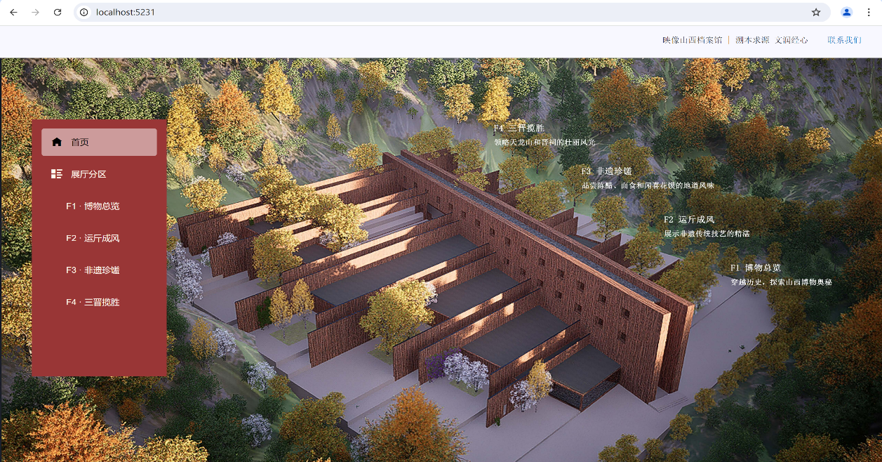

**3** **艺韵匠心——山东非遗文化直播纪实**

实践队先后在2025年7月26日下午、7月28日下午和7月30日下午在抖音“1895天美工作室”账号上进行了非遗直播，点赞量均破万，引起广泛关注与反馈，直播效果显著。

为深化公众对国家级非物质文化遗产的认知，创新文化传播形式，我实践队于2024年7月26日依托新媒体平台开展“齐风韶韵，陶琉焕彩”主题直播活动。通过实时镜头引领观众云端探访淄博陶瓷琉璃博物馆，突破地域限制全景展现“中国琉璃之乡”八千年技艺传承，助力传统工艺在数字时代的活态传播。直播以“历史根脉—技艺精髓—时代新生”三大主题展区为轴线展开深度导览。第一展区“陶韵千秋”聚焦文明演进脉络，高清镜头特写新石器时代后李文化陶鬶的粗犷肌理，追踪战国黑陶高柄杯的玄色幽光，重点解析宋代雨点釉“漆夜星垂”、茶叶末釉“青峰凝翠”的烧制秘技。当镜头推近元代窑炉微缩模型时，燃料层、烧成区的动态演示使古代匠人的智慧跃然屏上。第二展区“琉光幻彩”以三大珍品为核心铺陈艺术史诗，通过镜头展示战国蜻蜓眼琉璃珠，捕捉蓝白相间的同心圆纹饰，揭示古代“缠芯法”工艺之谜；特写元代三彩琉璃高浮雕螭龙炉独特的釉色流淌形成的翡翠绿、琥珀黄、玛瑙红三色辉映，诠释“火中淬色三十载，一炉熔尽万古霞”的匠心；展示清代套料雕刻八仙过海瓶通过光影投射解析十二层套料剔刻技法，展现仙袂飘带在琉璃中浮动的立体幻境。展柜中历代珍品如星斗陈列，辅以动态工艺流程图解，令琉璃从料块熔融、吹塑定型到精雕细磨的全过程纤毫毕现。第三展区“智造未来”凸显传统工艺的破界创新。直播镜头捕捉航天陶瓷轴承的纳米级晶相结构，追踪生物活性琉璃骨钉在模拟体液中的降解实验。当直播镜头扫过“齐品·琉光”系列国礼作品时，3D打印琉璃与鲁派内画工艺的融合创新，生动诠释着“古窑薪火永，新焰照天青”的当代答卷。

为深化青年群体对非物质文化遗产的认同感，7 月 28 日，实践队于潍坊非遗文化实践基地开启主题直播活动，带领线上观众沉浸式体验潍坊风筝这一国家级非物质文化遗产的制作魅力。潍坊风筝作为中国风筝艺术的杰出代表，素有 “世界风筝之都” 的文化名片之称，其制作技艺历经千年传承，融合了绘画、扎制、裱糊等多重工艺，既承载着潍坊地区的民俗文化记忆，也展现了中国传统手工艺人精益求精的匠人精神。在讲解员的专业引导下，直播镜头首先聚焦风筝制作全流程参观环节。实践队与线上观众一同依次观摩了风筝设计图纸绘制、竹篾选材与劈制、骨架绑扎定型、绢布裁剪与裱糊、色彩绘制与晾干等关键步骤，讲解员详细解读了各环节的技艺要点 —— 如竹篾需选用三年生以上的毛竹以保证韧性，裱糊时需遵循 “先竖后横、先上后下” 的顺序确保平整，绘画颜料需采用矿物颜料以提升耐晒性与保存度，让观众直观感受到潍坊风筝 “扎、糊、绘、放” 四大技艺的深厚底蕴。直播后半程进入亲手制作体验环节。在专业风筝制作师傅的指导下，实践队成员们分组参与风筝制作，从竹篾裁剪与打磨，到绢布裱糊固定，再到简易纹样绘制，每一步都认真投入。制作过程中，师傅针对成员们在骨架绑扎角度、颜料调配比例等方面遇到的问题进行一对一指导，帮助大家逐步掌握基础制作技巧。最终，不少成员成功完成了属于自己的简易沙燕风筝，并在线上观众的见证下进行了小型试飞，现场气氛热烈，线上评论区也满是 “感受到了非遗的魅力”“为实践队点赞” 等积极反馈。

为深入挖掘胶东地区非遗文化内涵，实践队于7月30号在烟台非遗剪纸传承基地开展主题直播活动，以 “云端沉浸式体验” 的形式，带领线上观众走进烟台非遗剪纸的艺术世界。本次直播严格遵循 “文化感知 — 技艺解析 — 实践创作” 的递进逻辑，清晰划分为三大核心环节：剪纸文化展厅参观、非遗传承人技艺讲解、实践队成员剪纸创作体验，全方位展现烟台非遗剪纸的历史底蕴与当代活力。烟台非遗剪纸作为胶东民间艺术的重要代表，距今已有三百余年历史，其以 “构图饱满、线条流畅、题材鲜活” 为特色，涵盖窗花、喜花、礼花等多种形式，既记录了烟台地区的民俗生活场景，如渔民出海、胶东大秧歌等，也承载着劳动人民对美好生活的向往，是胶东文化基因的生动载体。直播首环节聚焦剪纸文化展厅参观，在非遗传承人王师傅的引导下，实践队与线上观众一同浏览了百余件剪纸珍品。直播后半程转入实践创作体验环节。在王师傅及传承基地工作人员的分组指导下，实践队成员们手持剪刀与红纸，从最基础的 “对称窗花” 入手，逐步尝试纹样勾勒与裁剪。经过近一小时的创作，多数成员成功完成了属于自己的剪纸作品，既有传统的 “喜字纹”“花卉纹”，也有融入现代元素的 “烟台地标剪影”，大家在线上观众的点赞与评论中，现场展示了自己的作品，部分优秀作品还得到王师傅的点评与肯定，直播气氛热烈高涨。

三次非遗直播由整体到局部，由浅入深，全面、真实地展现了山东多项非遗的历史、制作、与发展，均取得了良好的反馈。

**4** **星辰引路——云支教非遗系列课程**

项目发展历史的阐述，项目的制作流程展示与作品展览，课程结束后有非遗项目工作者对学习者的寄语；每一节课程时间控制在15分钟左右，避免学习者感到疲乏或无聊，保持学习的效率。通过制作相关课程，将非物质文化遗产全方位呈现，让更多人能够不受时空限制地学习非遗文化，增强文化的传播能力，扩大文化的影响范围，引导更多人主动学习、保护与传承非物质文化遗产；通过课程，让非遗学习者直接聆听非遗工作者的期望与需求，既能激发学习者的文化自信感，又能让广大社会力量“对症下药”，有针对性地对非遗传承者展开帮扶相关工作。

部分云支教课程截图如下。

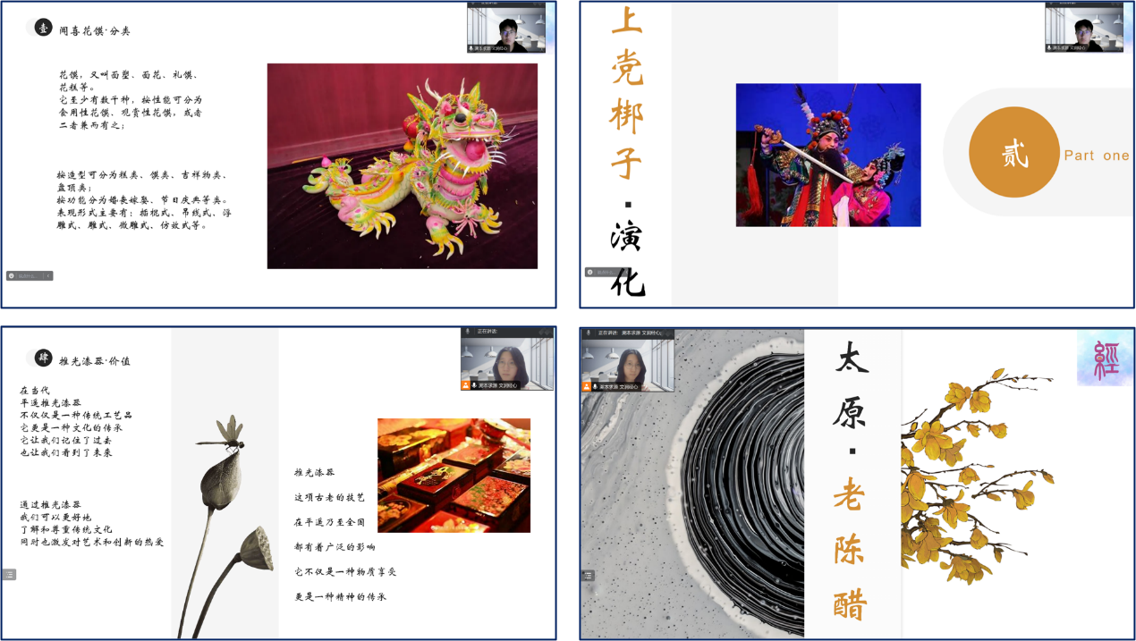

**5** **AI+非遗技艺教学工具开发**

（1）AI非遗辅助教学系统。

AI图像识别纠错系统：未来我们计划开发APP或微信小程序，通过手机摄像头实时扫描学员的作品，再通过AI比对标准纹样库，进行自动标记，对手法偏差进行查找并提供修正建议。

我们计划选取大量优秀非遗作品，建立潍坊核雕标准图谱数据库、葫芦烙画标准图谱数据库、潍坊蛋雕标准图谱数据库，存储不同角度的3D扫描模型和刀法或烙印轨迹数据。使用AI测试平台的计算机视觉技术，对学员创作的半成品进行实时扫描，识别刀痕深浅、线条流畅度、图案比例等关键指标，并上传至系统。最后通过与数据库内的作品记录进行比对，通过边缘检测和特征点匹配的方法，对比学员作品与标准模板，标记偏差区域（如线条断裂、比例失调），为学员提供线上纠错与改正服务。

（2）AI机器人协作工坊。

打造专属AI机器人协作工坊，借助高精度动作捕捉系统记录核雕、蛋雕、葫芦烙画等非遗传承人的雕刻手法，包括手腕角度、力度变化、雕刻轨迹等数据。进一步训练AI机器人，使其能精准复刻大师的刀法风格，为保证演示效果，我们计划为机器人安装力控机械臂，配备六维力觉传感器，确保雕刻时力度可控，避免蛋壳碎裂；支持自适应阻抗控制，模拟人手雕刻的“轻重缓急”，提供24小时不间断展示经典非遗技法服务。

并可设置“人机对战”模式，学员与机器人实时雕刻PK，系统自动对比完成度、精度、速度，并给出评分。

**6 ar动态演示**

在非遗作品制作过程，使用3D建模技术，将非遗传承人雕刻过程数字化，生成可交互的教学视频。用AR技术叠加虚拟雕刻路径、第刀走位，使学员跟随光影指引练习，减少材料损耗。

我们计划在在手机或AR眼镜上叠加虚拟雕刻路径，学员选择非制作模板后，AR系统在核桃/鸡蛋/葫芦表面投射光影指引，显示下一刀的落点、角度、力度。并为新手配备触觉反馈模式，在AR动态演示工具上连接智能雕刻笔，震动提示用力过猛或偏离路径，以达到提高学习效率，减少真实耗材的目的。

**六、政策实践**

**1. 政策支持**

**对传统技艺的认定与保护**

2022年12月，山东省文化和旅游厅发布了《山东省“十四五”非物质文化遗产保护规划》，旨在积极贯彻落实《山东省国民经济和社会发展第十四个五年规划和2035年远景目标纲要》《山东省“十四五”文化和旅游发展规划》内容，进一步加强非物质文化遗产保护传承工作。规划中明确提出健全非遗保护传承体系，提高非遗保护传承水平，加大非遗传播普及力度。2023年12月，山东省文化和旅游厅发布《山东省第六批省级非物质文化遗产代表性传承人名单》。2024年5月，全国人大常委会副委员长、农工党中央主席何维率全国人大常委会执法检查组至山东就非物质文化遗产法实施情况进行检查，刘维强调，要深入学习贯彻习近平文化思想，强化法治思维和法治观念，推动非物质文化遗产法全面深入贯彻实施。同年12月，山东省人民政府发布《关于公布第六批省级非物质文化遗产代表性项目名录的通知》，要求各级各部门按照《中华人民共和国非物质文化遗产法》《山东省非物质文化遗产条例》等要求，扎实做好非物质文化遗产代表性项目的保护、传承工作。

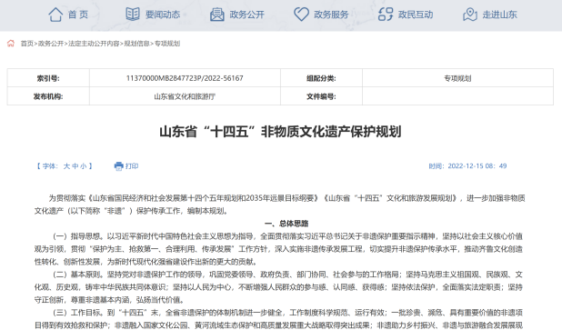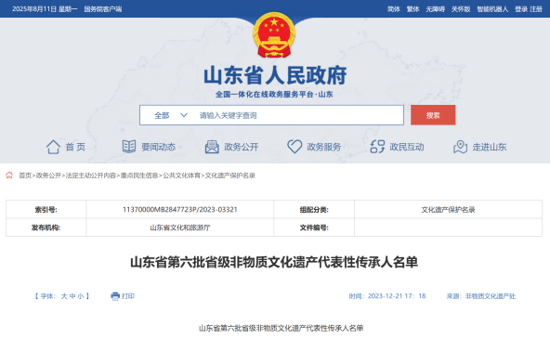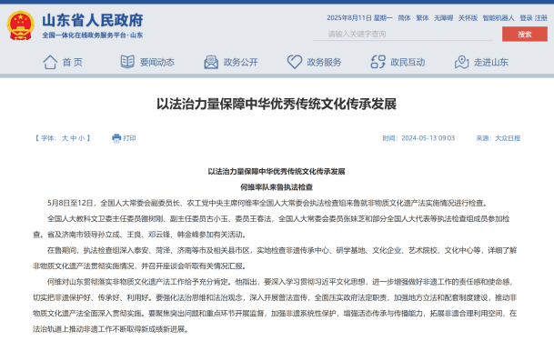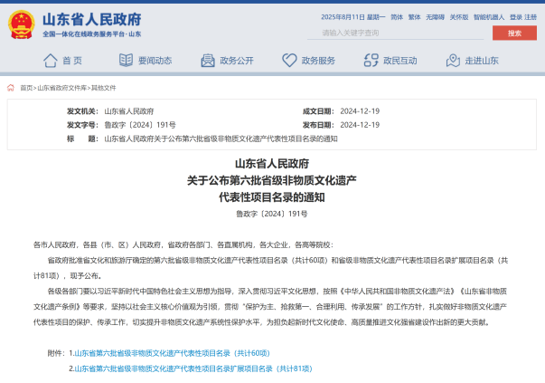

图 1山东省政府及山东省文化和旅游厅相关政策

**传承人培养与队伍建设**

探索“结构优化—教育融合—长效培养”三位一体的人才培养机制。

在人才培养上，依据《山东省非物质文化遗产传承发展工程实施方案》，要求到2025年，全省非遗传承人群累计培训2500人，对全省各市非遗保护工作人员轮训一遍。

在队伍建设上，要求壮大非遗传承人队伍，重点完善非遗传承人四级梯次结构。扩大中青年比例，探索认定代表性传承团体，并建立动态管理及履职考评机制；推行非遗进教材、进校园、传承人上讲台，支持高校设立非遗专业、建设专兼结合师资队伍，鼓励传承人在学校设立工作室；设立非遗保护专门机构，配备与保护工作相适应的专职人员。加强非遗保护人才队伍建设，采取培训、进修、上挂、下派等方式，提升各级非遗保护管理工作者的专业知识、创新意识、管理经验和工作能力。通过"结构优化—教育融合—长效培养"三位一体机制，打造老中青结合、专普并重的非遗人才队伍，为传承发展注入核心动能。

**教育传承与普及**

山东省充分利用非遗开发与建设的成果，在大中小学传统文化教育之中大力弘扬齐鲁农耕文化，通过“讲好丰收故事”等具象化载体，引导青少年增强文化自信，树立正确的历史观、文化观、人生观和价值观，养成热爱劳动和劳动人民的习惯，深化文化认同。国务院《关于全面加强新时代大中小学劳动教育的意见》出台后，山东省将农耕非遗技艺纳入劳动教育必修课，要求中小学每周至少安排1课时，结合地方课程设计“生活技能、耕种养殖”等六大课程群，实现标准化和个性化并存的教学。在师资力量选取中，面向社会选聘具有丰富实践经验的专业技术骨干、高级技术人员、技师等能工巧匠，培养凝聚一支专业型、社会型专兼职相结合的“劳动教育指导师”队伍。

此外，依照《山东省非物质文化遗产条例》，要求中小学开设非遗校本课程。东营市实现吕剧课程全覆盖，济南市将30余种非遗项目纳入教学体系，覆盖学生超1万人次。山东省《非物质文化遗产传承发展工程实施方案》发布后，各地持续探索“传承-生产-研究”三位一体的高等教育人才培养格局。威海职业学院非遗学院通过工作室教学、产品研发、学术研究结合，培养兼具技艺与市场能力的复合型人才。针对师资队伍建设，山东实施“非遗传承人上讲台”计划，倡导传承人参与学校教学或设立工作室。胶州市举办“非遗夏令营”“秧歌冬训”等活动，年均吸引5000人次参与。

在非遗教育传承与普及上，山东省持续探索出一条基础教育全覆盖，职业教育与高等教育相贯通的融合性教育体系。

**产业融合与市场推广**

《关于推动文化产业赋能乡村振兴的意见》中提到，以文化赋能乡村人文资源和自然资源保护利用，促进一二三产业融合发展，贯通产加销、融合农文旅，传承发展农耕文明。通过政策引导与市场机制双轮驱动，推动山东省核雕、葫芦烙画、桑蚕技艺等农业非遗实现产业融合与价值转化。在传承中，山东省注重典型案例学习，在全省构建“品牌化运营、文旅融合、数字赋能”三位一体模式，打通从生产保护到消费创新的全链条。以文登花饽饽技艺为例，2022年,文登区投资5亿元打造了花饽饽孵化产业园、花饽饽文创产业基地两大园区,并搭建了产品研发、职业培训、质量检测、文旅展销、物流运输、售后保障等六大服务中心,通过龙头企业+合作社+农户等形式,辐射带动6000多名农村劳动力年均增收2.4亿元，这一模式为农业遗产提供了可复制的产业活化路径，彰显“生产性保护”的生命力。

**区域性整体保护**

依照《山东省省级文化生态保护区管理办法》，山东省积极设立国家级、省级文化生态保护区，要求保护区具备“非遗资源丰富、存续状态良好、文化认同度高”等条件，规划范围涵盖县、市或跨县域区域。同时采取一系列整体性保护措施，秉持“见人见物见生活”理念，既保护非遗项目本身，也保护其依存的人文与自然环境（如方言、习俗、自然景观）内涵。

《关于建立农业文化遗产名录的通知》中明确要求遗产保护需以行政村为单元，统筹农业生产系统、乡土文化及生态系统，构建“农文旅”三位一体的活态保护机制，2024年《“大地流彩·鲁乡农韵”实施方案》进一步提出建设“齐鲁农韵走廊”，推动遗产地与周边村落联动发展，设立专项资金支持传统村落修复、非遗工坊建设及生态修复，实现生产、生活、生态协同保护。入选遗产名录的地区要编制《保护与发展规划》，明确核心要素（农业物种、传统技术、文化景观）的保护路径。规划需公开征求意见，并纳入政府考核指标。

在推动文化遗产数字化过程中，各地积极尝试建设非遗数据库，实现非遗资源数字化、信息化管理与共享。以潍坊为例，打造潍坊风筝博物馆XR数字体验空间，突破传统陈列展览的静态体验模式，实现线上线下场景联动，吸引大量游客。上线潍坊非遗云展馆、潍坊核雕专题云展馆，大大提升了非遗项目数字化、网络化传播能力。不仅如此，各地广泛开展跨区域写作，推动遗产地技术互鉴、品牌共建。

**2.政策建议**

**文化创新：激发传统活力的传承新径**

在关注非物质文化遗产保护的同时，更应从整体上思考我们的优秀传统文化应当怎样在不失本色的同时，跟上时代的步伐，实现更好的发展。目前，国家、政府、社会对于文化保护已经付出了巨大的努力，也出台了相当多的政策和措施，但当下仍然存在着很多问题。

因此，我们将针对不同的人群，给予有针对性的对策建议。

**政府侧:完善文化政策体系与创新文化宣传方式并行。**

文化政策体系包括多个方面：文保法体系以及各地方因地制宜的辅助政策、管理体系（监督机制、激励机制）、文化人才建设。法律体系建设中值得强调的是产权法，目前，我国产权保护体系仍然相当薄弱，明确文化作品产权主题、内容等方面，有利于后续管理过程中的公平公正，进一步让那些在文化方面作出贡献的人能够得到保护和奖励；管理体系方面，有关管理部门要把住关，时刻警惕资本将文化产业过度商业化的行为，让文化发挥其本有的传递文明与智慧的作用，而不是赚钱的工具。当下不少地区出现的“假古城”便是教训。那么怎样的文化产业是能够正常发展但又不会陷入过度商业化的陷阱中的呢？这点仍然值得思考；文化人才建设方面，要完善文化工作者的培养体系。文化工作者往往不具有稳定的且比较高的收入，那些长者们或靠名气，或靠退休金，尚能支撑，而初入门槛的年轻人如果仅有微博且不稳定的收入则会导致他们放弃文化方面的工作。因此，文化人才建设工作在文化产业尚未成熟之前，需要政府给予专项资金支持。

文化产业发展的前提条件是人们对文化产品的需求，而这就需要文化相关宣传。从前，当人们提起文保产业，想起的就是博物馆，第一印象就是“冷板凳”、“没前途”。所幸近年来随着社交平台的快速发展以及国家的扶持与引导，一大批文化类博主先后爆红，为文化产业带来了关注度，在一定程度上缓解了这个问题。但仍不够：不少人仍然认为文化“值得了解”、“值得学习”，但不希望自己的孩子从事文化相关行业。由此来看，对于文化产业的歧视在一定程度上仍然存在，在部分择业博主的推动下甚至比以前更加严重。那么文化宣传问题应当着重于破除这种偏见，在营造良好的就业环境的同时，要让人们看到，吸引更多的人参与其中。

文化产业体系完善同样要从多个角度出发。这其中最为人熟知的便是近几年大火的文化旅游。文化旅游目前最大的问题是同质化。这个问题一定程度上是过度商业化带来的，当然，各地区也要思考自己真正的特色在哪里，如此一来才不会昙花一现，缺乏后劲。文化产业中另一个重要的模块便是文化商业，尤指文化产品的制造与出售。目前文化产品更多地集中在书签、明信片、摆件一类物件，形式比较单一，实际上，文化产品可以依托于当地的非遗技艺进行创新，当它足够精美时，一定会有人为之买单。

**社会侧：火光映照，非遗技艺现代化交融与创新。**

其次，对于社会公众以及文保工作者而言，最切实的问题应当是怎样吸引更多的人关注文化，怎样吸引更多的人来看展览。在实践调研过程中，我们发现，潍坊十笏园的“葫芦烙画”便是可参考的成功案例：历史上，葫芦画创作长期受制于工具简陋与传播壁垒。以滨州王氏葫芦书法微烙为例，传承人需用鞭杆香插钢条烫字，工具粗糙导致字体精度受限，复杂经文需数月完成；作品销售依赖线下集市，受众局限于本地收藏家，年轻群体参与度低，技艺面临断层风险。但是在当下，王氏传承人将鞭杆香升级为控温电烙笔，字体清晰如印刷，海尔卡奥斯为东昌府区开发工业互联网平台，用户可在线设计纹样，AI生成三维效果图，工匠依图定制生肖IP、动漫角色等主题葫芦，订单交付周期缩短70%，作品融合山水画、神话人物及“哪吒”等热门IP，拉近与年轻群体距离，让传统技艺从小众收藏变成“大众消费”，让文化活在当下。

**学生侧：跨界融合，青年力量助推文化产业发展。**

对于青年群体，尤其是高校学生而言，应当思考怎样利用自己的学科交叉优势，助力文化产业的发展。我们这一代青年人从小生活在信息发达的世界中，在使用各种现代媒体、工具具有先天优势，而且当下各高校学科交叉的培养模式使得同学们在面临这种需要多方面通力合作的问题时更具优势：利用社交平台进行宣传；帮助文化产品研发和销售；利用现代信息技术对文化进行全面立体的保存，例如“数字博物馆”的建立等。

**非遗华章：续写文化传承的现代篇章**

针对非遗传承保护过程中存在的问题，我们从政府、高校、社会以及非遗工作者四个维度提出以下建议，以期更好地推动非遗的保护与发展。

**政府侧：文化遗产传承的筑基石。**

（1）建章立制，铸就非遗传承的“铜墙铁壁”。

政府应成为非遗传承的坚强后盾，不断完善法律法规，确立非遗保护的法律地位和责任体系。设立非遗传承专项基金，为非遗项目的保护、传承与发展提供资金保障。

（2）生态培育，营造非遗传承的“碧水蓝天”。

优化政策环境，为非遗传承营造良好的生态空间。给予非遗企业税收优惠，以激发其创新活力。强化非遗知识产权保护，保障传承人合法权益，推动非遗传承的可持续发展。

（3）加强监管，确保非遗传承的“品质之光”。

建立健全非遗传承人的认定、培养与激励机制，提升传承人的专业素养和传承能力。建立非遗项目传承质量评估体系，定期评估和监督，确保非遗传承的品质，促进非遗项目的健康发展。

**高校侧：文化遗产传承的育苗圃。**

（1）教育结合，培育非遗传承的“校园沃土”。

高校作为文化传承的关键阵地，应将非遗教育纳入课程体系，引导学生深入认识并体验非遗文化，培养学生的文化自信和传承意识。举办非遗主题的校园文化节、讲座、研讨会等活动，提高师生对非遗的认知度和参与热情，为非遗传承培育坚实的校园文化基础。

（2）学术研究，照亮非遗传承的“智慧灯塔”。

高校应鼓励教师和学生开展非遗相关课题研究，设立研究基金。举办非遗学术研讨会，促进学术交流，出版研究成果，提升非遗的学术影响力。

（3）实践教育，传递非遗传承的“薪火之光”。

强化实践教育环节，学校应与非遗传承人建立紧密的合作关系，为学生提供学习和实践的平台，鼓励学生参与非遗项目的实地考察和操作实践。

**社会侧：文化遗产传承的共鸣场。**

（1）活动引导，共绘非遗传承的“生活画卷”。

社会组织应积极筹办非遗展览、演出、比赛等活动，使非遗文化融入民众的日常生活。在社区层面推广非遗教育，设立非遗工作室或体验中心，为居民提供学习和实践非遗项目的平台，逐步建成具有地域特色的非遗文化社区。

（2）平台搭建，共塑非遗传承的“时代风采”。

运用各类媒体、网络平台和文化活动等多元化渠道，展示和推广非遗项目，提升其社会知名度。同时建立非遗电商平台，助力非遗产品的市场推广。

（3）文旅融合，打造非遗传承的“体验之旅”。

推动非遗与旅游业的深度融合，开发具有地方特色的非遗旅游线路，创建非遗体验馆，举办非遗旅游节，让游客在旅行中亲身体验非遗文化，提升非遗的体验性和互动性，使非遗成为旅游中的独特文化体验。

**非遗工作者：文化遗产传承的践行人。**

（1）技艺创新，激发非遗传承的“时代新韵”。

非遗工作者在坚守传统技艺的同时，应积极探索数字化的传承方式。将现代元素融入创作，利用数字技术记录和保存非遗技艺，通过线上平台进行技艺展示和教学，以及开发互动性强的新型非遗数字产品。此外还可以对作品进行形式与内容的创新，以适应现代社会需求。这样不仅能够拓宽传承渠道，还能吸引更多年轻人参与到非遗的学习和传承中来。

（2）宣传推广，点燃非遗传承的“传承火炬”。

非遗工作者应采用多元化的宣传策略，有效提升非遗的社会认知度。利用社交媒体、短视频平台等新兴媒介，举办非遗主题的线上线下活动，建立非遗传承人与公众的互动机制，增强非遗的可见度和影响力。

（3）跨界合作，构建非遗传承的“共融生态”。

非遗工作者应加强与其他领域的专家和企业建立合作关系，探索非遗传承的新路径。建立合作平台，为非遗传承人与企业、社会组织之间的合作提供信息交流、资源共享和项目对接的机会。组织跨界研讨会，创建合作项目，将非遗元素融入产品设计和服务中。

**非遗活态传承**

在调研中实践小组发现，当地部分乡村博物馆展陈以静态器物为主，部分农业博物馆缺乏农事体验、技艺互动等活态场景，难以激发公众兴趣。这种载体同质化现象会导致深度体验不足；虽已启动文化数据库建设，但VR/AR等技术多集中于城市场馆，乡村覆盖有限；非遗课程多停留在文化讲座层面，学生缺乏种植、手作等沉浸式实践，导致文化认同感不强。在传承过程中，应该注重传承的活动方式，开展多样化非遗传承活动，加大公众参与感。

**重构空间载体，实现村落活态化。**

在现有民俗生态博物馆基础上，增设开放式工坊区，允许公众参与核雕、葫芦烙画等技艺全流程，将公众参与度纳入非遗建设考核指标，对开放工坊、研学接待量达标村镇提高奖补。

**深化数字赋能，降低群众参与门槛。**

公众可通过手机AI生成非遗作品构想，在线投稿参赛，优秀作品由工匠实体化，开通“非遗慢直播”，如直播古桑树养护、打铁花工艺，弹幕互动决定次日展演内容，在文旅节庆中设置AR打卡点，游客扫码收集虚拟工具，积分兑换手作体验课，形成线上线下联动；为乡村非遗工坊配备简易数字化工具包，降低技术应用成本。

**深化教育融合，非遗文化融入校园。**

将非遗技艺课纳入劳动教育必修，配套“非遗导师库”，传承人驻校指导，设立“非遗创客基金”，支持学生团队开发非遗IP衍生品，提升非遗产品创作力、生命力。

**扩大产业联动，吸引公众参与共创。**

开放非遗项目众筹：公众可投资非遗工坊扩建，按比例分红并享有产品定制权；发起非遗赛事，征集青年进行文化再创造，实现青年文化和非遗技艺的融合。

**七、未来展望**

1. 调研结果可持续性

本次实践调研结果具有较强的可靠性与可持续性，能够持续为山东文化保护、非遗保护发挥作用，主要原因如下：

“溯本求源 文润经心”实践队是一项依托于经管学部开展的重点暑期社会实践项目。该项目采取线上线下双轨开展的方式进行，线下实践队成员依次在山东淄博、潍坊、烟台三地开展走访调研、参观学习等活动并撰写文字报告开展实时宣传工作；线上实践队成员包括宣传与数字组成员，利用网络资源开展广泛宣传推广；运用信息技术开展数字博物馆搭建工作，为山东优秀传统文化传承弘扬提供智能化技术支持。实践队获得学部、校团委的大力支持，联合“1895天美工作室”等多个平台，宣推资源丰富。

实践队调研方式深入，密切联系实际。不仅仅包括参观各地展馆，还包括对各种非遗传承人的采访、对各种非遗工坊的实地考察等，去真实地发现这些非遗以及其他文化在传承过程中遇到的问题与困境，并给出建议与方案，确保了调研结果的可靠性。

指导老师经验丰富，专业水平高。实践队拥有五名指导老师，均有丰富的带队经验，所指导学生多次获得全国样板党支部、全国活力团支部、全国百强暑期实践队等国家级荣誉，获评天津市活力团支部等省部级荣誉。在提供专业指导的同时，五位老师均具有丰富的学生工作经历，有利于对实践队调研过程中出现的突发问题进行处理和解决，保障调研的顺利进行。

实践队成员技能互补，能力突出。实践队成员专业背景丰富，包含经管、马克思、建筑等多个学科，具有学科交叉优势，根据每位成员的优势进行分组，分工明确，有利于发挥团队的最大作用。

调研成果丰富，切合实际，利于后续落地以及维护工作。调研成果类型丰富，包括以下多种类型：非遗系列文创产品、非遗文化数字化“博物馆”、天美非遗直播、非遗手工、系列非遗文化宣传手册及宣讲视频、非遗特色云支教课程……并且对于一些需要长期工作的项目，如非遗文化数字化“博物馆”，我们也会持续更新，持续维护。此外，有关山东文化、山东非遗的宣推工作也将会持续进行，我们会将我们的采访稿、报道等向网络媒体、报纸等持续投稿，让更多的认识到山东文化，吸引更多的人投入到山东文化保护工作当中去。这样才能够切实保证调研成果有效且可持续发展。

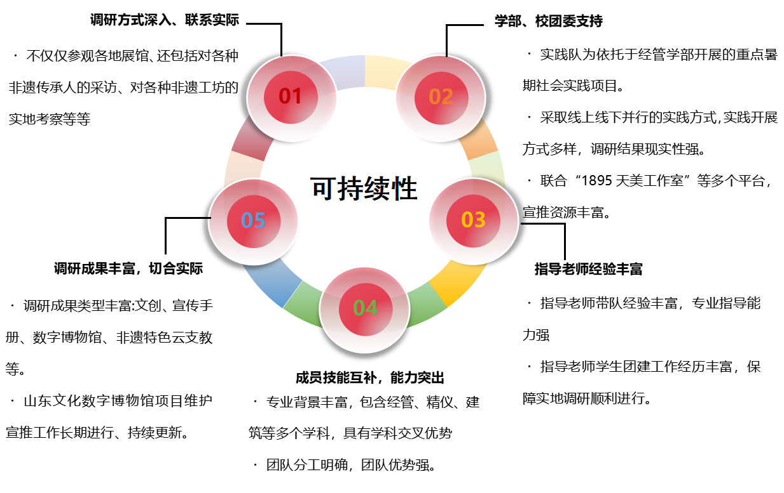

通过以上措施，实践队确保了调研内容的深入广泛，推动调研成果的切实落地，实现本项目的可持续性发展。

1. 非遗活态传承

山东非遗活态传承是文化延续的核心命题。实践队基于淄博、潍坊、烟台三地蛋雕、杨家埠木板年画、烟台剪纸、胶东手作香等十余种非遗项目的深度调研学习，从技艺特色、传承主体、传播机制、青年参与等维度总结出山东非遗活态传承的针对性方案。

技艺传承首先需立足地域特色，同时强调当代性转化。实践队深入挖掘木版年画、风筝制作、手作香等非遗项目的核心工艺价值，认为当代非遗传承需推动传统元素与现代生活需求相结合。重点探索非遗符号在文化创意产品中的创新应用，探索“非遗+”传播手段，通过轻量化、体验式的创意设计降低技艺接触门槛，实现传统工艺的可持续传递。

非遗传承人的培育亟需系统性支持。传承人需秉持“星火传承”理念，让收徒不再过度注重仪式感，而是以“体验即传播”的理念开发体验项目，扩大传播群体。针对传承群体老龄化、青年传承人动力不足等问题，实践队认为需构建政策保障与协作机制双轨体系，通过场地支持、资金补贴等举措缓解传承人的现实生存压力，稳定传承基础，建立非遗传承人联盟，促进文化资源共享，形成老中青群体协同参与的持续性传承生态。

非遗传播途径的转型升级应以数字化为核心路径。实践队系统运用线上线下传播渠道，建设非遗数字三维博物馆，开发数字藏品与互动体验项目。致力于将非遗故事转化为可传播、可体验的数字资源，让非遗“活起来”，拓宽传统文化受众覆盖面与影响力。同时，实践队联合天美工作室特色IP形象，以生动的娱乐形式加强与青年群体的互动，提升社会对山东文化的兴趣度。

非遗的青年传承需构建更多层次的参与方式。实践队此次调研活动采取阶段式体验、调研与共创相结合、非遗调研与线上非遗课程建设相结合等形式，与非遗传承人合作，共同致力于搭建多样性青年文化参与平台。此外，实践队参与通过学科交叉赋能，以宣传、报告、数字博物馆等多种成果形式激发高效青年群体用专业技能赋能非遗传播。

非遗活态传承的本质就是在时代脉搏中坚持以文化底蕴为参天大树之根本，重塑现代化、多样化的繁茂枝叶。回首过去，展望未来，希望“溯本求源 文润经心”的品牌能传承下去，希望实践队的文化调研模式与丰富的调研成果能正向赋能够非遗活态传承的战略目标，吸引更多优秀青年学生投身其中，紧跟祖国号召，发挥自身特长，为祖国各地文化的传承、保护和发展贡献一份力量，持续诉说齐鲁大地的千年文脉，让非遗活态传承的道路行稳致远！

​

1. 2017年10月18日《中国共产党第十九次全国代表大会工作报告》
2. 2016年11月30日 中国文学艺术界联合会第十次全国代表大会、中国作家协会第九次全国代表大会开幕式习近平总书记的讲话
3. 2023年6月2日，习近平总书记在文化传承发展座谈会